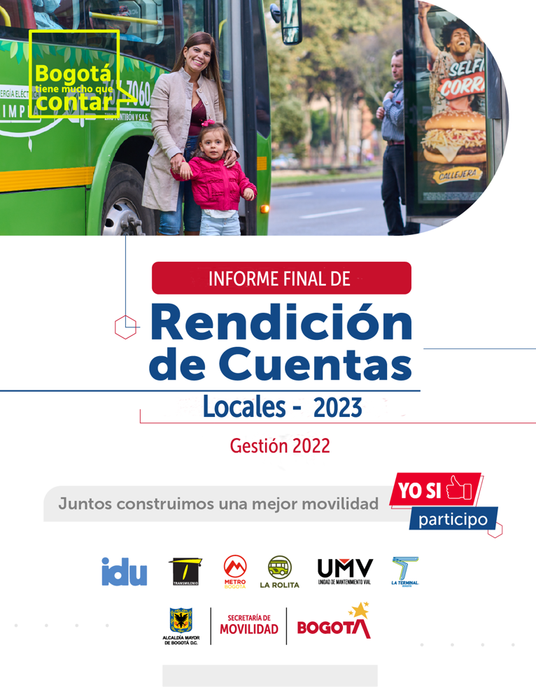

INFORME FINAL DEL 2023
PROCESO DE RENDICIÓN DE CUENTAS LOCALES
Gestión 2022

NODO SECTOR MOVILIDAD DISTRITAL

OFICINA DE GESTIÓN SOCIAL

BOGOTÁ D.C., DICIEMBRE DE 2023
Deyanira Dávila Moreno
Secretaria Distrital de Movilidad

Jayn Patrich Pardo García
Jefe Oficina de Gestión Social

Equipo de rendición de cuentas SDM
Gloria Liliana Maldonado Gómez – Líder Profesional especializado grado 19
Claudia Alarcón Rodríguez - Profesional grado 15
Mireya Martínez Novoa - Profesional grado 15
Nury Hernández – contratista apoyo
Blanca Rocha – contratista apoyo
Carmen Alicia Aránzazu - German Camilo Salinas - Líderes CLM
Equipos CLM - 20 localidades
Apoyo Diseño y comunicaciones
Daniel Castellanos - Paola Cabrera – Paola Cabrera

Diego Sánchez Fonseca
Director General Instituto de Desarrollo Urbano, IDU
Lucy Molano Rodríguez
Jefe de Relacionamiento y Servicio a la Ciudadanía.

Equipo de rendición de cuentas IDU
Gestión Social y Participación Ciudadana, IDU
Iván Jair Guarín, Profesional
Mary Angélica Rodríguez, Profesional
Paola Beltrán, profesional

Álvaro Sandoval
Director de la Unidad Administrativa Especial de Rehabilitación y Mantenimiento Vial, UAERMV

Edgar Alonso Forero Castro
Jefe de la Oficina Asesora de Planeación de la UAERMV

Apoyo rendición de cuentas UAERMV
Janyther Guerrero Arenas - Profesional de la Oficina Asesora de Planeación de la UAERMV
Christian Medina Fandiño- Profesional de la Oficina Asesora de Planeación de la UAERMV

Orlando Santiago Cely
Gerente General TRANSMILENIO S.A.

Yolima Pérez Ariza
Subgerente de Atención al Usuario y Comunicaciones TRANSMILENIO S.A.

Equipo de rendición de cuentas TRANSMILENIO S.A.
Pedro Rafael Ararat C. - Profesional Especializado grado 6 de Gestión Social
Nancy Loreley Velandia G. Profesional Universitario grado 4 de Gestión Social

José Leónidas Narváez
Gerente Metro de Bogotá

Ricardo Cárdenas Cortes
Gerencia Ejecutiva
Katherine Polo Hernández
Subgerente de Gestión Social, Ambiental y SST

Equipo de rendición de cuentas Empresa Metro de Bogotá
Maola Barrios Arrieta - Profesional especializado Grado 6
Ángela Patricia Arias Saldaña - Profesional 3
Leslie González Martínez - Contratista

Ana María Zambrano Duque
Gerente General La Terminal de Transporte

Adriana Estupiñán
Subgerente de Planeación Proyectos

Equipo de rendición de cuentas La Terminal de Transporte
Sandra Lesmes Parra - Profesional 3
Carolina Mariño Fuentes – Contratista

Carolina Martínez Cuellar
Gerente General de La Rolita

Adriana Lucia Camargo Gantiva
Jefe Oficina de Comunicaciones, Atención al Usuario y Cultura Ciudadana La Rolita

Equipo Rendición de Cuentas La Rolita
Cindy Lorena Mejía Castro - Líder de Gestión Social y Participación Ciudadana
Elaborado y liderado por:
Oficina de Gestión Social –Secretaría Distrital de Movilidad
Noviembre 2023

ÍNDICE DE CONTENIDO
1. INTRODUCCIÓN 5
2. ¿QUÉ ES LA RENDICIÓN DE CUENTAS? 6
3. MARCO NORMATIVO RELACIONADO CON LA RENDICIÓN DE CUENTAS 7
4. METODOLOGÍA INNOVADORA 15
4.1 Conversatorios 15
4.2 Encuentros Feriales 16
4.3 Roles 18
4.4 Recorrido encuentro ferial 21
5. FASES DEL PROCESO DE RENDICIÓN DE CUENTAS NODO SECTOR MOVILIDAD DISTRITAL DESDE EL NIVEL LOCAL 22
5.1 Alistamiento 23
5.2 Sensibilización 26
5.3 Publicación de la información 29
5.4 Conversatorios o Diálogos ciudadanos 34
5.5 Encuentros Feriales - Audiencia pública 38
5.6 Seguimiento 55
5.7 Evaluación 62
6. RESULTADOS 64
7. REFERENCIAS BIBLIOGRÁFICAS 75
8. ANEXOS 76

ÍNDICE DE TABLAS

Tabla 1. Normas y lineamientos de política pública sobre Rendición de Cuentas en Colombia 7
Tabla 2. Normas y lineamientos de política pública sobre Rendición de Cuentas en Bogotá D.C. 12
Tabla 3. Cronograma Encuentros Feriales o Audiencias Públicas Secretaria de Movilidad 27
Tabla 4. Cronograma Encuentros Feriales o Audiencias Públicas Empresa METRO 28
Tabla 5. Cronograma Encuentros Feriales o Audiencias Públicas – TRANSMILENIO 29
Tabla 6. Temas priorizados en cada conversatorio o diálogo ciudadano 35
Tabla 7. Ejemplo de la agenda de los diálogos ciudadanos o conversatorios Sector Movilidad 36
Tabla 8. Secretaría Distrital de Movilidad a las audiencias públicas de rendición de cuentas locales 38
Tabla 9. Agenda de las audiencias públicas locales participativas Sector Movilidad 48
Tabla 10. Consolidado inscritos y registrados en cada encuentro ferial 55
Tabla 11. Solicitudes ciudadanas tramitadas por la Secretaría Distrital de Movilidad en las audiencias públicas participativas 56
Tabla 12. PQRSFD radicadas y contestadas por el IDU 59
Tabla 13. PQRSFD radicadas y contestadas por el UMV 59
Tabla 14. PQRSFD radicadas y contestadas por TRASMILENIO S.A. 61
Tabla 15. PQRSFD radicadas y contestadas por Empresa Metro de Bogotá 61
Tabla 16. Evaluaciones diligenciadas en encuentro ferial 63

ÍNDICE DE ILUSTRACIONES

Ilustración 1. Modelo programación Conversatorio ó Diálogo ciudadano 15
Ilustración 2. Mapa guía del Encuentro Ferial, con 4 y 6 entidades que rinden cuentas 2022 21
Ilustración 3. Pantallazo encuesta sector movilidad para facilitar los conversatorios 2022 24
Ilustración 4. Cronograma Conversatorios o diálogos ciudadanos 25
Ilustración 5. Cronograma Encuentros Feriales o Audiencias Públicas 26
Ilustración 6. Capacitación en Rendición de Cuentas 2022 27
Ilustración 7. Capacitación Rendición de Cuentas - 2022 28
Ilustración 8. Capacitación presencial Rendición de Cuentas - 2022 29
Ilustración 9. Portada informe preliminares de rendición de cuentas locales Secretaría Distrital de Movilidad 31
Ilustración 10. Portada informe preliminares de rendición de cuentas locales Instituto de Desarrollo Urbano 31
Ilustración 11. Portada informes de rendición de cuentas locales Unidad de Mantenimiento Vial 32
Ilustración 12. Portada informe de rendición de cuentas local - TRANSMILENIO S.A 32
Ilustración 13 Portada informe de rendición de cuentas local - Empresa METRO 33
Ilustración 14. Portada informe de rendición de cuentas Terminal de Transporte S.A. 33
Ilustración 15 Portadas informes finales de rendición de cuentas locales 34
Ilustración 16. Imágenes de la convocatorio en terreno 41
Ilustración 17. Imágenes de la convocatorio en terreno Secretaria de Movilidad 42
Ilustración 18. Imágenes de la convocatorio en terreno Secretaria de Movilidad 43
Ilustración 19. Imágenes de la convocatorio en terreno Secretaria de Movilidad 43
Ilustración 20. Imágenes de la convocatorio en terreno Secretaria de Movilidad 44
Ilustración 21. Imágenes de la convocatorio en terreno Secretaria de Movilidad 45
Ilustración 22. Imágenes de la convocatorio en terreno Secretaria de Movilidad 46
Ilustración 23. Modelo de invitación a los encuentros feriales locales del Sector Movilidad 47
Ilustración 24. Ganador premio concurso Conversatorios del Sector Movilidad - jóvenes y Movilidad 52
Ilustración 25. Ganadora premio concurso Conversatorios del Sector Movilidad - Mujeres y Movilidad 53
Ilustración 26. Ganadores del concurso 53
Ilustración 27 Evidencia cumplimiento compromisos de la Secretaría de Movilidad en la Plataforma Colibrí 65
Ilustración 28. Evidencia cumplimiento compromisos deL IDU en la Plataforma Colibrí Calificación del Encuentro Ferial 66
Ilustración 29. Evidencia cumplimiento compromisos de la UMV en la Plataforma Colibrí 67
Ilustración 30. Evidencia cumplimiento compromisos del TRANSMILENIO S.A. en la Plataforma Colibrí 68
Ilustración 31. Evidencia cumplimiento compromisos de la empresa METRO en la Plataforma Colibrí 69
Ilustración 32. Evidencia cumplimiento compromisos de la TERMINAL de Transporte de Movilidad en la Plataforma Colibrí 70

INTRODUCCIÓN

El documento Informe final del proceso de Rendición de Cuentas Locales del Sector Movilidad presenta de forma clara y detallada tanto la definición de la rendición de cuentas, el marco normativo relacionado con el proceso de rendición de cuentas a nivel distrital, así como la implementación, el seguimiento y evaluación de dicho proceso a escala local, teniendo en cuenta que Bogotá D.C., está conformada por veinte (20) localidades.

Desde el Sector Movilidad este ejercicio fue liderado por la Secretaría Distrital de Movilidad - SDM en cabeza de la Oficina de Gestión Social – OGS y sus Centros Locales de Movilidad-CLM, así como la Subdirección de Gestión en Vía, junto con la participación de las entidades adscritas y vinculadas al sector: Instituto de Desarrollo Urbano – IDU, TRANSMILENIO S.A., Unidad Administrativa Especial de Rehabilitación y Mantenimiento Vial – UAERMV, Empresa Metro de Bogotá, Empresa Terminal de Transporte S.A,y Operadora Distrital de Transporte LA ROLITA, con las cuales se rindió cuentas a la ciudadanía sobre los resultados de la gestión realizada por el sector en el año 2022 y en el caso de algunas entidades, información relevante de los inicios de 2023.

Este informe también permite visibilizar el cumplimiento de las seis (6) etapas metodológicas que orientan el ejercicio de rendición de cuentas según lo señalado en la Metodología del Proceso de Rendición de Cuentas de la Administración Distrital y Local de la Veeduría Distrital, las cuales son:

- Alistamiento
- Sensibilización (capacitación)
- Publicación y comunicación de la información
- Diálogo ciudadano
- Audiencia pública
- Seguimiento y evaluación.

Es importante señalar que para el desarrollo de este documento final se recolectó principalmente la información de las audiencias públicas que para efectos del año 2023 se llamaron Encuentros Feriales, de rendición de cuentas llevadas a cabo de manera presencial, las cuales se realizaron entre abril y septiembre de 2023. De manera que este es el resultado de un ejercicio de recopilación y consolidación de la información de datos primarios y secundarios que apuntan a que la Rendición de Cuentas obedezca a un ejercicio de diálogo entre la ciudadanía y las entidades que conforman a nivel distrital el Nodo Sector Movilidad Distrital, con el fin de fomentar la construcción de vínculos de confianza y lograr una mayor satisfacción de la ciudadanía en la prestación de servicios relacionados con el sector.

¿QUÉ ES LA RENDICIÓN DE CUENTAS?

De acuerdo con lo establecido en el artículo 48 de la Ley Estatutaria 1757 de 2015 “por la cual se dictan disposiciones en materia de promoción y protección del derecho a la participación democrática”, la Rendición de Cuentas – RdC es “un proceso conformado por un conjunto de normas, procedimientos, metodologías, estructuras, prácticas y resultados mediante los cuales, las entidades de la administración pública del nivel nacional y territorial y los servidores públicos informan, explican y dan a conocer los resultados de su gestión a los ciudadanos, la sociedad civil, otras entidades públicas y a los organismos de control, a partir de la promoción del diálogo”.

En este sentido la Rendición de Cuentas -RdC es una expresión de control social que comprende acciones de petición, de información y explicaciones, así como la evaluación de la gestión. Este proceso tiene como finalidad la búsqueda de transparencia en la gestión pública, y a partir de allí lograr la adopción de los principios de buen gobierno, eficiencia, eficacia, transparencia y rendición de cuentas, en la cotidianidad del servidor público. Los principios que determinan la RdC son continuidad y permanencia, apertura y transparencia, y amplia difusión y visibilidad. Así mismo, se fundamenta en los elementos de información, lenguaje comprensible al ciudadano, diálogo e incentivos.

De otra parte, el Manual Único de Rendición de Cuentas -versión 2- del Departamento Administrativo de la Función Pública –DAFP explica lo que es la Rendición de cuentas, específicamente en la etapa de diseño, en donde la define como el proceso que deben propiciar las entidades públicas para facilitar la participación de los ciudadanos en su gestión, lo cual debe incluirse en la planeación institucional para fortalecer la relación del Estado con el ciudadano.

Así mismo, el “Protocolo para la rendición de cuentas permanente en las entidades del Distrito - Información, diálogo y responsabilidad”, elaborado por la Secretaría General a través de la Dirección Distrital del Desarrollo Institucional de la Alcaldía Mayor de Bogotá (2020), señala en el contexto normativo y de política, que la Rendición de Cuentas es uno de los ejes transversales del Gobierno Abierto. Ya que comprende los enfoques, instrumentos y prácticas dirigidos a que las instituciones públicas informen, expliquen y comuniquen las razones de sus decisiones, el alcance de las acciones adelantadas y los resultados de su gestión, al mismo tiempo que posibilitan una amplia retroalimentación de estos asuntos por parte de la ciudadanía y la incorporación de las conclusiones de este diálogo dentro de los procesos de ajuste y mejora de las políticas públicas y la propia gestión.

MARCO NORMATIVO RELACIONADO CON LA RENDICIÓN DE CUENTAS

De acuerdo con lo establecido en el “Protocolo para la Rendición de cuentas permanente en las entidades del Distrito - Información, diálogo y responsabilidad (2020)”, elaborado por la Secretaría General a través de la Dirección Distrital del Desarrollo Institucional de la Alcaldía Mayor de Bogotá, se señala que Colombia ha desarrollado un conjunto de normas e instrumentos de política pública para implementar acciones dirigidas a fortalecer los procesos de rendición de cuentas, al menos, en lo que respecta a las entidades públicas de la rama ejecutiva del orden nacional y territorial.

A continuación, se describen cada una de estas disposiciones incluyendo los elementos generales que deberán tenerse en cuenta durante el diseño e implementación de las estrategias de rendición de cuentas de las entidades públicas del Distrito.

Tabla 1. Normas y lineamientos de política pública sobre Rendición de Cuentas en Colombia

Norma o lineamiento de Política pública | Elementos para la implementación del “Protocolo  de Rendición de Cuentas de las entidades  distritales”
Ley 489 de 1998:  Por la cual se dictan normas sobre la organización y funcionamiento de las entidades del orden nacional, se expiden las disposiciones, principios y reglas generales para el ejercicio de las atribuciones previstas en los numerales 15 y 16 del artículo 189 de la Constitución Política y se dictan otras disposiciones.  Disposiciones clave: Artículos 32 a 35 | Señala elementos clave en materia democratización de la administración pública, así como lineamientos en materia de audiencias públicas, control social y veedurías ciudadanas
Ley 850 de 2003:  Por medio de la cual se reglamentan las veedurías ciudadanas.  Disposiciones clave: Toda la Ley. | Fija disposiciones para la garantía de los derechos de las veedurías ciudadanas, como una de las formas asociativas de control social, para el desarrollo de ejercicios de seguimiento y vigilancia de la gestión pública.

Norma o lineamiento de Política pública | Elementos para la implementación del “Protocolo  de Rendición de Cuentas de las entidades  distritales”
Ley 1437 de 2011:  Por la cual se expide el Código de Procedimiento Administrativo y de lo Contencioso Administrativo.  Disposiciones clave: Artículos 3,5 y 8 | Señala que las actuaciones administrativas deberán seguir, entre otros, los principios de transparencia y participación, desarrollar el derecho de los ciudadanos respecto al trámite de peticiones y la solicitud de información, y establecer los deberes de información pública por parte de las entidades gubernamentales.
Ley 1474 de 2011:  Por la cual se dictan normas orientadas a fortalecer los mecanismos de prevención, investigación y sanción de actos de corrupción y la efectividad del control de la gestión pública.  Disposiciones clave: Artículos 73, 74 y 78 | Entre sus lineamientos en materia de lucha contra la corrupción señala la obligatoriedad de las entidades públicas de formular e implementar un Plan Anticorrupción y de Atención al Ciudadano, la articulación de dicho plan con los Planes de Acción de las entidades, y la idea según la cual todas las entidades y organismos de la Administración Pública tienen la obligación de desarrollar su gestión acorde con los principios de democracia participativa y democratización de la gestión pública.
Ley 1551 de 2012:  Por medio de la cual se dictan normas para modernizar la organización y el funcionamiento de los municipios.  Disposiciones clave: Artículo 29 | Establece lineamientos relacionados con la función de las Alcaldesas y Alcaldes de informar a la ciudadanía sobre el desarrollo de su gestión.
Ley 1712 de 2014:  “Por medio de la cual se crea la Ley de Transparencia y del Derecho de Acceso a la Información Pública Nacional”  Disposiciones clave: Toda la Ley | Establece los lineamientos que deben tener en cuenta todas las entidades públicas respecto de la promoción y la garantía del derecho de acceso a la información pública, un elemento fundamental dentro de los procesos de rendición de cuentas.
Ley Estatutaria 1757 de 2015: “Por la cual se dictan disposiciones en materia de promoción y protección del derecho a la participación democrática”. | Establece los lineamientos generales para el proceso de rendición de cuentas de las entidades públicas de la rama ejecutiva. En esta ley se señalan cuatro (4) asuntos centrales que deberán garantizarse por parte

Norma o lineamiento de Política pública | Elementos para la implementación del “Protocolo  de Rendición de Cuentas de las entidades  distritales”
Disposiciones clave: Títulos IV y V | de las entidades del Distrito en el diseño e implementación de las estrategias en la materia:  - Las estrategias de rendición de cuentas deben atender los lineamientos metodológicos que se establezcan por parte del Departamento Administrativo de la Función Pública en el Manual Único de Rendición de Cuentas.  - Las estrategias de rendición de cuentas deben atender los lineamientos metodológicos que se establezcan por parte del Departamento Administrativo de la Función Pública en el Manual Único de Rendición de Cuentas.  - Las estrategias de rendición de cuentas deben incluir diversos espacios de diálogo presencial y/o virtuales, múltiples estrategias de difusión de información sobre la gestión de las autoridades, e informes de diversa naturaleza y alcance sobre los avances de la gestión de las entidades del Distrito.  - Establece quiénes son los sujetos obligados de realizar ejercicios de rendición de cuentas y define que todos ellos deberán contar con una estrategia de rendición de cuentas a incluirse dentro de los Planes Anticorrupción y de Atención al Ciudadano.  - Define disposiciones en materia de control social como parte de los esfuerzos orientados a fortalecer el seguimiento y la vigilancia ciudadana sobre los asuntos públicos.
Ley Estatutaria 1909 de 2018: "Por medio de la cual se adopta el Estatuto de la Oposición | En materia de rendición de cuentas señala que para garantizar el derecho a la oposición política:

Norma o lineamiento de Política pública | Elementos para la implementación del “Protocolo  de Rendición de Cuentas de las entidades  distritales”
Política y algunos derechos a las organizaciones  políticas independientes”.  Disposiciones clave: Artículo 22 | - Los gobiernos de diverso nivel territorial deberán presentar ante su respectiva corporación de control político un informe de cumplimiento de metas del Plan de Desarrollo y de ejecución del presupuesto de inversión al finalizar cada vigencia, y debatirlo en plenaria dentro de los 30 días siguientes a su radicación.  - El informe presentado a la corporación de control político respectiva deberá ponerse en conocimiento de la ciudadanía en la página web y otros canales de difusión que establezcan las entidades.  - Señala que los gobiernos de todos los niveles territoriales deben adelantar audiencias públicas con el fin de dar a conocer a la ciudadanía los proyectos de inversión y presentar propuestas de  priorización.
Decreto 028 de 2008:  Por medio del cual se define la estrategia de monitoreo, seguimiento y control integral al gasto que se realice con recursos del Sistema General de Participaciones  Disposiciones clave: artículos 17 a 20 | Establece disposiciones relacionadas con la presentación de metas, la rendición de cuentas, los informes de resultados y la consulta pública de dichos resultados por parte de las entidades públicas, particularmente, en relación los recursos de Sistema General de Participaciones
Decreto 1499 de 2017:  Por medio del cual se modifica el Decreto 1083 de 2015, Decreto Único Reglamentario del Sector Función Pública, en lo relacionado con el Sistema de Gestión establecido en el artículo 133 de la Ley 1753 de 2015  Disposiciones clave: todo el Decreto | Adopta la versión actualizada del Modelo Integrado de Planeación y Gestión – MIPG, como un marco de referencia para dirigir, planear, ejecutar, hacer seguimiento, evaluar y controlar la gestión de los organismos públicos; y se establecen las políticas de gestión y desempeño institucional, dentro de las que se encuentran las políticas de “Participación Ciudadana en la Gestión Pública” y “Transparencia, acceso a la información pública y lucha contra la corrupción”.

Norma o lineamiento de Política pública | Elementos para la implementación del “Protocolo  de Rendición de Cuentas de las entidades  distritales”
Documento CONPES 3654 de 2010:  Política de Rendición de Cuentas de la Rama Ejecutiva del Orden Nacional.  Disposiciones clave: todo el documento | Ordena y articula las diferentes acciones que en el país se han venido presentando en materia de rendición de cuentas con un marco conceptual y una estrategia amplia que permita garantizar la sinergia de estas acciones en pro de ofrecer a la ciudadanía unas mejores y más claras explicaciones sobre el actuar del sector público.
Manual Único de Rendición de Cuentas 2.0 –  MURC  Disposiciones clave: todo el documento | El Manual Único de Rendición de Cuentas 2.0 (en adelante, MURC 2.0) del Departamento Administrativo de la Función Pública (en adelante, DAFP), concreta los lineamientos generales establecidos en las disposiciones normativas relacionadas con la promoción de la rendición de cuentas.  Define el proceso de rendición de cuentas como una obligación de las entidades de la Rama Ejecutiva y de  los servidores públicos del orden nacional y territorial, así ́como de la Rama Judicial y Legislativa, de informar, dialogar y dar respuesta clara, concreta y  eficaz a las peticiones y necesidades de los actores interesados (ciudadanía, organizaciones y grupos de valor) sobre la gestión realizada, los resultados de sus planes de acción y el respeto, garantía y protección de los derechos.”  Particularmente, señala lineamientos metodológicos según los cuáles la definición de la estrategia de rendición de cuentas debe seguir 5 etapas principales:  - Aprestamiento  - Diseño  - Preparación  - Ejecución  - Seguimiento y evaluación

En ese orden de ideas, y siguiendo con el Protocolo para la Rendición de Cuentas Permanente en las entidades del Distrito, Bogotá ha avanzado en el diseño e implementación de lineamientos normativos y de política que se ajusten a las características de la ciudad y las disposiciones del orden nacional.
A continuación, se describen los elementos generales de las normas y políticas distritales que deben ser tenidas en cuenta por parte de las entidades públicas del Distrito durante el diseño e implementación de sus estrategias de rendición de cuentas.

Tabla 2. Normas y lineamientos de política pública sobre Rendición de Cuentas en Bogotá D.C.
Norma o lineamiento de  Política pública | Elementos para la implementación del “Protocolo de Rendición de Cuentas de las entidades distritales”
Acuerdo 131 de 2004: “Por el cual se establecen informes de rendición de cuentas de la gestión contractual y administrativa a cargo del Distrito, sus Localidades y Entidades Descentralizadas, y se dictan otras disposiciones".  Disposiciones clave: todo el Acuerdo | Establece los lineamientos para el proceso de rendición de cuentas en el Distrito y define que será la Veeduría Distrital la encargada de establecer los lineamientos metodológicos para su desarrollo.
Acuerdo Distrital 380 de 2009: “Por el cual se  modifica el Acuerdo 131 de 2004”.  Disposiciones clave: todo el Acuerdo | Modifica el Acuerdo 131 de 2004, precisando y actualizando algunos elementos del proceso de rendición de cuentas relacionados con el contenido de los Informes de Gestión, los tiempos de publicación de los informes y el desarrollo de Audiencias Públicas. Así mismo, ratifica que será la Veeduría Distrital la encargada de establecer los lineamientos metodológicos del proceso de rendición de cuentas del Distrito.
Acuerdo 761 de 2020. Plan Distrital de Desarrollo 2020 - 2024: Un Nuevo Contrato Social y Ambiental para el Siglo XXI.  Disposiciones clave: Propósito 5. Bases del Plan de Desarrollo Distrital | Establece en el propósito 5 “construir Bogotá-Región con gobierno abierto, transparente y ciudadanía consciente”, la importancia de generar procesos de rendición de cuentas permanentes y de retroalimentación de la gestión adelantada bajo el enfoque de Gobierno Abierto – GABO, lo cual se traducen en:  - Acciones de acceso a la información que permitan  reconocer la “Huella de gestión”.  - Esquemas de diálogo que aseguren la retroalimentación de la misma mediante  “Balances ciudadanos”.

Norma o lineamiento de  Política pública | Elementos para la implementación del “Protocolo de Rendición de Cuentas de las entidades distritales”
 | c. Favorecer la rendición de cuentas permanente a la ciudadanía.
Decretos 591 y 807 del 2018:  Reglamentación del Modelo Integrado de Planeación y Gestión  Disposiciones clave: Todo el contenido de los decretos | Reglamenta el Modelo Integrado de Planeación y Gestión - MIPG para el Distrito como el marco de referencia para dirigir, planear, ejecutar, hacer seguimiento, evaluar y controlar la gestión al interior de las entidades distritales; fomentando el continuo fortalecimiento de las políticas de gestión y desempeño de “Participación Ciudadana en la Gestión Pública” y “Transparencia, acceso a la información pública y lucha contra la corrupción” dentro del Distrito.
Documento Conpes Distrital 01 de 2019: Política Pública Distrital de Transparencia Integridad y No Tolerancia con la corrupción PPTINTC  Disposiciones clave: Todo el documento | La política pública de Transparencia, Integridad y No Tolerancia con la Corrupción establece como uno de sus ejes de trabajo el mejoramiento de los procesos de rendición de cuentas en el Distrito.  En particular, la Política incluye en su Plan de Acción tres productos relacionados de competencia de la Secretaría General:  - 1.1.3 Formación a personal de las entidades y organismos distritales, capítulo gobierno abierto.  - 1.1.22 Estrategia para el fortalecimiento del proceso de rendición de cuentas Distrital que evidencien la incorporación del enfoque poblacional diferencial.  - 3.3.1 Estrategia para fortalecer los Planes Anticorrupción y de Atención al Ciudadano de las  entidades distritales.

Norma o lineamiento de  Política pública | Elementos para la implementación del “Protocolo de Rendición de Cuentas de las entidades distritales”
Circulares Conjuntas Veeduría Distrital - Secretaría Distrital de Planeación números 005 de 2020 y 002 de 2019:  Lineamientos metodológicos para el proceso de rendición de cuentas de la Administración Distrital y Local | Establecen que el procedimiento metodológico para la rendición de cuentas de las entidades del Distrito se desarrollará con la puesta en marcha de seis etapas:  - Alistamiento  - Formación y capacitación  - Publicación de información  - Diálogos ciudadanos  - Audiencia pública de rendición de cuentas de la Alcaldía Mayor y las Alcaldías Locales  - Seguimiento.
Directiva 005 de 2020:  Directrices sobre Gobierno Abierto de Bogotá | A través del numeral 3.2, por medio de la cual se realiza un proceso permanente de rendición de cuentas basado en la identificación de las necesidades e intereses de información ciudadana (demanda ciudadana), que entrega información en tiempo real (huella de gestión).

Adicionalmente en el año 2022, y acogiéndose al Decreto 230 del 2021 "Por el cual se crea y organiza el Sistema Nacional de Rendición de Cuentas" ARTÍCULO 14. Nodos del sistema. “Los nodos nacionales y territoriales serán entendidos como puntos de intersección y conexión de diferentes actores, entidades públicas, instancias de coordinación y sistemas, que confluyen para desarrollar acciones de rendición de cuentas que respondan a las necesidades ciudadanas e institucionales. A través de los nodos podrán articularse ejercicios de rendición de cuentas por sectores administrativos, áreas metropolitanas, áreas de planeación estratégica, esquemas asociativos territoriales, departamentos, o regiones administrativas y de planificación que sean de interés de la población y estén de acuerdo con la realidad del territorio y las necesidades y particularidades de la población. El manual operativo señalará los pasos y mecanismos para la activación de los nodos y vinculación de entidades a los mismos”. Se crea oficialmente el NODO SECTOR MOVILIDAD DISTRITAL; que articula los diferentes actores del sector respondiendo así de manera aunada a las necesidades ciudadanas.

METODOLOGÍA INNOVADORA

Dando respuesta a quienes han participado en los procesos de rendición de cuentas en años anteriores, y así lograr un ejercicio de cercanía con la ciudadanía del distrito, se configuran herramientas basadas en una técnica llamada “Conversatorio” y la metodología innovadora en procesos sociales world coffee (Café del mundo), para nuestro propósito llamado Encuentro Ferial, un proceso de conversación, cálida, humana y significativa que permite a las personas que participan profundizar en temas particulares y crear un diálogo en doble vía; por ello se mantuvo estas herramientas que garantizaron trabajo de cara a la ciudadanía en el 2023, manteniendo los lineamientos expedidos por Función Pública y Veeduría Distrital, se configura en los ítems a continuación.

Conversatorios

En respuesta a los temas de interés por parte de la ciudadanía, según la encuesta aplicada a 610 personas; y teniendo presente las recomendaciones de las evaluaciones del año inmediatamente anterior; se procede a configurar los medios de realización de estos espacios, se acude a espacios presenciales y virtuales a través de la plataforma meet, para llegar a mayor número de personas en el abordaje con características de género y diferenciales dando posibilidad de participación a todo el conglomerado distrital, como es el caso de los conversatorios de Rendición de Cuentas con enfoque de género y los conversatorios territoriales; para el conversatorio con niñas y niños se realiza de manera presencial ajustando la temática con elementos pedagógicos y didácticos. Además se realizó el primer conversatorio con personas con discapacidad y movilidad reducida con el fin de dialogar de accesibilidad.

Ilustración 1. Modelo programación Conversatorio o Diálogo ciudadano

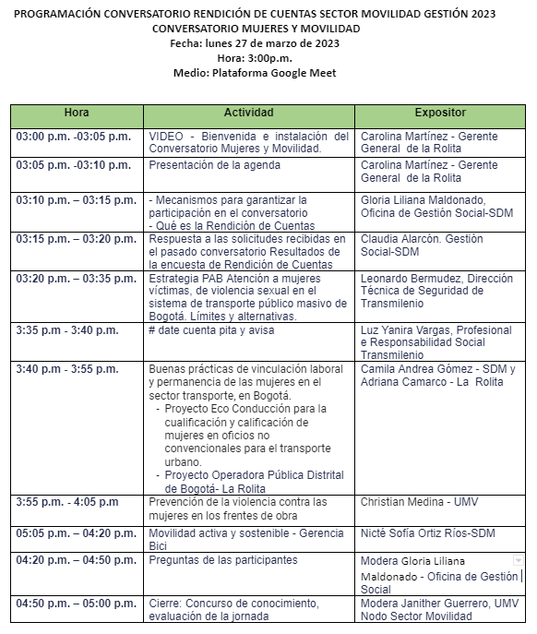

Encuentros Feriales

La Secretaría Distrital de Movilidad está comprometida en garantizar y facilitar escenarios de encuentro a nivel local entre los representantes de las entidades del Sector Movilidad que deben rendir cuentas de la gestión realizada en el año 2022 y la ciudadanía interesada en informarse, preguntar y escuchar a los interlocutores institucionales en un diálogo en múltiples vías. De esta manera, realiza la guía metodológica de los encuentros feriales, teniendo en cuenta la importancia que tiene la implementación del proceso de rendición de cuentas en las entidades públicas. Bajo el panorama anterior, se plantearon como espacios de diálogo realizar 20 encuentros feriales de rendición de cuentas locales. Se implementa la metodología de Café del Mundo donde se desarrolla la audiencia pública. Los encuentros feriales se desarrollan de la siguiente manera:

Objetivos

Realizar un encuentro entre las entidades del Sector Movilidad y la ciudadanía que habita en cada una de las 20 localidades de Bogotá D.C. para informar sobre la gestión y los resultados alcanzados en el 2022 por las entidades que conforman el mencionado sector, de una manera innovadora y dinámica, estableciendo diálogos que permitan dar respuestas a las demandas ciudadanas y retroalimentación en un ambiente de participación e integración para mejorar los lazos de confianza ante lo público.

Objetivos específicos:

- Contar con información clara, precisa, accesible, confiable e incluyente por parte de las entidades del Sector Movilidad que dé respuesta a las necesidades y expectativas ciudadanas.
- Generar espacios de diálogo que promuevan la incidencia de la participación ciudadana para la construcción de una movilidad segura, sostenible, accesible, incluyente y multimodal.
- Responder a las sugerencias, recomendaciones, críticas y aportes a la gestión, así como el seguimiento a los compromisos que surjan del desarrollo de la estrategia de rendición de cuentas.
- Garantizar la transparencia y el acceso a la información en cumplimiento con la ley 1712 de 2014.

¿Qué son los Encuentros Feriales de Rendición de Cuentas Locales?

Son un acto público realizado por la Secretaría Distrital de Movilidad, el Instituto de Desarrollo Urbano, la Unidad de Mantenimiento Vial, TRANSMILENIO S.A., Empresa Metro de Bogotá, La Operadora Distrital de Transporte S.A.S. La Rolita y la Terminal de Transporte S.A., al cual puede participar la ciudadanía, partes interesadas, grupos de interés y demás organizaciones sociales y entidades públicas.

En este espacio se busca garantizar la interacción entre el Sector Movilidad y los diferentes grupos poblacionales que habitan en cada localidad, por lo cual cada entidad participante debe ser innovadora y creativa a la hora de brindar la información sobre la gestión realizada y los resultados alcanzados en el 2022. Asimismo, fomentar el dinamismo del espacio que permita una fluida y nutrida comunicación entre las partes.

¿Con qué contamos para los Encuentros Feriales de Rendición de Cuentas Locales?

- Logística

Se gestionaron los siguientes elementos:

- Espacios para la rendición de cuentas:
  - Parques, plazas, espacios abiertos de las alcaldías locales.
  - Espacios cerrados pero que igual facilitan los recorridos con grupos de 10 personas en promedio, que se irán rotando por los diferentes stands (estaciones).
- Mesas o stand.
- Sillas.
- Material publicitario (pendón, maleteros de bienvenida, volantes).
- Estación de café.
- Refrigerios.

- Mínimos comunes de cada estación (entidades del Sector Movilidad)

- Imprimir en plotter el objetivo y la misionalidad de la entidad
- Contar con el material base para mostrar los resultados de la gestión 2022 por entidad, los cuales pueden ser carteleras en plotter, infografías, presentaciones power point con uso de portátil, televisor, entre otras.
- Contar con material didáctico rompe hielo para interactuar con la ciudadanía, especialmente con los niños y las niñas (rompecabezas, sopas de letras y crucigramas, juego de piso concéntrese y mar de letras)
- Designar a las personas por cada entidad que acompañarán las estaciones brindando la información de la gestión 2022.
- Nota: es importante tener en cuenta las demandas ciudadanas por localidad.
- Garantizar el espacio de diálogo con la ciudadanía (tener batería de preguntas rompe hielo)
- Garantizar el registro de inquietudes, sugerencias, observaciones y propuestas ciudadanas (clave contar con formatos para registro de PQR) y armar una caja llamada “el baúl de las preguntas”

- Tiempo estimado:

- 2 horas 30 minutos (aproximadamente).

- Talento humano

- Delegados y delegadas de rendición de cuentas de cada entidad del sector movilidad
- Gestores locales de las entidades del Sector Movilidad.cu
- Directivos invitados a cada encuentro ferial de rendición de cuentas. Para lo cual se sugiere al menos dos (2) directivos del Sector Movilidad que realicen la apertura y la bienvenida de cada evento local.
- Profesionales encargados de los temas más relevantes de la localidad según las demandas ciudadanas.
- Personal de apoyo logístico.

Para optimizar la audiencia pública en el Encuentro Ferial, se realizó para cada uno de los espacios la definición de roles desde los equipos de los Centros Locales de Movilidad; el equipo de ingenieros de apoyo de las diferentes entidades, directivos y el equipo coordinador de las RdC. Estos se definieron así: Cabe aclarar que en el caso de contar con participación de personas con requerimientos específicos por su condición se realizan los ajustes necesarios para que la ciudadanía pueda contar con lo necesario en el acceso a la información, clara e incluyente.

Roles en los Encuentros Feriales de Rendición de Cuentas Locales

Anfitrión(es) de entrada: fueron los responsables de promover que la ciudadanía
de la respectiva localidad ingresara al encuentro ferial de rendición de cuentas. Hecho esto, dieron la bienvenida, la orientación y la respectiva información del evento y trasladaron a la persona a la zona del registro de asistencia. En algunas oportunidades se requirió contar con micrófono o megáfono.
Delegado/a se define colaborador

Facilitador/a: fue la persona delegada al interior del encuentro ferial que estuvo facilitando el ejercicio del recorrido de manera circular, invitó a la ciudadanía a vivir la experiencia y también brindó las orientaciones sobre la metodología, la contextualización de lo qué es la rendición de cuentas (mostró videos de rendición de cuentas y video antisoborno, así como demás videos afines al ejercicio) y después dio la indicación de las diferentes estaciones que hacen parte del encuentro ferial.
Delegado/a: – Secretaria Distrital de Movilidad.

Presentación de los Videos: Entidades
- Antisoborno
- Rendición de cuentas
Apoyo con el registro de asistencia: fueron las personas delegadas del Sector Movilidad que ayudaron a registrar en la planilla de asistencia a los ciudadanos y ciudadanas que llegaron al encuentro ferial. En algunos espacios se contó con una persona con la planilla en físico y otra persona, que diligenció en formato Excel, directamente utilizando computador o Tablet. – Yessica Oyola – CLM

Nota: en la zona de registro de asistencia se le entregó a la persona “el mapa de recorrido” para garantizar que las personas visiten todas las estaciones del encuentro ferial asignado a un respectivo circuito y en el cual se podrá identificar con un sticker de colores. Estos grupos serán rotativos a manera de la metodología del café del mundo.

Apoyo logístico para la rotación de los grupos de ciudadanía: fueron las personas responsables de apoyar la rotación de grupos de 10 personas de stand en stand manejando e indicando los tiempos.
Delegado/a: Designado por el Nodo Sector Movilidad Distrital
Delegados de las estaciones de rendición de cuentas: fueron las personas responsables de cada estación de explicarles a la ciudadanía los resultados alcanzados y la gestión del año 2022 de sus principales áreas de la entidad que representan. En principio recomendó y contó con el gestor de participación, gestión social o atención a la ciudadanía, así como delegados de las áreas técnicas de cada entidad, que puedan dar respuesta a los temas más solicitados por la ciudadanía en cada localidad.
Delegado/a: Designados por cada entidad del Nodo Sector Movilidad Distrital

Delegado para el seguimiento – Baúl: fueron las personas encargadas de estar atentos para radicación en cada entidad de los formatos de solicitudes para aquellas sugerencias, observaciones, preguntas, propuestas que vayan a tener respuestas vía derecho de petición, las cuales se deben recopilar en el baúl de preguntas.
6. Apoyo en cada estación para el diligenciamiento de la evaluación: En cada estación en la que se encontraba las entidades del sector, una persona responsable le entregó al ciudadano/a el formato de evaluación del encuentro ferial de rendición de cuentas para su total diligenciamiento y luego los recopiló en su totalidad. Cabe aclarar que este proceso se realiza en la última rotación, y se garantizó su diligenciamiento, y posteriormente entrega.
Delegado/a: Designados por cada entidad del Nodo Sector Movilidad Distrital

7. Concurso y apoyo en la estación final para la entrega de obsequios: es la persona encargada de entregarle un obsequio a través de una rifa al ciudadano o ciudadana que muestre su mapa de recorrido completo a los stand de cada una de las entidades de sector, es decir con los seis (6) stickers de colores, y un chulo de marcador (marcador de color rojo).
Delegado/a: Designado por el Nodo Sector Movilidad Distrital

8. Apoyo evidencias de fotografías y videos del concurso o recorrido – se define colaborador

Evidencias:

FOTOS: se define colaborador
- Mientras se enseña video RdC
- Mientras se muestra video antisoborno
- Fotos donde estén leyendo los pendones de trámites o entregando volantes.
- Fotos entrega de obsequios del concurso.
- Fotos stands mientras se está presentando

Al FINALIZAR SE ENTREGARÁ: A se define colaborador
- Número del STAND sin cinta
- Stikers de colores sobrantes
- Sillas recogidas y lugar limpio
Se requiere que las entidades permanezcan hasta el final de la audiencia.

¿Cómo lo hacemos los Encuentros Feriales de Rendición de Cuentas Locales?

- Convocatoria y divulgación del encuentro ferial de rendición de cuentas
Se elaboró una pieza comunicativa que contenía la información del lugar, la fecha y la hora de cada encuentro ferial de rendición de cuentas. Esto fue difundido por los gestores de las entidades del Sector Movilidad, y los Centros Locales de Movilidad, así como de los consejos consultivos y líderes de políticas públicas en caso de eventos con carácter diferencial y de género también se colocaron afiches en sitios claves de la localidad. Asimismo, se realizó la divulgación con volantes.

- Inicio-alistamiento: A la entrada del recinto del encuentro ferial de rendición de cuentas se contó, al menos con una persona de las entidades del Sector Movilidad que a través de un micrófono o megáfono dió la orientación, la guía, esté alentando el ingreso al evento y, por ende, la participación ciudadana y el recorrido por las diferentes estaciones del encuentro ferial de rendición de cuentas. También dió la orientación a la ciudadanía de que es importante registrarse para participar en el encuentro ferial de rendición de cuentas.

Se realiza el registro de asistencia de la ciudadanía al inicio del encuentro ferial de rendición de cuentas, el cual está a cargo de dos personas. (diligenciamiento en planilla física y diligenciamiento en Excel).

Nota: en el registro se le entregó a la ciudadanía un esfero y cuaderno de notas. Asimismo, se le entrega un mapa del encuentro ferial para garantizar que las personas visiten todas las estaciones del encuentro ferial a manera de circuito. Recuerde que cada entidad tendrá en este mapa un color asignado los cuales se le entregarán al ciudadano/a mediante un sticker que será colocado sobre su mapa del encuentro ferial según corresponda:

- Secretaría Distrital de Movilidad: color verde
- TRANSMILENIO S.A.: color rojo
- Instituto de Desarrollo Urbano: color amarillo
- Unidad Administrativa Especial de Rehabilitación y Mantenimiento Vial: color azul
- Empresa Metro de Bogotá: color naranja
- Terminal de Transporte S.A.: fucsia
- Operadora Distrital de Transporte S.A.S. La Rolita: plata

Los colores y números de stand pueden variar o ajustarse a las necesidades de cada entidad y el espacio disponible para cada evento.

Posterior al registro, las personas de logística conformaron los grupos de 10 personas con las cuales se iniciará cada recorrido siguiendo con las manecillas del reloj. Para esto se tendrá en cuenta el orden de llegada del ciudadano/a y se fue enumerando a las personas hasta que se completaron 10 en promedio.

NOTA: se contaron con grupos simultáneos en el sentido de las manecillas del reloj y siguiendo la metodología del café del mundo. Cada entidad del sector se identificó con un color según la estación en la que inicie el recorrido, el tiempo estimado por cada stand fue de 15-20 minutos incluido el espacio de diálogo y preguntas con la ciudadanía.

Recorrido de los Encuentros Feriales de Rendición de Cuentas Locales

Ilustración 2. Ejemplo Mapa guía del Encuentro Ferial, con 6 entidades que rinden cuentas 2023 gestión 2022
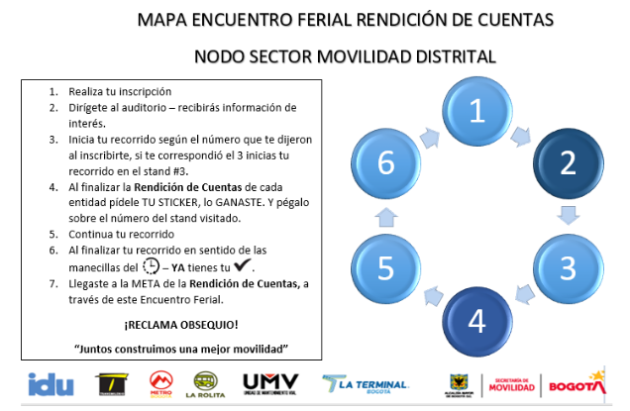
Fuente: OGS - Rendición de cuentas Locales 2023

Se inició el espacio con la bienvenida por parte de la SDM y los directivos del Sector Movilidad que hablaron de la importancia de la participación ciudadana en los escenarios de control social y de la rendición de cuentas. Terminaron su intervención invitando al recorrido por las diferentes estaciones que lo conforman.

Los recorridos se iniciaron recibiendo información, donde se brindó información relacionada con el objetivo del espacio, se explicó cuál es la metodología por implementar, la contextualización de lo qué es la rendición de cuentas. Allí se contó con un video beam o posibilidad o un televisor para mostrar los videos relacionados con la rendición de cuentas, así como el video antisoborno y otros videos afines al ejercicio. También se dio la información de cuáles son las diferentes estaciones que hacen parte del encuentro ferial.

Posteriormente, se iniciaron de manera simultánea diferentes recorridos con grupos de 10 personas. Se dio inicio con 4, 5, 6 o 7 grupos a la vez, siempre en el orden de las manecillas del reloj, teniendo en cuenta los números de estaciones que hayan, ya que cada grupo empezó en una estación o stand diferente, como lo son la estación de la Secretaría Distrital de Movilidad, la estación del Instituto de Desarrollo Urbano, la estación de TRANSMILENIO, la estación de la Unidad Administrativa Especial de Rehabilitación y Mantenimiento Vial, las estaciones de la Empresa Metro de Bogotá, La Operadora Distrital de Transporte S.A.S. La Rolita y de la Terminal de Transporte S.A., de acuerdo en donde tengan un alcance territorial según su misionalidad.

A cada grupo conformado se le puede escribir un nombre en el mapa de Encuentro Ferial y recorridos que se les entregue.

- Cada grupo cuando llega al stand (estación), tiene un tiempo estimado para contar los resultados y la gestión 2022 más importante de su entidad de alrededor de 15 a 20 minutos. Es clave ante todo dar la información de acuerdo con las demandas ciudadanas locales. Por ello se utilizaron infografías, carteleras, videos, exposiciones power point mediante computadora, entre otras.

- Posteriormente, se abrió un espacio de preguntas con la ciudadanía que incentivaron al diálogo tales como:
- ¿Qué propone para mejorar la gestión de nuestra entidad?
- ¿Existen otros criterios que no hemos considerado? ¿Qué otros criterios debemos contemplar?
- Hemos implementado estas soluciones ¿Existen otras acciones posibles?

- Si a las preguntas de la ciudadanía se llegó a algún compromiso o se requirió una respuesta más completa, esta se tramitó vía derecho de petición por lo cual hay que explicar la respectiva ruta del trámite que tiene cada solicitud según la entidad, especialmente aclarando los tiempos de respuesta. Estas se deben anotar en el formato de preguntas para posteriormente realizarse la respectiva sistematización y seguimiento y se ingresan al baúl de preguntas.

Se aclara que esto se hará sucesivamente en los diferentes stands hasta terminar el recorrido por las diferentes entidades del Sector Movilidad.

Cierre de los espacio de Encuentros Feriales de Rendición de Cuentas Locales:

Se contó con al menos dos (2) personas que revisaron al final del recorrido que el mapa de pistas contará con los stickers del número de entidades que participaron en el encuentro ferial, se aplicaron las evaluaciones del evento y se procedió a realizar los concursos para la entrega de un obsequio por ciudadana/o.

Se agradeció a la ciudadanía su participación y se le hizo entrega del refrigerio.

FASES DEL PROCESO DE RENDICIÓN DE CUENTAS NODO SECTOR MOVILIDAD DISTRITAL DESDE EL NIVEL LOCAL

A continuación, se expone lo realizado en cada etapa del proceso de rendición de cuentas locales adelantadas por el Nodo Sector Movilidad Distrital con el liderazgo de la Secretaría Distrital de Movilidad:

Alistamiento

De acuerdo con lo establecido en el Anexo técnico de la Veeduría Distrital, esta etapa tiene como propósito asegurar los distintos insumos requeridos para un diálogo adecuado entre los servidores públicos, los ciudadanos y grupos de valor sobre los principales asuntos de interés de la ciudadanía acerca de la gestión distrital de la vigencia 2022, en este caso, del Sector Movilidad desde una mirada local.

Por lo anterior, se tuvieron en cuenta los siguientes aspectos:

- Definir el equipo y las responsabilidades al interior de la entidad para liderar el proceso: la Secretaría Distrital de Movilidad mediante la Oficina de Gestión Social conformó un equipo interdisciplinario responsable para la puesta en marcha del proceso de rendición de cuentas a nivel local en articulación con sus Centros Locales de Movilidad. Asimismo, se cuenta a nivel técnico con el equipo de ingenieros de apoyo de los Centros Locales de Movilidad y el apoyo del profesional de comunicaciones de la Oficina de Gestión Social.

Para el caso de las entidades adscritas y responsables del Sector Movilidad, se contó para este proceso de rendición de cuentas local, con un enlace de la Oficina de Gestión Social de cada entidad.

- Identificación y segmentación de los grupos de valor: teniendo en cuenta que la población que participa en los procesos de rendición de cuentas busca dar a conocer sus demandas ciudadanas en los territorios locales para gestionar soluciones al respecto, a través de los Centros Locales de Movilidad – CLM se ha venido identificando la población interesada³ en realizar este control social sobre los diferentes temas que tienen que ver con la movilidad como señalización, semaforización, transporte público, planes de manejo de tránsito, trámites internos de las entidades entre otros. Adicionalmente, desde la OGS se apoyó a la Oficina Asesora de Planeación Institucional de la SDM en la actualización del documento de caracterización de partes interesadas de la SDM V.10.

- Identificar, recopilar y sistematizar la información necesaria para el proceso de rendición de cuentas: es necesario revisar y analizar la información consolidada en las encuestas de evaluación de las audiencias públicas participativas locales y los diálogos ciudadanos de la vigencia anterior ya que allí la ciudadanía menciona cuáles son los aspectos para mejorar y los temas de movilidad que son de su mayor interés. Esto es un insumo de información de primera mano indispensable en esta etapa de alistamiento.

También se han venido revisando las solicitudes ciudadanas más comunes en cada localidad que permitan reconocer las necesidades y preferencias de información con el fin de direccionar qué tipo de datos o informes pueden resultar más relevantes para motivar un diálogo de la institucionalidad durante el proceso de rendición de cuentas con un lenguaje claro para que cualquier ciudadano/a pueda revisar, comprender y transmitir sus inquietudes, observaciones y propuestas frente a la información compartida.

Para el año 2023 se realizaron encuestas a 610 personas de la ciudadanía para identificar temas de interés antes de realizar los espacios de diálogos ciudadanos. Que cuenta con:

- Información demográfica
- Conocimientos del sector movilidad
- Priorización de temas a tratar por parte de la ciudadanía
- Priorización temas mujer y movilidad
- Priorización temas jóvenes y movilidad
- Personas con discapacidad, cuidadores y adultos mayores

Por las mujeres fueron contestadas 343 encuestas lo que nos motiva para realizar el primer conversatorio con y para las mujeres en todas sus diversidades, con enfoque de género y lenguaje incluyente y no sexista. Los temas priorizados para este grupo de valor fueron: seguridad de las mujeres en el transporte público y espacio público,
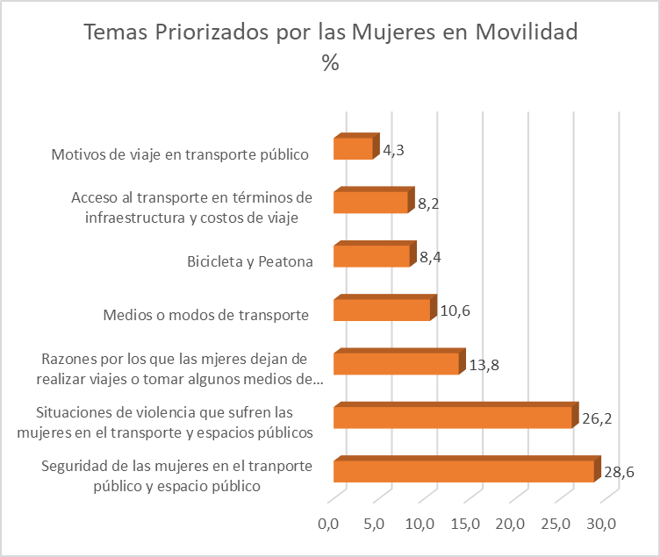
En cuanto a las personas que se identificaron como cuidadores, personas mayores o personas con discapacidad, fueron ciento sesenta y cinco (165) encuestados que priorizaron los siguientes temas:

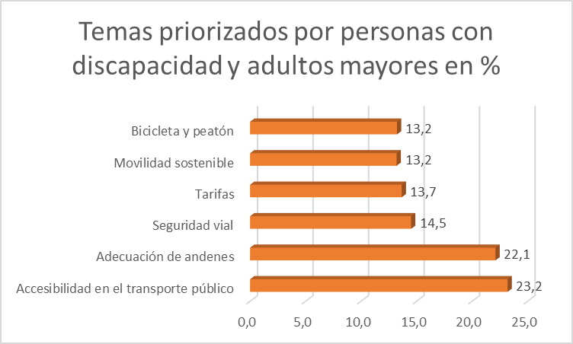

Los temas de accesibilidad en infraestructura para el transporte público abarca el 45,3%, seguido por temas de adecuación de seguridad vial y tarifas diferenciales 28.2%.

Ilustración 3. Pantallazo encuesta sector movilidad para facilitar los conversatorios 2022
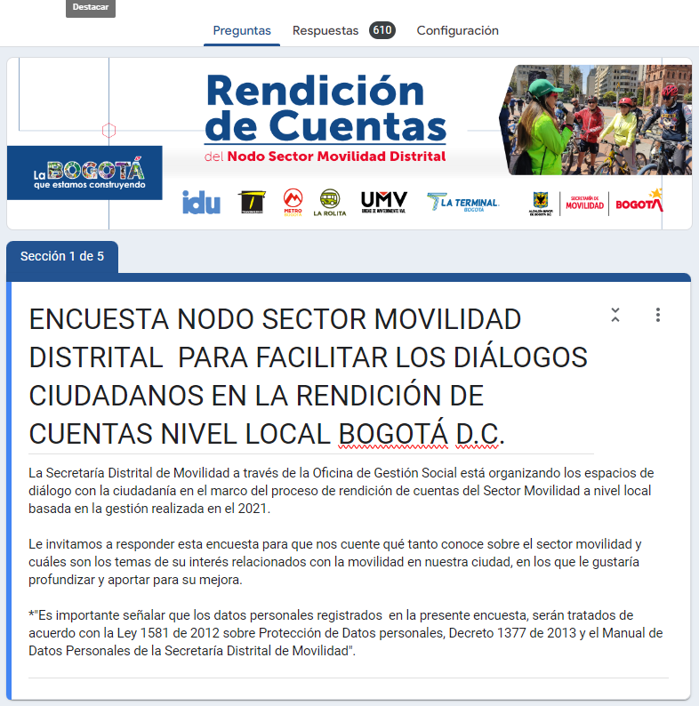
- Solicitud de información técnica para informes locales de rendición de cuentas y las presentaciones en las audiencias públicas participativas: esta tarea se realizó en articulación con la Oficina Asesora de Planeación y la Oficina de Gestión Social de la Secretaría Distrital de Movilidad.

Inicialmente, se le solicitó toda la información de la territorialización de la inversión con el fin de recopilar datos presupuestales¸ de gestión a cada una de las subdirecciones y oficinas de la Secretaría de Movilidad, el equipo de ingenieros de apoyo realizó las PPT de cada localidad y, se le delegó a los Centros Locales de Movilidad la función de recibir la información técnica y los indicadores de resultado de la gestión más relevantes en cada localidad según las demandas ciudadanas, y realizar el informe local.

Para el caso de las entidades adscritas y vinculadas al Sector Movilidad, se les comunicó a sus enlaces la importancia de ir solicitando la información pertinente y relevante de su institución para el proceso de rendición de cuentas local.

También se realizaron documentos de caracterización con priorización de la información sobre temas solicitados o peticiones reiterativas por la ciudadanía por parte de los Centros Locales de Movilidad-CLM.

- Definir los cronogramas de los espacios participativos: hace referencia a la importancia de establecer las fechas en las que se desarrollarán los diálogos ciudadanos y las audiencias públicas participativas dentro del proceso de rendición de cuentas.

A continuación, se comparten los cronogramas de cada uno de los espacios participativos:

- Diálogos ciudadanos o Conversatorios:

Ilustración 4. Cronograma Conversatorios o diálogos ciudadanos
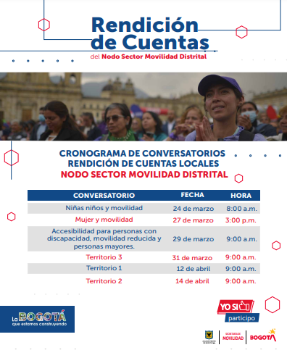
- Audiencias públicas o Encuentros Feriales:

Ilustración 5. Cronograma Encuentros Feriales o Audiencias Públicas

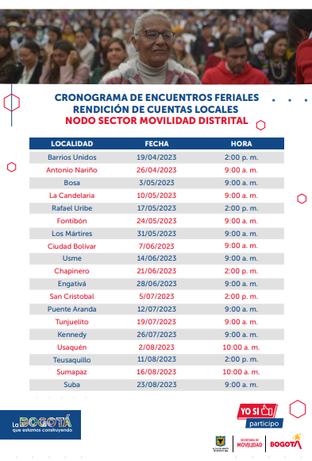

Para más información, ver BD Grupos de Valor - Partes interesadas SDM:https://www.movilidadbogota.gov.co/web/gestion_social

Sensibilización

Esta etapa tiene como propósito sensibilizar y fortalecer las capacidades de los servidores públicos, colaboradores y de la ciudadanía en relación con la importancia del proceso de rendición de cuentas, el acceso a la información pública, la transparencia, el lenguaje ciudadano con énfasis en el diálogo. Se busca resolver dudas e inquietudes relacionadas con el proceso de rendición de cuentas, sus alcances, herramientas y antecedentes para fortalecer su implementación.

Por lo anterior, se realizaron las siguientes acciones:

- Realizar jornadas de sensibilización y formación para los servidores públicos, grupos de interés y ciudadanía: Las profesionales responsables del proceso de rendición de cuentas participaron en la jornada de sensibilización establecida por la Veeduría Distrital del 16 de febrero de 2023.

- Secretaría Distrital de Movilidad

Se programó junto con la DAFP y Veeduría Distrital una jornada de sensibilización sobre rendición de cuentas la cual fue realizada el 16 de febrero de 2022 y el 14 de marzo para preparación sobre Plataforma Colibrí, orientada por la Veeduría Distrital.

Fueron invitados/as los/as profesionales de la Oficina de Gestión Social, los gestores y orientadores de los Centros Locales de Movilidad y las entidades del sector movilidad.

Tabla 3. Cronograma Encuentros Feriales o Audiencias Públicas Secretaría de Movilidad
Fecha del Evento | Temática
16 de febrero de 2023 | Reunión de la Veeduría Distrital, DAFP con servidores públicos de SDM en Rendición de Cuentas.
15 de febrero de 2023 | Reunión presentación estrategia con OAPI SDM, y entidades del sector. - Nodo sector Movilidad Rendición de Cuentas
21 febrero de 2023 | Reunión de cuentas CLM, Entidades del sector
10 marzo de 2023 | Reunión Veeduría equipo infraestructura y movilidad
14 de marzo de 2023 | Reunión capacitación con Veeduría Distrital sobre Plataforma Colibrí - Nodo sector Movilidad Rendición de Cuentas
Ilustración 6. Capacitación en Rendición de Cuentas 2023
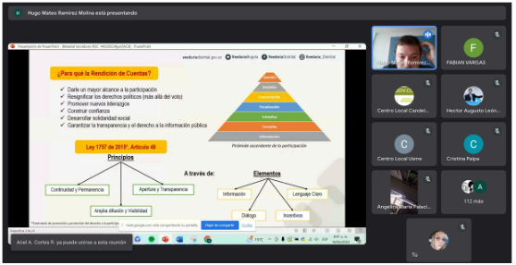

Se convocó a la ciudadanía a la charla abierta sobre el fortalecimiento del diálogo entre la ciudadanía y la administración distrital, el 16 de febrero por la plataforma Google Meet. La divulgación estuvo a cargo de los Centros Locales de Movilidad y la Veeduría Distrital.

- Unidad Administrativa Especial de Rehabilitación y Mantenimiento Vial

La Unidad Administrativa Especial de Rehabilitación y Mantenimiento Vial en articulación con la Veeduría Distrital programó para los colaboradores de la Entidad una sensibilización que tenía como objetivo dar a conocer al interior de la Entidad la importancia de la Política de Transparencia y como componente fundamental los lineamientos de la Rendición de Cuentas. Esta sesión fue realizada el pasado 03 de agosto de 2023.

Ilustración 7. Capacitación Transparencia y Rendición de Cuentas - 2023
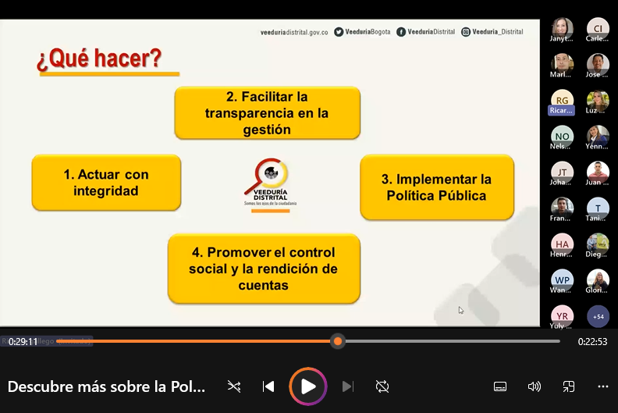
Adicionalmente, la Unidad de Mantenimiento Vial, realizó el pasado 20 de junio de 2023 una sesión de capacitación y sensibilización a la ciudadanía sobre la importancia y los lineamientos sobre control social y la rendición de cuentas.

Ilustración 8. Capacitación Rendición de Cuentas - 2023
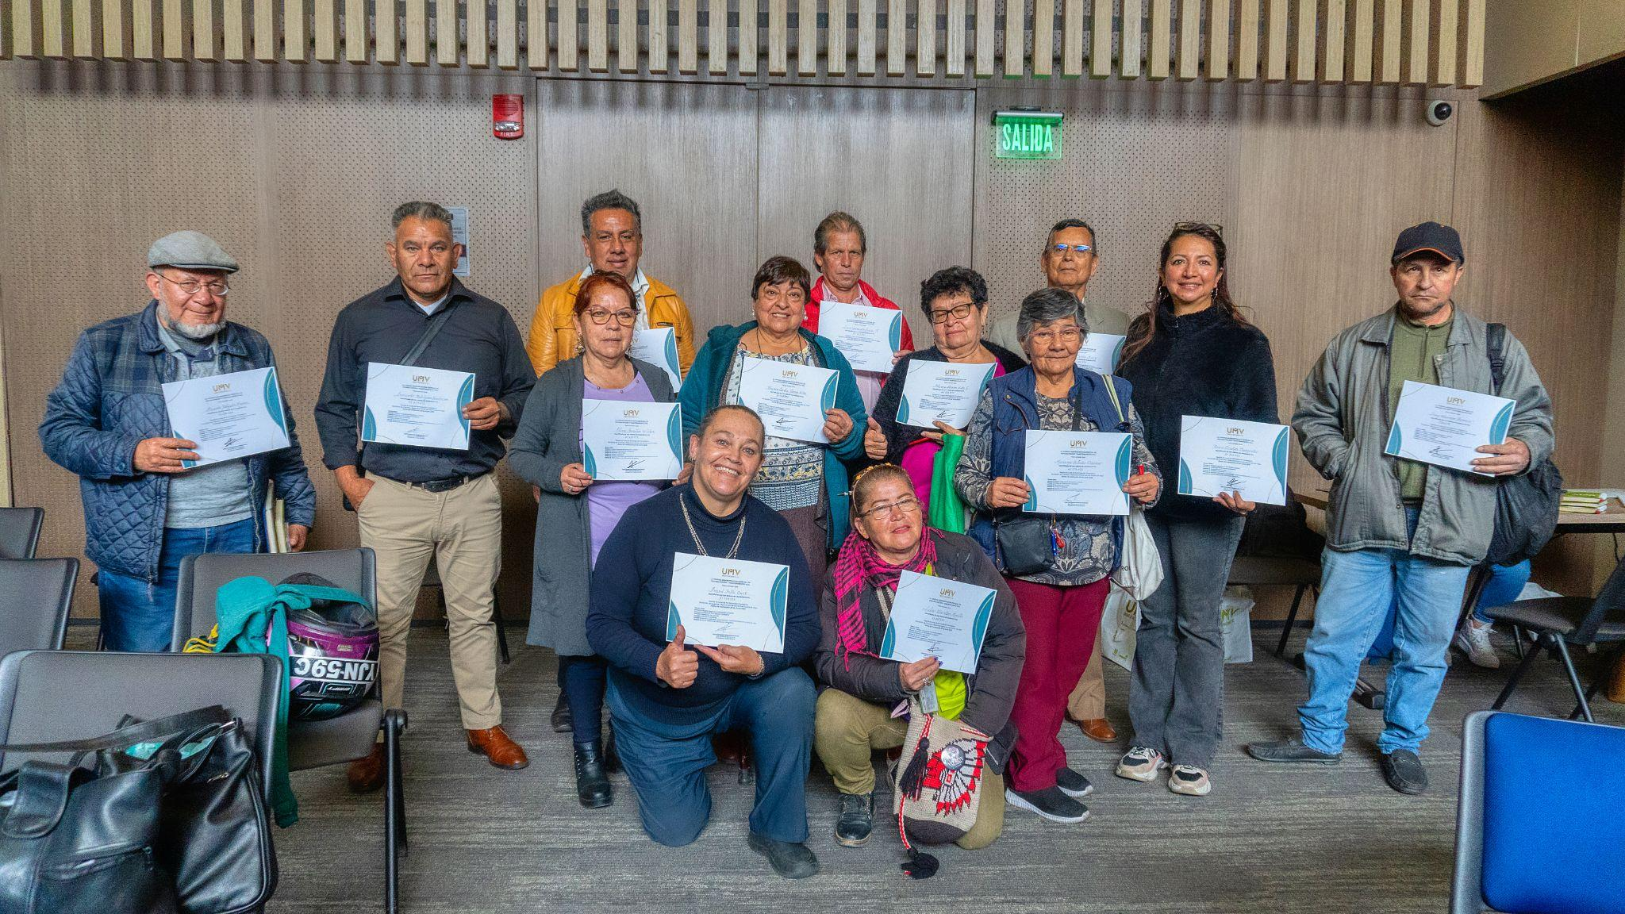

- Empresa Metro de Bogotá S.A.:

A continuación, se presenta el consolidado de espacios de sensibilización y formación para los servidores públicos, grupos de interés y ciudadanía en los cuales se generaron acciones de articulación interinstitucional, capacitación en procesos de participación y control social y planeación de actividades con la veeduría distrital:

Tabla 4. Cronograma Espacios de sensibilización y formación con Veeduría Distrital
Fecha del Evento | Temática
16 de febrero de 2023 | Reunión de articulación con la veeduría, para sensibilizar y fortalecer la importancia del proceso de rendición de cuentas.
20 de Abril de 2023 | Primer encuentro presencial de la red interinstitucional de servidores y colaboradores/as del Distrito.
16 de mayo de 2023 | Recorrido con Veeduría Distrital y EMB, verificación avances de obra.
29 de mayo de 2023 | Reunión de articulación con la Veeduría Distrital
27 de junio de 2023 | Segundo encuentro presencial de la red interinstitucional de servidores y colaboradores/as del Distrito
05 de julio de 2023 | Reunión de articulación Veeduría Distrital
07 de julio de 2023 | Conversatorio: Derecho de acceso a la información pública en el marco de la implementación de la herramienta de seguimiento a la Gestión Pública Local
08 de agosto de 2023 | Reunión con el delegado de movilidad de la Veeduría Distrital
16 de agosto de 2023 | Reunión con Veeduría Consejería Metro de Bogotá
29 de agosto de 2023 | Recorrido con Veeduría Distrital, verificación avances de obra
06 de septiembre de 2023 | Recorrido con veedores ciudadanos Vagón Escuela.
17 de octubre de 2023 | Café participativo Distrital - Veeduría Distrital: comprometidos con la participación y el control social

Ilustración 8. Espacios de sensibilización en la que la EMB participó activamente durante la vigencia 2023

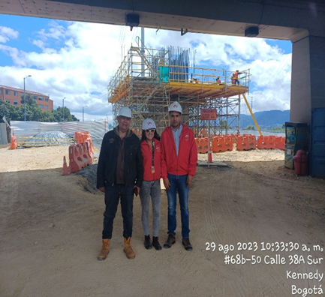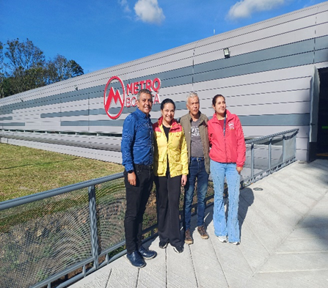

- TRANSMILENIO S.A.

Para la vigencia del presente informe desde la Entidad, se participó en los siguientes espacios con la Veeduría Distrital:

Tabla 5. Cronograma Encuentros Feriales o Audiencias Públicas – TRANSMILENIO S.A.
Fecha | Tema
16 de febrero de 2023 | Capacitación en RdC para el Nodo Sector Movilidad Distrital.
14 de marzo de 2023 | Capacitación sobre Plataforma Colibrí a los referentes del Nodo Sector Movilidad Distrital.
29 de mayo de 2023 | Rendición de cuentas y control social a la vinculación del talento humano en el distrito.
30 de mayo de 2023 | jornadas virtuales de capacitación Veeduría Distrital - Primer Módulo "legalidad"
26 de junio de 2023 | jornadas virtuales de capacitación Veeduría Distrital - Primer Módulo "transparencia".
24 de julio | jornadas virtuales de capacitación Veeduría Distrital - Primer Módulo "Anticorrupción".

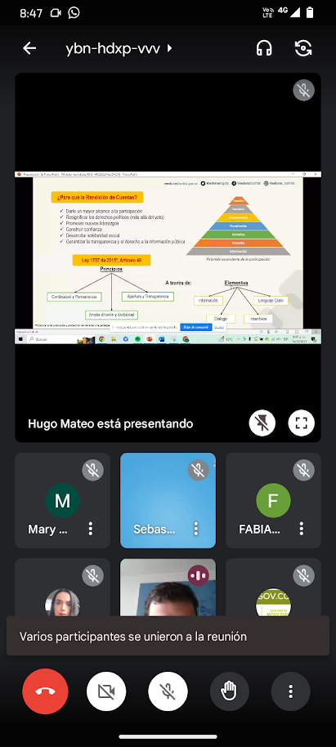
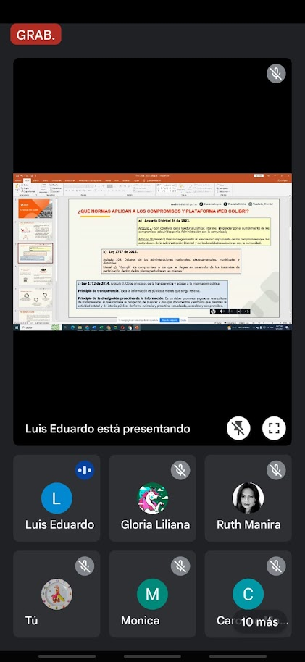
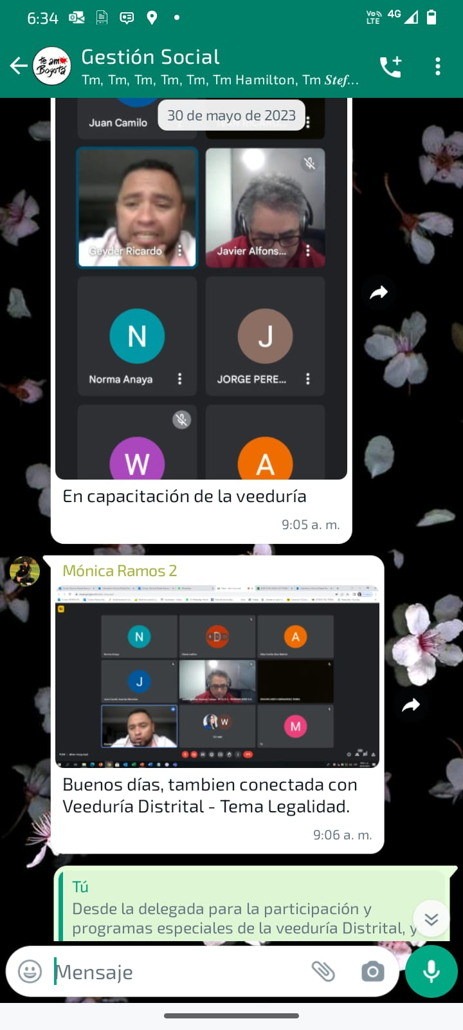

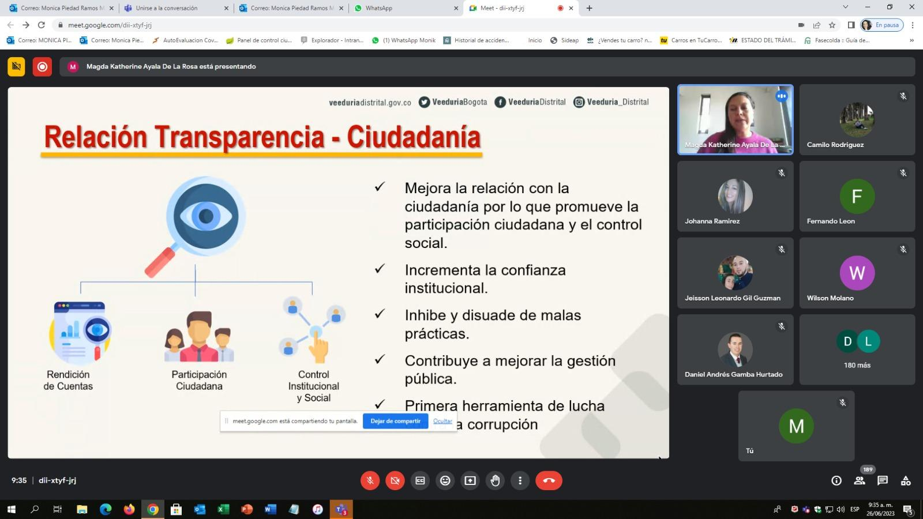

- Terminal de Transporte S.A.

La empresa aunó sus esfuerzos y participación a las siguientes jornadas de sensibilización sobre rendición de cuentas:

Fecha del Evento | Temática
16 de febrero de 2023 | Sesión de fortalecimiento de capacidades sobre la importancia del proceso de rendición de cuentas, dictada por la Veeduría Distrital.
28 de febrero de 2023 | Encuentro Distrital de orientaciones en Gobierno Abierto 2023, en el que se incluyó por parte de la Veeduría Distrital, la socialización de la Circular 001 de 2023 “Orientaciones técnicas y metodológicas del proceso de rendición de cuentas de la Administración Distrital, vigencia 2022, liderado por la Alcaldesa Mayor de Bogotá”
14 de marzo de 2023 | Capacitación Plataforma COLIBRÍ a Nodo Sector Movilidad Distrital, por parte de la Veeduría Distrital.
13 de junio de 2023 | Jornada Experiencias Pedagogía para la Transparencia y la Integridad.
26 de junio de 2023 | Segunda jornada de capacitación sobre el tema de Transparencia, liderada por la Veeduría Distrital.
24 de julio de 2023 | La Terminal de Transporte, con el apoyo de la Secretaría General de la Alcaldía Mayor de Bogotá, ofrecieron la capacitación presencial en manejo del aplicativo SDQS y calidad en las respuestas, eso de PQR.

Ilustración 6. Espacios de sensibilización en la que la TTSA participó activamente durante la vigencia 2023
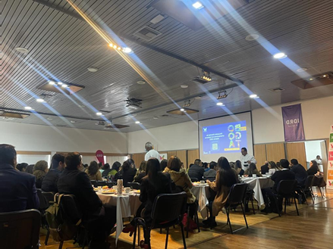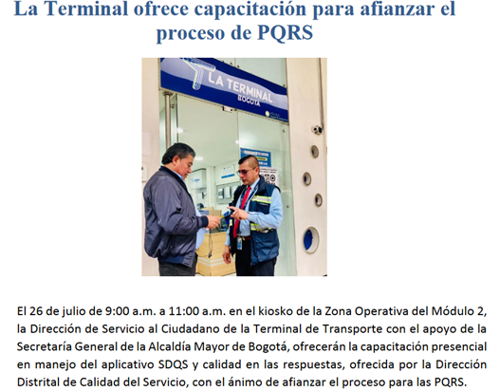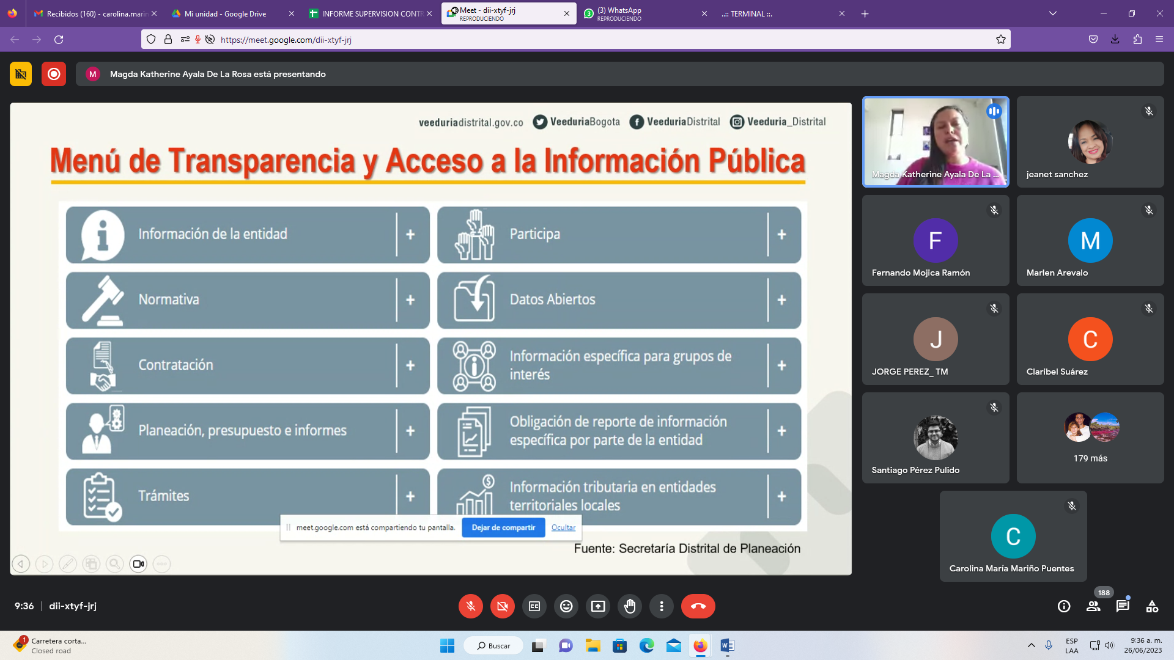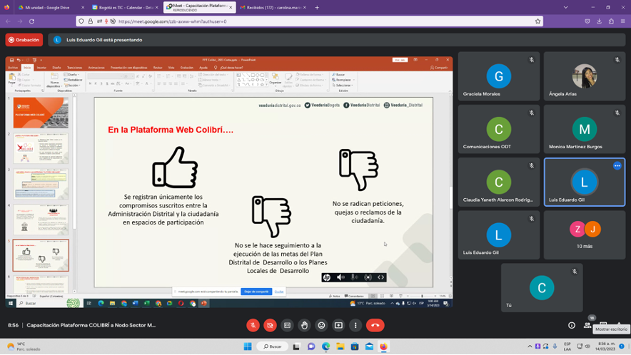

Operadora Distrital de Transporte La Rolita

Durante la vigencia 2023 se relacionan los escenarios de capacitación frente a los procesos de Rendición de Cuentas:

Fecha | Temática
16 de febrero de 2023 | Fortalecimiento de capacidades sobre la importancia del proceso de rendición de cuentas, dictada por la Veeduría Distrital.
14 de marzo de 2023 | Capacitación Plataforma Colibrí a Nodo Sector Movilidad Distrital
18 de julio de 2023 | Capacitación interna Rendición de Cuentas.

Publicación de la información

El propósito de esta fase es producir la información que permita socializar la gestión y la toma de decisiones de las entidades públicas, de acuerdo con lo establecido en la normatividad y resaltando los asuntos de mayor interés de la ciudadanía.

Bajo este contexto, es esencial en esta etapa la elaboración de informes de rendición de cuentas los cuales se publicaron con anterioridad a las audiencias públicas participativas locales. Así pues, se realizaron 20 informes que se encuentran a disposición de la ciudadanía en:

- Secretaria Distrital de Movilidad:
https://www.movilidadbogota.gov.co/web/rendicion_de_cuentas_locales .

- Instituto de Desarrollo Urbano IDU
https://docs.google.com/spreadsheets/d/1PzDoN1rPqE8Qkal6z6Xuc3Rs663mDIH3/edit?usp=sharing&ouid=102924072076608751594&rtpof=true&sd=true

- Unidad Administrativa Especial de Rehabilitación y Mantenimiento Vial
https://www.umv.gov.co/portal/rendicion-de-cuentas/#1654733846618-cd7acbd6-bd4a

- TRANSMILENIO S.A
https://www.transmilenio.gov.co/publicaciones/151126/rendicion-de-cuentas-de-transmilenio-sa/

- Empresa Metro de Bogotá S.A.

https://www.metrodebogota.gov.co/participa/rendiciondecuentas

- Terminal de Transporte S.A.
https://www.terminaldetransporte.gov.co/wp-content/uploads/2023/02/Informe-Rendicion-de-Cuentas-2022.pdf

https://www.terminaldetransporte.gov.co/la-entidad/transparencia-y-rendicion-de-cuentas/informes-rendicion-de-cuentas-localidades/

- Operadora Distrital de Transporte S.A.S. La Rolita
Rendiciones de cuentas - Operadora Distrital de Transporte (odt.gov.co)
Transparencia - Operadora Distrital de Transporte (odt.gov.co)

A continuación, se comparte a manera de ejemplo, la portada de los informes preliminares de rendición de cuentas locales de cada entidad de las entidades del sector movilidad (ver Ilustración 1):

- Secretaría Distrital de Movilidad

Ilustración 9. Portada informe preliminar de rendición de cuentas locales Secretaría Distrital de Movilidad

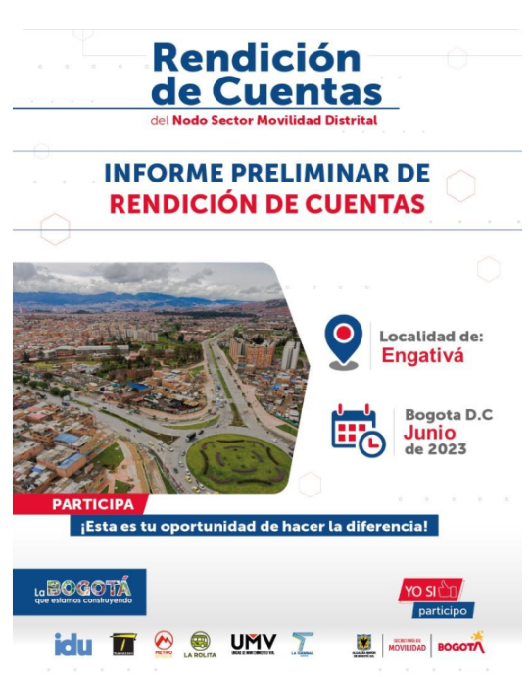

- Instituto de Desarrollo Urbano IDU

Ilustración 10. Portadas informes de rendición de cuentas Instituto de Desarrollo Urbano
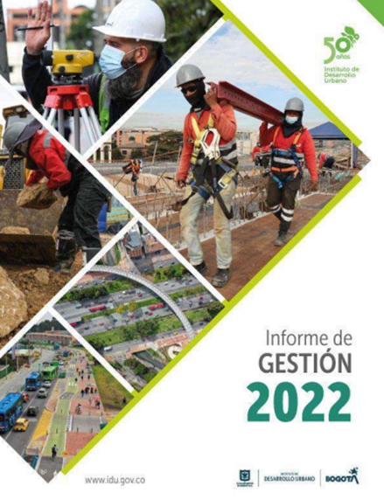

- Unidad Administrativa Especial de Rehabilitación y Mantenimiento Vial

Ilustración 11. Portadas informes de rendición de cuentas locales Unidad Administrativa Especial de Rehabilitación y Mantenimiento Vial

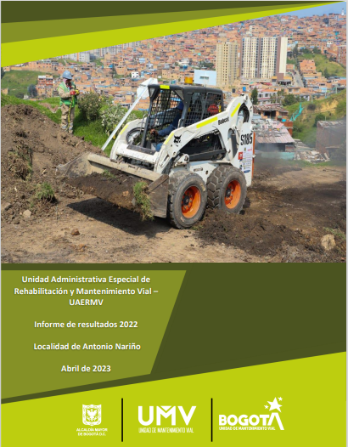

- TRANSMILENIO S.A

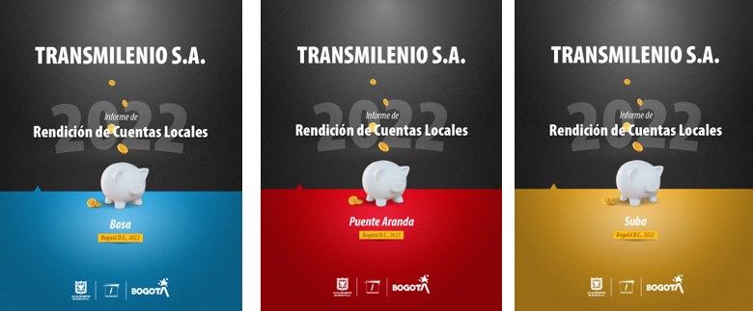
Ilustración 12. Portadas informes de rendición de cuentas locales - TRANSMILENIO S.A

Durante esta vigencia, desde TRANSMILENIO S.A., se elaboraron y publicaron 19 informes de rendición de cuentas locales.

- Empresa Metro de Bogotá S.A

Ilustración 13 Portada informe de rendición de cuentas - Empresa METRO

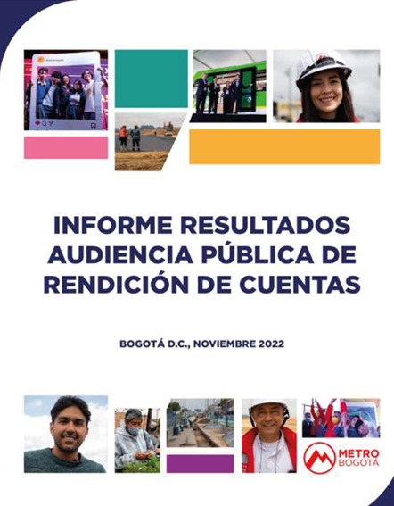

- Terminal de Transporte S.A.

Ilustración 14. Portada informe de rendición de cuentas de la Terminal de Transporte S.A. y de los informes preliminares locales, gestión 2022.
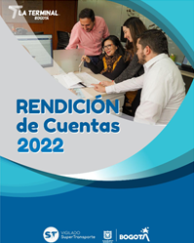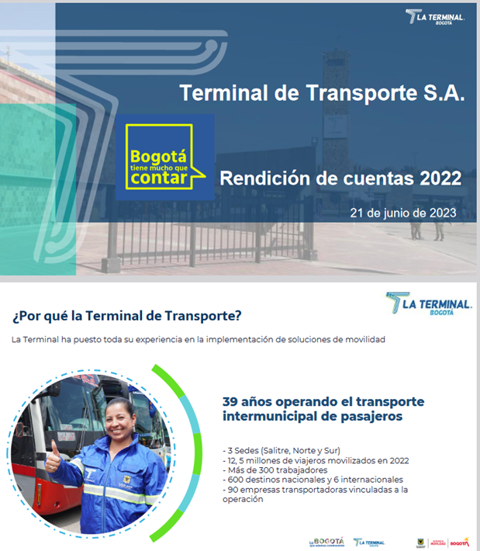
- Operadora Distrital de Transporte S.A.S. La Rolita

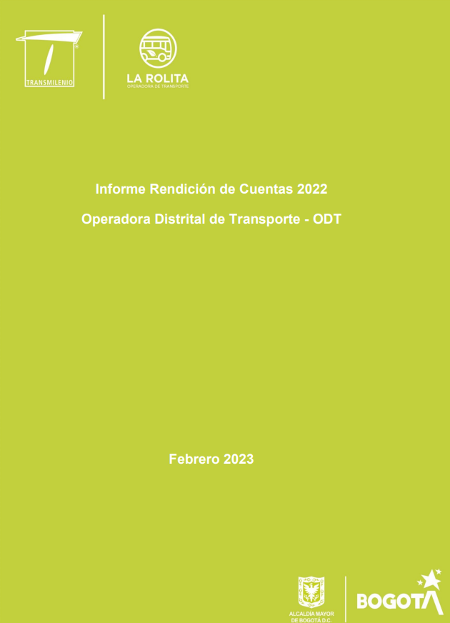

Asimismo, se elaboraron dos informes finales sobre el proceso de rendición de cuentas. El primero de ellos, es el documento final de la fase de diálogos ciudadanos (Conversatorios) del Sector Movilidad realizado y el otro, es el informe final del proceso de rendición de cuentas locales.

Ilustración 15. Portadas informes finales de rendición de cuentas locales

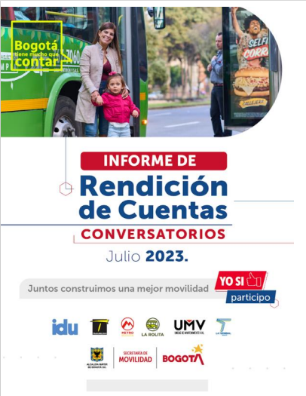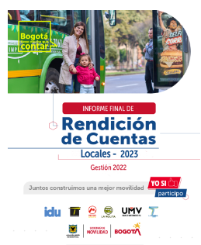

https://www.movilidadbogota.gov.co/web/sites/default

/files/Paginas/31-07-2023/informe_conversatorios_rdc_locales_2023_gestion_2022.docx.pdf

De acuerdo con la metodología de la Veeduría Distrital, esta fase tiene como propósito dar explicaciones, justificaciones, responder las inquietudes, encontrar soluciones y/o promover sinergias con los ciudadanos priorizando la mirada local y/o interlocal. Los espacios de diálogo pueden ser masivos, segmentados y/o focalizados; pueden ejecutarse de manera presencial (bajo los lineamientos de bioseguridad vigentes), semipresencial o virtual, siempre y cuando se pueda mantener un contacto directo de manera sincrónica o asincrónica.

Bajo este panorama, la Secretaría Distrital de Movilidad y sus entidades adscritas y vinculadas definieron realizar cinco (5) diálogos ciudadanos, tres (3) de carácter diferencial poblacional una para Mujeres y movilidad, para mujeres en todas sus diversidades, donde se trabajó la RDC con enfoque de género; Niñas, niños y movilidad, y Accesibilidad, movilidad reducida y adulto mayor para abordar el enfoque territorial se realizaron tres (3) abordando problemáticas comunes en tres nodos Sur, noroccidente y oriente; priorizadas teniendo en cuenta las demandas ciudadanas identificadas en los territorios locales. Estos se realizaron entre marzo y abril de 2023.
Esta identificación de demandas ciudadanas fue realizada entre los Centros Locales de Movilidad, el equipo de ingenieros de apoyo y tomando como referencia el consolidado de solicitudes ciudadanas, la evaluación realizada 2023 y en las 610 encuestas ciudadanas, realizadas en la fase de aprestamiento a la ciudadanía del año 2023.

A continuación, se detalla para el diseño los temas que se definieron abordar y focalizar en cada conversatorio los cuales se realizaron de manera virtual tres (3) y dos (2) presencial (ver tabla 3):

Tabla 6. Temas priorizados en cada conversatorio o diálogo ciudadano

Conversatorio o Dialogo Ciudadano | LOCALIDAD | TEMAS PRIORIZADOS
NIÑAS, NIÑOS Y MOVILIDAD  24-03-2023 | TODAS | - Programa ciempiés- SDM  - La Rolita. estrategias de ecoconducciòn recategorización de licencias para las mujeres que operan el servicio.  - TRANSMILENIO S.A.: Dar a conocer el proyecto de TransMiChiquis, utilizando como estrategia una obra de títeres para explicar cómo el proyecto genera Competencias Ciudadanas sentido de pertenencia y empatía, buenos hábitos y comportamientos de cultura ciudadana, valores cívicos y brinda conocimiento del Sistema de Transporte Público.  - La Unidad Administrativa Especial de Rehabilitación y Mantenimiento Vial introdujo la información sobre la misionalidad de la entidad, las competencias de la entidad con respecto a las entidades del sector a través de dibujos para pintar y se expuso la maquinaria necesaria para realizar el mantenimiento y rehabilitación de las vías.  - El IDU; En el marco de las rendiciones de cuentas con los niños, niñas y jóvenes se abordaron diferentes temas como Obras principales ejecutadas por el IDU, Intervención sobre las obras de cada localidad, protección y cuidado de los animales en obras, transformación sociocultural, Cultura ciudadana y Sostenibilidad de los proyectos.  - La Terminal de Transporte presentó las cuatro líneas de negocio que desarrolla (Transporte intermunicipal, Gestión inmobiliaria, Parqueaderos y Zona de Parqueo Pago).  - Empresa Metro de Bogotá S.A.: La intervención del Metro estuvo basada en la socialización de las diferentes etapas y fases del proyecto teniendo en cuenta temas técnicos, sociales y ambientales a través de ayudas didácticas ilustrativas del tema, teniendo en cuenta la etapa del ciclo vital de los asistentes, buscando que la herramienta implementada en el juego sea de aprendizaje y motivación para generar sentido pertinencia.
MUJERES Y MOVILIDAD  27-03-2023 | TODAS | - TRANSMILENIO S.A.:  - Puntos de Atención Básica P.A.B.: Para orientar sobre la atención en caso de ser víctima de cualquier tpo de violencia o discriminación.  - Escuadrón púrpura: para atención en casos de violencia de género.  - Estrategia #Date cuenta, pita y avisa: fomenta acciones de corresponsabilidad, empatía y persuasión frente a situaciones de vulneración a las mujeres en el Sistema de transporte público.  - La Unidad Administrativa Especial de Rehabilitación y Mantenimiento Vial introdujo la información sobre la misionalidad de la entidad, las competencias de la entidad con respecto a las entidades del sector, posterior realizó un balance de las acciones que buscan mejorar el goce y disfrute de las mujeres.  - Empresa Metro de Bogotá S.A.: La intervención del Metro estuvo basada en la socialización de las diferentes etapas y fases del proyecto teniendo en cuenta temas técnicos, sociales y ambientales, así como las estrategias de seguridad y protección dirigidas a las mujeres dentro del sistema Metro de Bogotá
ACCESIBILIDAD PARA PERSONAS CON DISCAPACIDAD, MOVILIDAD REDUCIDA Y PERSONAS MAYORES.  29-03-2023 | TODAS | - La Unidad Administrativa Especial de Rehabilitación y Mantenimiento Vial introdujo la información sobre la misionalidad de la entidad, las competencias de la entidad con respecto a las entidades del sector y expuso las acciones que se han realizado para el acceso del espacio público y las vías de manera segura para las personas con discapacidad, movilidad reducida y adultos mayores.  - La Terminal de Transporte presentó las acciones de adecuación, señalización, ayudas visuales, táctiles y protocolos de asistencia dirigido a la población en condición de discapacidad, adultos mayores, mujeres gestantes o con niños en brazos. De igual manera, el desarrollo de estrategias de audio de mensajes de interés y campañas de videos institucionales con apoyo de lengua de señas.  - TRANSMILENIO S.A.:  - Subsidio de discapacidad.  - Accesibilidad en flota.  - Accesibilidad en infraestructura.  - Paraderos accesibles.  - Mejoras en señalética en puertas de acceso prioritario.  - Accesibilidad en baños del sistema.
TERRITORIO 3  14-04-2023 | CIUDAD BOLÍVAR | - Invasión del espacio público  - arreglo de vías  - La Unidad Administrativa Especial de Rehabilitación y Mantenimiento Vial introdujo la información sobre la misionalidad de la entidad, las competencias de la entidad con respecto a las entidades del sector y un balance general de los mantenimientos y rehabilitaciones que realizaron en el año 2022 en las localidades participantes.  - TRANSMILENIO S.A.:  - Ajustes de frecuencia de rutas. presentación de ajustes en pro de la calidad del servicio.  - Cobertura y acciones de mejora en rutas: importancia para la ciudad y los usuarios de la implementación total del SITP, tiempo de espera, integración tarifaria, renovación de vehículos.
 | SUMAPAZ
 | USME
 | KENNEDY
 | BOSA
 | FONTIBÓN
 | PUENTE ARANDA
 | TUNJUELITO
TERRITORIO 1  12-04-2023 | USAQUÉN | - Invasión del espacio público  - arreglo de vías  - La Unidad Administrativa Especial de Rehabilitación y Mantenimiento Vial introdujo la información sobre la misionalidad de la entidad, las competencias de la entidad con respecto a las entidades del sector y un balance general de los mantenimientos y rehabilitaciones que realizaron en el año 2022 en las localidades participantes.  - La Terminal de Transporte presentó resultados de la gestión en la Terminal Satélite Norte, con cifras de número de pasajeros y vehículos despachados, recaudos, acciones interinstitucionales contra el transporte ilegal, informe de los parqueaderos administrados, su inversión en el espacio público y las generalidades del proyecto de Zona de Parqueo Pago, números de cupos y recaudo durante el 2022.  - TRANSMILENIO S.A.:  - Ajustes de frecuencia de rutas. presentación de ajustes en pro de la calidad del servicio.  - Cobertura y acciones de mejora en rutas: importancia para la ciudad y los usuarios de la implementación total del SITP, tiempo de espera, integración tarifaria, renovación de vehículos.
 | SUBA
 | ENGATIVÁ
 | CHAPINERO
 | TEUSAQUILLO
 | BARRIOS UNIDOS
TERRITORIO 2  12-04-2023 | ANTONIO NARIÑO
 | CANDELARIA
 | LOS MÁRTIRES
 | SANTAFÉ
 | SAN CRISTÓBAL
 | RAFAEL URIBE URIBE
 | LA CANDELARIA
 | SANTA FE

En esta fase de conversatorios y diálogos ciudadanos se realizó también la convocatoria respectiva mediante piezas comunicativas, así como su respectiva divulgación apoyada por los Centros Locales de Movilidad de la Oficina de Gestión Social y de las entidades del sector movilidad.

Adicionalmente, en la página web de la Secretaría Distrital de Movilidad, se publicaron las invitaciones de cada uno de los conversatorios en el marco del proceso de rendición de cuentas locales. También desde las demás Entidades del Sector, a través de medios como redes y WhatsApp, se publicó y envió la invitación a los diferentes grupos de interés.

Con relación al diseño de cada diálogo ciudadano nodal se estableció una agenda de trabajo con una duración de 2 horas y 30 minutos (ver Tabla 4) y se elaboraron los formatos de registro de asistencia, de evaluación del espacio participativo y las preguntas del concurso que se realizó al final de cada conversatorio (ver anexos).

Tabla 7. Ejemplo de la agenda de los diálogos ciudadanos o conversatorios Sector Movilidad
Hora | Actividad | Expositor
03:00 p.m. -03:05 p.m. | VIDEO - Bienvenida e instalación del Conversatorio Mujeres y Movilidad. | Carolina Martínez - Gerente General de la Rolita
03:05 p.m. -03:10 p.m. | Presentación de la agenda | Carolina Martínez - Gerente General de la Rolita
03:10 p.m. – 03:15 p.m. | - Mecanismos para garantizar la participación en el conversatorio  - Qué es la Rendición de Cuentas | Gloria Liliana Maldonado, Oficina de Gestión Social-SDM
03:15 p.m. – 03:20 p.m. | Respuesta a las solicitudes recibidas en el pasado conversatorio Resultados de la encuesta de Rendición de Cuentas | Claudia Alarcón. Gestión Social-SDM
03:20 p.m. – 03:35 p.m. | Estrategia PAB Atención a mujeres víctimas, de violencia sexual en el sistema de transporte público masivo de Bogotá. Límites y alternativas. | Leonardo Bermúdez, Dirección Técnica de Seguridad de Transmilenio
3:35 p.m - 3:40 p.m. | # date cuenta pita y avisa | Luz Yanira Vargas, Profesional e Responsabilidad Social Transmilenio
3:40 p.m - 3:55 p.m. | Buenas prácticas de vinculación laboral y permanencia de las mujeres en el sector transporte, en Bogotá.  - Proyecto Ecoconducción para la cualificación y calificación de mujeres en oficios no convencionales para el transporte urbano.  - Proyecto Operadora Pública Distrital de Bogotá- La Rolita | Camila Andrea Gómez - SDM y Adriana Camargo - La Rolita
3:55 p.m. - 4:05 p.m | Prevención de la violencia contra las mujeres en los frentes de obra | Christian Medina - UMV
05:05 p.m. – 04:20 p.m. | Movilidad activa y sostenible - Gerencia Bici | Nicté Sofía Ortiz Ríos-SDM
04:20 p.m. – 04:50 p.m. | Preguntas de las participantes | Modera Gloria Liliana Maldonado - Oficina de Gestión Social
04:50 p.m. – 05:00 p.m. | Cierre: Concurso de conocimiento, evaluación de la jornada | Modera Janyther Guerrero, UMV Nodo Sector Movilidad

Encuentros Feriales - Audiencia pública

Esta fase tiene como propósito presentar por parte de la Administración Distrital información de calidad en lenguaje claro a la ciudadanía, explicando sus decisiones y su gestión sobre los principales asuntos de interés ciudadano y generando un diálogo como aporte a la participación incidente.

De acuerdo con lo anterior, la Secretaría Distrital de Movilidad en cabeza de la Oficina de Gestión Social y el apoyo técnico del equipo de ingenieros de la oficina de Gestión Social, así como en articulación con las entidades adscritas y vinculadas del Sector Movilidad tales como el Instituto de Desarrollo Urbano, TRANSMILENIO S.A., Unidad Administrativa Especial de Rehabilitación y Mantenimiento Vial, UAERMV, Empresa Metro de Bogotá, la Empresa Terminal de Transporte S.A. y la Operadora Distrital de Transporte S.A.S. La Rolita, decidió realizar 20 audiencias públicas participativas a nivel local, es decir, un (1) encuentro ferial o audiencia por cada localidad de Bogotá D.C., después de haber realizado los conversatorios.

Para ello se contó con un tiempo de aprestamiento con el fin de definir en primer lugar un equipo de trabajo que se responsabilizará tanto del proceso de convocatoria, así como de la ejecución de la agenda en cada audiencia pública de las veinte (20) localidades. Esto se logró concertar a partir de reuniones intrasectoriales donde por cada entidad adscrita o vinculada al Sector Movilidad, se logró identificar y definir un enlace que estuviera como responsable por cada entidad para gestionar y liderar los compromisos que requería esta fase en donde se deben mostrar los resultados de la gestión del año 2021 y establecer el diálogo en doble vía con la ciudadanía y los diferentes grupos de interés.

AUDIENCIA PÚBLICA LOCAL | FECHA | ENTIDADES QUE RINDIERON CUENTAS EN CADA ENCUENTRO FERIAL
Barrios Unidos | 19-04-2023 | SDM, UAERMV, IDU, TRANSMILENIO S.A., METRO, TERMINAL
Antonio Nariño | 26-04-2023 | SDM, UAERMV, IDU,TRANSMILENIO S.A., METRO
Bosa | 03-05-2023 | SDM, UAERMV, IDU, TRANSMILENIO S.A., METRO, TERMINAL
La Candelaria | 10-05-2023 | SDM, UAERMV, IDU, TRANSMILENIO S.A.,
Rafael Uribe | 17-05-2023 | SDM, UAERMV, IDU, TRANSMILENIO S.A.,
Fontibón | 24-05-2023 | SDM, UAERMV, IDU, TRANSMILENIO S.A., TERMINAL
Los Mártires | 31-05-2023 | SDM, UAERMV, IDU, TRANSMILENIO S.A., METRO, TERMINAL
Ciudad Bolívar | 07-06-2023 | SDM, UAERMV, IDU, TRANSMILENIO S.A., LA ROLITA
Usme | 14-06-2023 | SDM, UAERMV, IDU, TRANSMILENIO S.A.
Chapinero | 21-06-2023 | SDM, UAERMV, IDU, TRANSMILENIO S.A., METRO, TERMINAL
Engativá | 28-06-2023 | SDM, UAERMV, IDU, TRANSMILENIO S.A., METRO
San Cristóbal | 05-07-2023 | SDM, UAERMV, IDU, TRANSMILENIO
Puente Aranda | 12-07-2023 | SDM, UAERMV, IDU, TRANSMILENIO S.A., METRO, TERMINAL
Tunjuelito | 19-07-2023 | SDM, UAERMV, IDU, TRANSMILENIO S.A., LA ROLITA, TERMINAL
Kennedy | 26-07-2023 | SDM, UAERMV, IDU, TRANSMILENIO S.A., METRO, TERMINAL
Usaquén | 02-08-2023 | SDM, UAERMV, IDU, TRANSMILENIO S.A., METRO, TERMINAL
Teusaquillo | 11-08-2023 | SDM, UAERMV, IDU, TRANSMILENIO S.A., METRO, TERMINAL
Sumapaz | 02-09-2023 | SDM, UAERMV, IDU, TRANSMILENIO S.A.
Suba | 23-08-2023 | SDM, UAERMV, IDU, TRANSMILENIO S.A., METRO, TERMINAL
Santa fe | 30-08-2023 | SDM, UAERMV, IDU, TRANSMILENIO S.A., METRO, TERMINAL

En cuanto a la convocatoria, a partir de las piezas comunicativas elaboradas por la Oficina Asesora de Comunicaciones y Cultura para la Movilidad, su divulgación estuvo a cargo principalmente de los Centros Locales de Movilidad mediante llamadas telefónicas, correos electrónicos, WhatsApp y carteleras en las alcaldías locales. También colaboraron los demás gestores de las entidades del Sector Movilidad.

- Terreno (Convocatoria con afiches y volantes en territorio):

Ilustración 16. Imágenes de la convocatorio en terreno
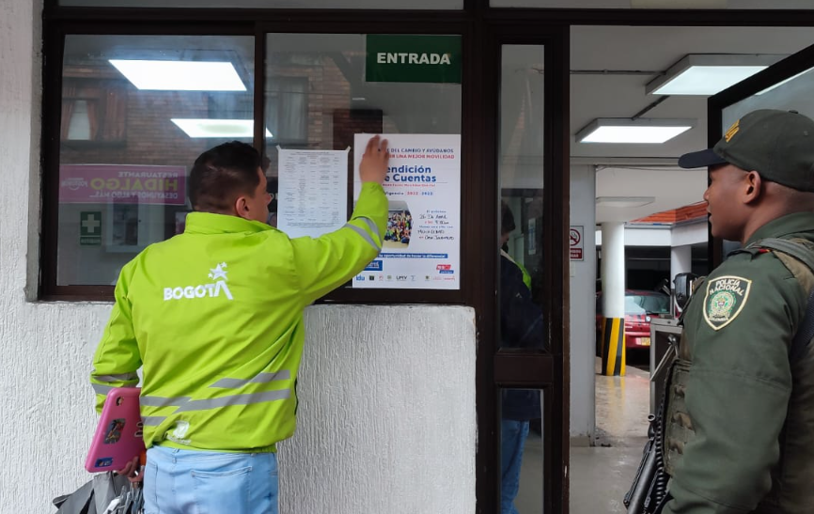

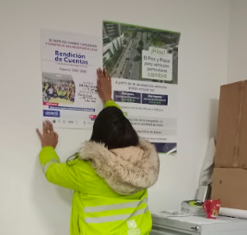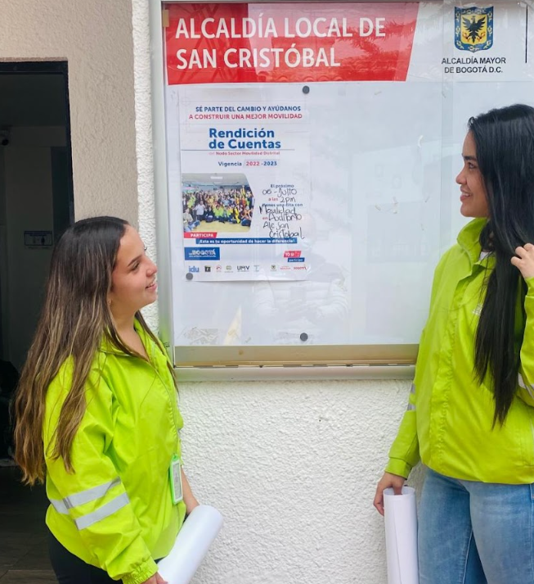
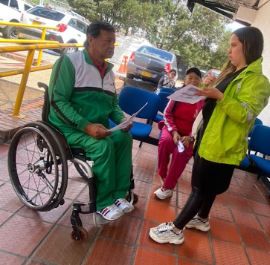
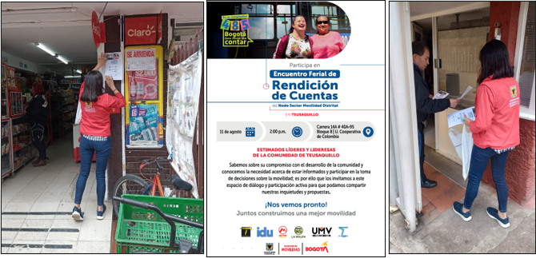
Imágenes de convocatoria para el E.F. de Teusaquillo

- Secretaría de Movilidad – SDM

La Secretaría Distrital de Movilidad ha mantenido un compromiso firme con la transparencia y la inclusión ciudadana. En este sentido, se han ejecutado esfuerzos constantes para fomentar un diálogo activo con la comunidad a través de las redes sociales fomentando la participación en las actividades dentro del proceso de Rendición de Cuentas Locales del Nodo Sector Movilidad Distrital.
Estrategias en Redes Sociales

Para lograr un diálogo efectivo y significativo en redes sociales, se han implementado las
siguientes estrategias:

Contenido relevante y actualizado: oportunamente se informa a la ciudadanía las próximas actividades dentro del proceso, así como el detalle de las actividades concluidas, agradeciendo la participación de la comunidad de cada localidad.

Interacción en Tiempo Real: Se ha fomentado la interacción con la ciudadanía, respondiendo preguntas, comentarios y sugerencias de manera oportuna.

Indicadores Clave de Desempeño (KPI) Para evaluar el impacto de nuestras estrategias en redes sociales, se ha tenido en cuenta el alcance de las publicaciones, es decir la cantidad de veces que han sido vistas durante el período de análisis.

Desde el inicio de actividades correspondientes al proceso de Rendición de Cuentas locales en 2023, se ha podido comprobar el siguiente alcance:

Publicaciones Twitter-X (106)
Alcance total: 362.995
Alcance promedio: 3.424
Interacciones total: 295
Publicaciones Facebook (20)
Alcance total: 51.936
Alcance promedio: 2.596
Interacciones total: 187

Publicaciones en X con mayor alcance

Publicaciones en Facebook con mayor alcance

TikTok (1 publicación)

Instagram (Historias)

- Redes sociales:
Ilustración 17. Imágenes de la convocatorio en terreno Secretaría de Movilidad
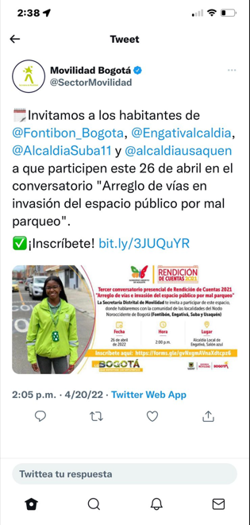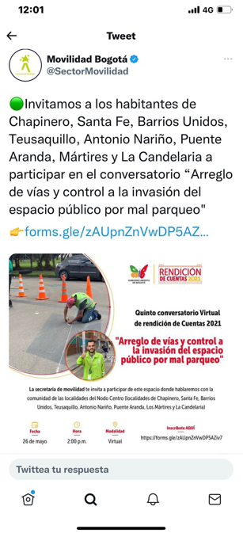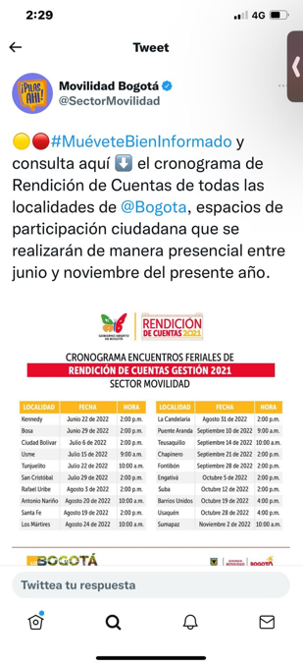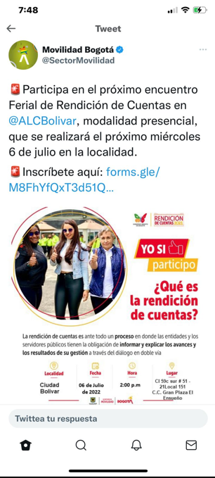

- Instituto de Desarrollo urbano – IDU

- Redes sociales:

Ilustración 18. Imágenes de la convocatoria a los encuentros feriales
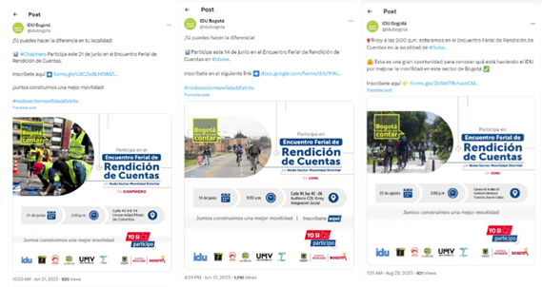

- Unidad Administrativa Especial de Rehabilitación y Mantenimiento Vial, UAERMV

- Redes sociales:
Ilustración 19. Imágenes de la convocatorio en redes sociales
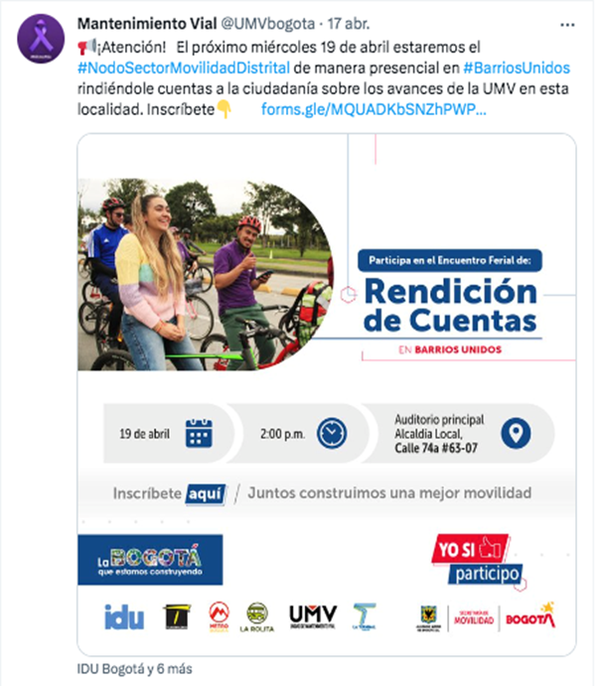
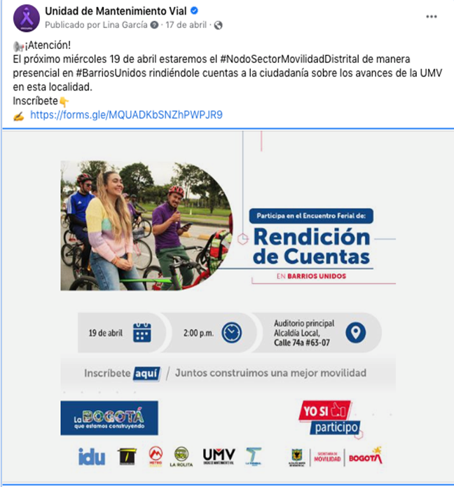
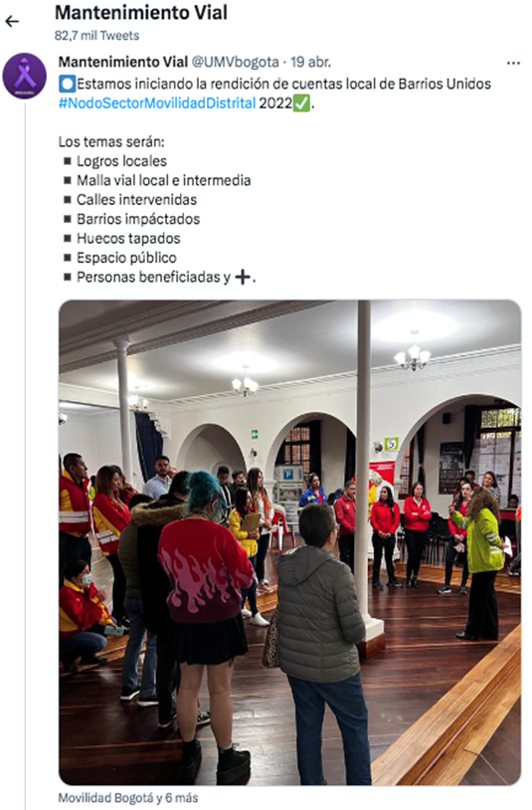

- TRANSMILENIO S.A.:

Se presenta a continuación, el informe de las convocatorias para los Conversatorios y Encuentros Feriales publicados en las redes sociales de la Entidad, con el reporte de las interacciones presentadas:

Link: https://x.com/TransMilenio/status/1640481322752946176?s=20
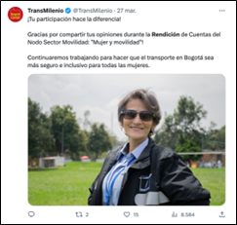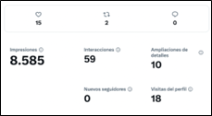

Link: https://x.com/TransMilenio/status/1640473771973947393?s=20
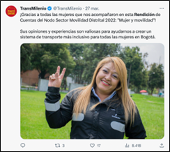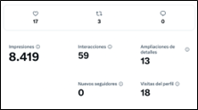

Link: https://x.com/TransMilenio/status/1641068159506563077?s=20
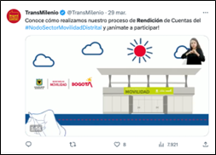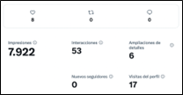

Link: https://x.com/TransMilenio/status/1641047564538773507?s=20
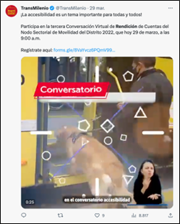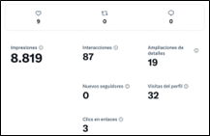

Link: https://x.com/TransMilenio/status/1638256661826781184?s=20
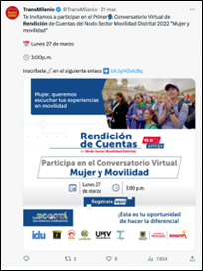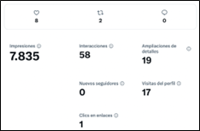

Link: https://x.com/TransMilenio/status/1640413383978565637?s=20
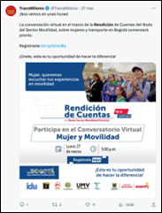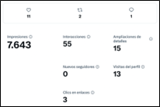

Link: https://x.com/TransMilenio/status/1641547182019936260?s=20
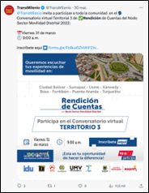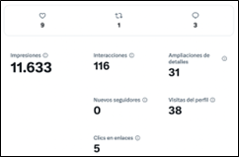

Link: https://x.com/TransMilenio/status/1645449300749557761?s=20
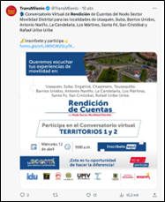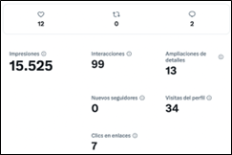

Link: https://x.com/TransMilenio/status/1648085808589549568?s=20
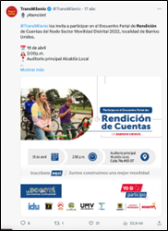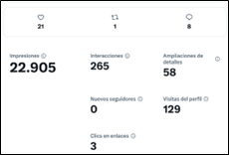

Link: https://x.com/TransMilenio/status/1656331413401001984?s=20
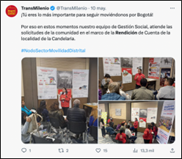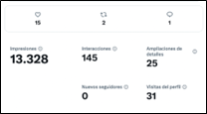

Link: https://x.com/TransMilenio/status/1660679633988198402?s=20
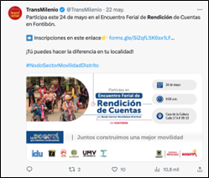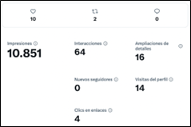

Link: https://x.com/TransMilenio/status/1665737954990366722?s=20
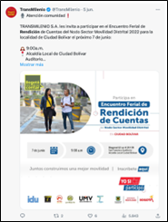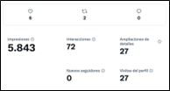

Link: https://x.com/TransMilenio/status/1667255057526542361?s=20
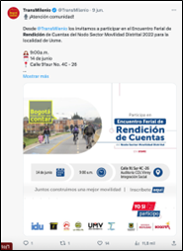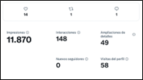

Link: https://x.com/TransMilenio/status/1674507618952310816?s=20
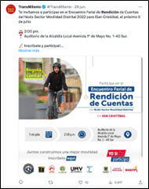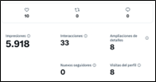

Link: https://x.com/TransMilenio/status/1671472737712308224?s=20
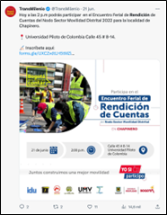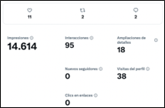

Link: https://x.com/TransMilenio/status/1679148307820564481?s=20
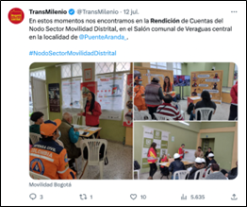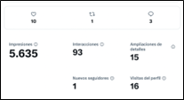
Link: https://x.com/TransMilenio/status/1684231818466193410?s=20
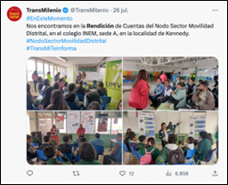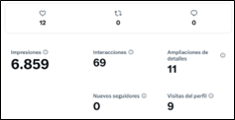

Link: https://x.com/TransMilenio/status/1690092247360950272?s=20
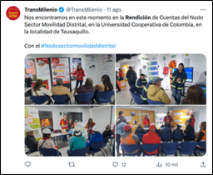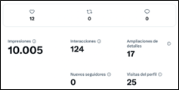

Link: https://x.com/TransMilenio/status/1686812120782880771?s=20
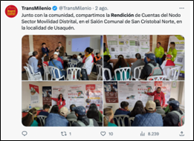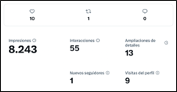

Link: https://x.com/TransMilenio/status/1696899795804094892?s=20
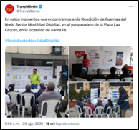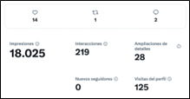

Link: https://x.com/TransMilenio/status/1689605856013303808?s=20
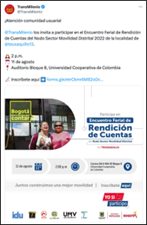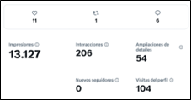

- WhatsApp:

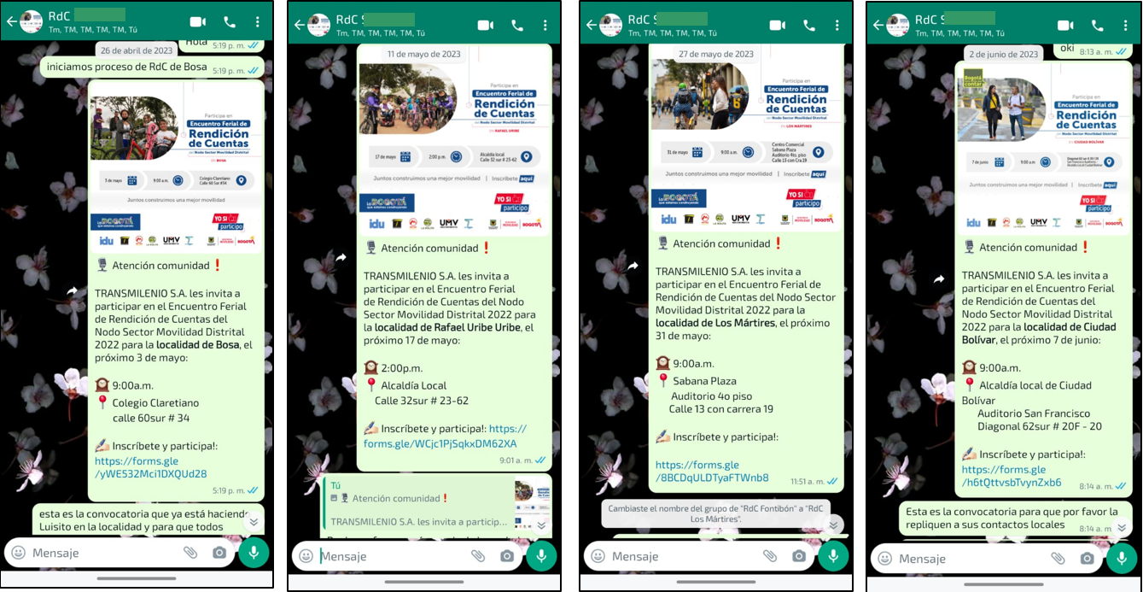
Se realizó texto de apoyo para las convocatorias de cada uno de los Encuentros Feriales, como se evidencia en estas imágenes y se enviaron por WhatsApp a los contactos locales según el evento a realizar.

- Empresa Metro de Bogotá S.A.:

  - Redes sociales:

Ilustración 21. Imágenes de la convocatoria en redes sociales

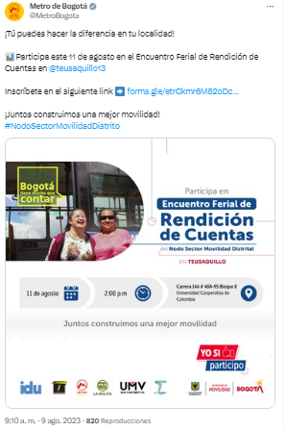
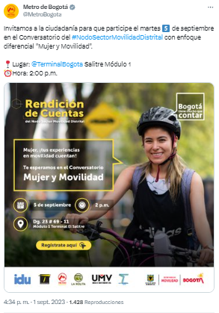
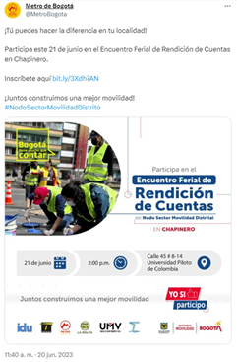

- Terminal de Transporte S.A.

  - Redes sociales:

Ilustración 22. Convocatorias, invitando a la ciudadanía a través de las redes sociales de la Terminal de Transporte.
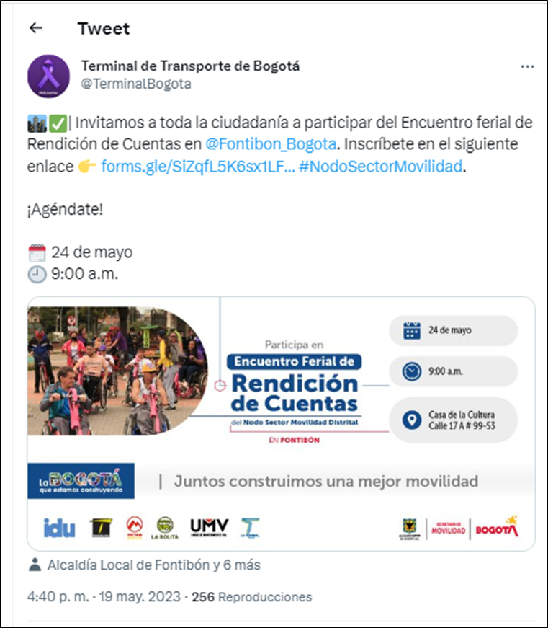

- Operadora Distrital de Transporte S.A.S. La Rolita

Redes sociales: X (Antes Twitter), Instagram y Facebook

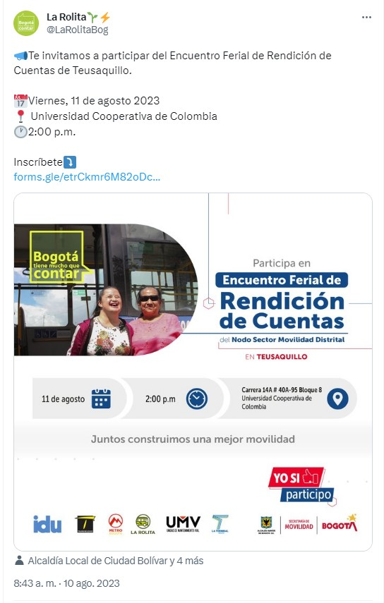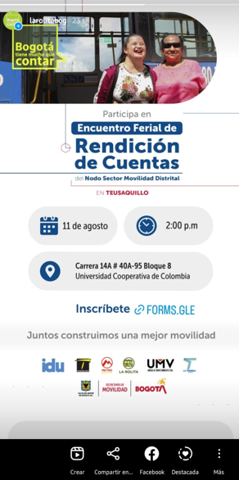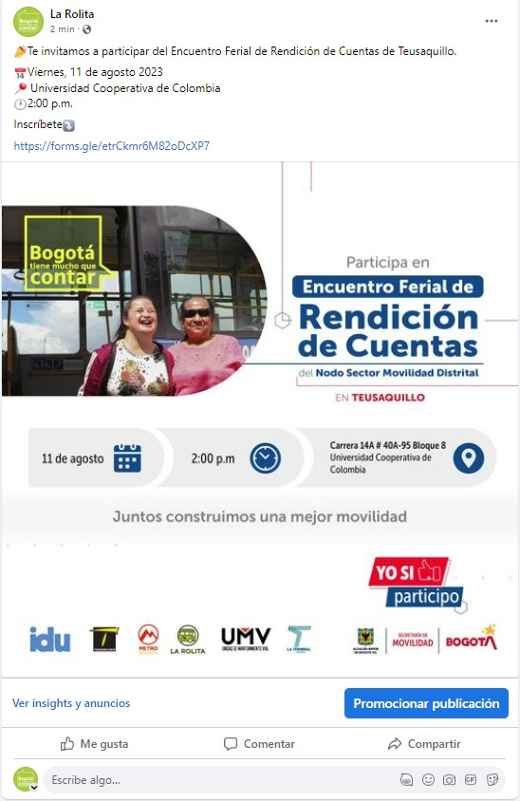

La Secretaría Distrital de Movilidad y su página web www.movilidadbogota.gov.co también se divulgaron las invitaciones a los encuentros feriales participativos.

Ilustración 23. Modelo de invitación a los encuentros feriales locales del Sector Movilidad
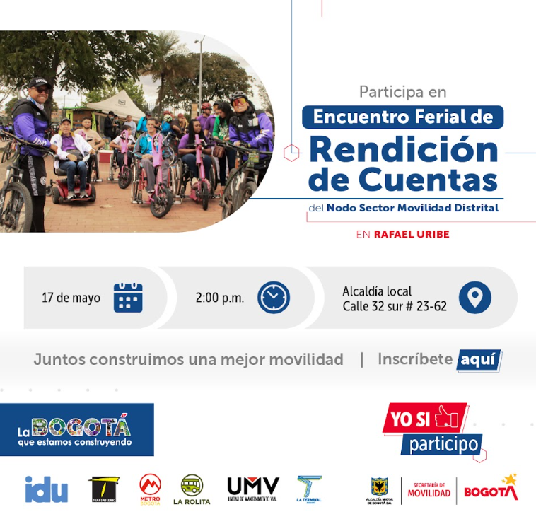

Con relación a los temas abordados en la agenda de la Secretaría Distrital de Movilidad de cada audiencia pública de rendición de cuentas sobre la gestión del año 2022, se expuso lo siguiente:

- ¿Qué es la rendición de cuentas?
- Acciones y datos de la SDM en la localidad
- Siniestralidad
- Bicicleta y Peatón
- Acciones de la SGV
- Al Colegio en Bici - ACB
- Señalización
- Semaforización
- Control de Tránsito
- Planes de Manejo de Tránsito PMT
- Inversión
- Gestión Social
- ORVI con 488 casos atendidos en el 2022, de los cuales 266 hombres y 222 mujeres.

Por otra parte, la agenda consolidada del sector Movilidad en cada audiencia pública con una duración en promedio de 3 horas, fue la siguiente:

Tabla 9. Agenda de diálogos ciudadanos de rendición de cuentas Nodo Sector Movilidad Distrital
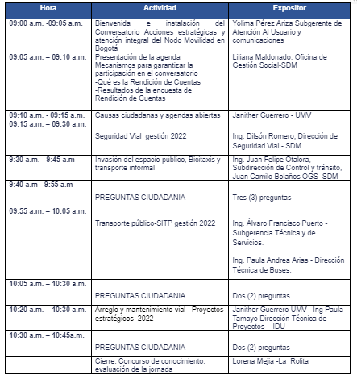
Con relación a los temas abordados en la agenda deL Instituto de Desarrollo Urbano, IDU en cada una de las localidades se desarrolló de la siguiente manera:

- Presentación del IDU: Plataforma estratégica, portafolio de servicios
- Inventario de malla vial local 2022
- Inventario de espacio público local 2022
- Inventario y estado de los puentes localidad local 2022
- Inventario ciclorruta local l2022
- Contratos de estudios y diseños desarrollados en 2022
- Contratos de obra desarrollados en 2022
- Contratos de conservación desarrollados en 2022

Con relación a los temas abordados en la agenda de la Unidad Administrativa Especial de Rehabilitación y Mantenimiento Vial, UAERMV, del año 2022 en cada una de las localidades se desarrolló de la siguiente manera:

- Misionalidad de la UAERMV
- ¿Cuál es la competencia de las Entidades que arreglan las vías de Bogotá?
- Arreglo de vías y datos de la UMV en la localidad
  - Calles intervenidas
  - Malla vial local e intermedia
  - Malla vial rural
  - Malla vial arterial
  - Cicloinfraestructura
  - Personas beneficiadas

Desde TRANSMILENIO S.A., la información que se presentó en cada Encuentro Ferial fue la siguiente:

- Misión de la entidad.
- Portafolio de Servicios de Gestión Social.
- Infografías con la siguiente información:
General de la ciudad:
- Infraestructura:
  - Señalética.
  - Biciestaciones.
- Seguridad:
  - Plan antielusión.
  - Actividades de prevención y control.
- Accesibilidad:
  - En Buses.
  - En Infraestructura.

Específico en cada localidad:
- Infraestructura:
  - Paraderos sencillos.
  - Paraderos múltiples.
  - Paraderos con Braille.
- Cobertura:
  - Portales y Estaciones.
- Rutas
  - Zonales.
  - Troncales.
  - Alimentadoras.
- Tullave:
  - Puntos de personalización.
  - Puntos de recarga.
- Líneas de intervención de Gestión Social:
  - Información:
    - Jornadas de Personalización de tarjetas Tullave.
    - Jornadas de divulgación de modificaciones operacionales.

  - Pedagogía:
    - Socializaciones en
    - Colegios.
    - Instituciones de Educación Superior.
    - TransMiChiquis.
  - Participación:
    - Audiencias públicas.
    - Reuniones comunitarias.
    - Reuniones interinstitucionales.
    - Recorridos Técnicos.
    - Recorridos Sociales.

Con respecto a las temáticas abordadas en la agenda de la Empresa Metro de Bogotá S.A. de cada audiencia pública de rendición de cuentas sobre la gestión del año 2022, se expuso lo siguiente:

- ¿Qué es la rendición de cuentas?
- Generalidades de la Construcción de la Primera Línea Metro de Bogotá S.A.
- Cronograma general de ejecución de la Primera Línea del Metro
- Fases del Proyecto
- Aspectos técnicos
- Aspectos prediales
- Aspectos sociales
- Aspectos Ambientales
- Cultura alrededor del Metro de Bogotá

- Generalidades de la Línea 2 del Metro de Bogotá
- Aspectos técnicos
- Aspectos prediales
- Aspectos sociales
- Aspectos Ambientales

Con relación a los temas abordados en la agenda de la Terminal de Transporte S.A. del año 2022 en cada una de las localidades se desarrolló de la siguiente manera:

- ¿Qué es la rendición de cuentas?
- Misión - Visión
- Infraestructura de la Terminal de Transporte
- Presentación de las cuatro líneas de negocio ( Transporte intermunicipal, Gestión inmobiliaria, Parqueaderos y Zona de Parqueo Pago).
- Movilización de pasajeros.
- Fortalecimiento en la prestación del servicio.
- Acciones interinstitucionales contra el transporte ilegal.
- Acciones para el usuario.
- Responsabilidad social
- Parqueaderos administrados e inversión en el espacio público.
- Proyecto Zona de Parqueo Pago
- Qué son las zonas de parqueo pago
- Cómo funcionan
- Recursos recaudados
- Áreas de implementación
- Estrategia de gestión social
- Hacia dónde vamos

A través de una infografía la Operadora Distrital de Transporte S.A.S. presentó la siguiente información para el desarrollo de los encuentros feriales de Rendición de Cuentas:

- ¿Qué es la Rendición de Cuentas?
- Misión - Visión
- Infraestructura local
Patio de operación
Puntos de inicio de rutas
- Cobertura local
Rutas y destinos
Flota eléctrica
- Accesibilidad
- Empleabilidad local
Equidad de género
- Sostenibilidad ambiental
- Gestión Social
Responsabilidad Social
Cultura Ciudadana

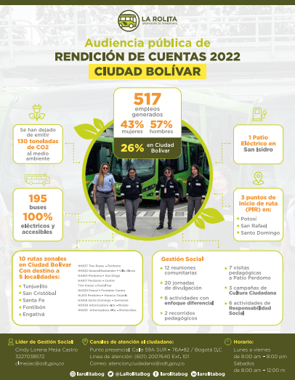

Al momento de ejecución de cada audiencia pública local se contó con una moderadora encargada de dar la palabra tanto para los actores institucionales del Sector Movilidad como para la ciudadanía; asimismo, fue la encargada de explicar la metodología y las reglas de juego del espacio participativo. También la moderadora dirigió el concurso entre los participantes y solicitó el diligenciamiento de la encuesta de evaluación de cada audiencia pública participativa, así como del formato de registro de asistencia (ver anexo).

A su vez, en cada encuentro ferial ó audiencia pública participativa de rendición de cuentas se contó con la relatoría a cargo del equipo del Centro Local de Movilidad correspondiente y la sistematización de las solicitudes ciudadanas estuvo bajo la responsabilidad de una profesional de cada una de las entidades que realizaron el ejercicio de Rendición de Cuentas teniendo en cuenta el formato de sistematización de la Veeduría Distrital, (ver anexo).

Ya que la participación es uno de los ejes principales del proceso de rendición de cuentas, con relación a las preguntas formuladas de manera verbal y escrita por parte de la ciudadanía, estas se respondieron de forma verbal por parte de cada uno de los técnicos expositores de la localidad, así como de profesionales delegados de las áreas más solicitadas por la ciudadanía Secretaria Distrital de Movilidad SDM: como señalización, gestión en vía, control de tránsito y transporte, Planes de manejo de tránsito, bicicleta y peatón. Esto para el caso de la Secretaría Distrital de Movilidad.

Para el caso de las entidades adscritas y vinculadas del Sector Movilidad, fueron los gestores los responsables, con un equipo profesional de las áreas, IDU: Oficina de Relacionamiento y Servicio a la Ciudadanía ORSC, acompañados de los referentes técnico de las distintas áreas de la entidad, UMV: Técnica de Rehabilitación y Mantenimiento de Malla Vial, Servicio al Ciudadano, Gerencia Ambiental Social y Atención al Ciudadano y Planeación; TRANSMILENIO S.A: Gestión Social, Subgerencia Técnica y de Servicios y la Dirección Técnica de Buses ; Empresa Metro de Bogotá S.A.: Directivos, personal de la Subgerencia de Construcción e Infraestructura, Subgerencia de Gestión Social, Ambiental y SST, Gerencia de Comunicaciones y ciudadanía, Subgerencia de Gestión Predial y la Gerencia de Ingeniería y Planeación de Proyectos Férreos; Terminal de Transporte S.A.: Desde las cabezas de las áreas y profesionales, especialmente de las siguientes direcciones: Recursos Físico y Nuevos Negocios, Servicio al Ciudadano y Servicio al Transportador; de igual manera, desde la Subgerencia de Planeación y Proyectos en su mayoría para el caso del Proyecto Zona de Parqueo Pago, se contó con el apoyo de los líderes del proyecto y gestores sociales. Operadora Distrital de Transporte S.A.S. La Rolita: Oficina de Comunicaciones, Atención al Usuario y Cultura Ciudadana. Fue así, cómo se brindó atención a las preguntas ciudadanas.

Es de anotar, que para aquellas preguntas ciudadanas que no alcanzaron a ser respondidas se emitió respuesta de manera escrita bajo la figura del derecho de petición. Las respuestas de la Secretaría Distrital de Movilidad fueron enviadas a los correos electrónicos proporcionados por los participantes desde el correo rendicioncuentaslocales@movilidadbogota.gov.co. Las demás entidades del sector eran responsables cada una de hacer llegar también la respuesta a la solicitud hecha por el ciudadano o ciudadana.

Concerniente al cierre de la jornada se realizó un concurso de conocimientos con el fin de involucrar a los grupos de valor de manera corresponsable en el cumplimiento de este proceso, teniendo en cuenta que el art. 49 de la Ley 1757 de 2015 estipula que la rendición de cuentas “se fundamenta en los elementos de información, lenguaje comprensible al ciudadano, diálogo e incentivos”.

De acuerdo con lo anterior, se elaboró un cuestionario de cuatro (4) preguntas de selección múltiple con única respuesta sobre los temas más relevantes evidenciados del proceso de rendición de cuentas, y que permiten medir la apropiación del conocimiento sobre la entidad y el proceso como tal. Los ganadores del concurso fueron las tres primeras personas que respondieron de manera acertada y en el menor tiempo posible a quienes se les entregó un kit de bioseguridad y material POP de la entidad (ver preguntas concurso audiencias públicas de rendición de cuentas-anexo 7).

- Encuentros feriales

Ilustración 26. Ganadores del concurso

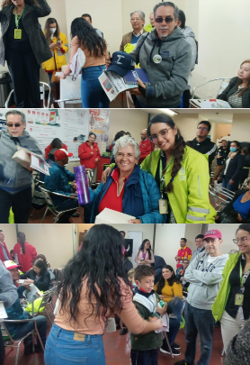
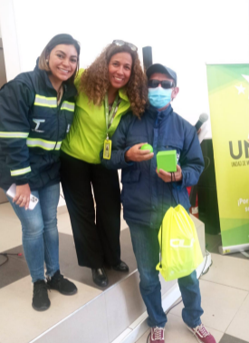

Seguimiento

Con la terminación de los Encuentros Feriales o audiencias públicas locales del Sector Movilidad, se procedió a la consolidación y análisis de la información recolectada.

Se recibieron solicitudes por parte de la ciudadanía 395 las que se tramitaron recibiendo 383 respuestas como se refleja en la matriz adjunta, cada entidad se encarga de hacer llegar a la ciudadanía el resultado del compromiso.

A continuación, se especifica qué acción desarrolló cada una de ellas.

Tabla 10. Consolidado inscritos y participantes en cada encuentro ferial
Espacio de Participación | Inscritos | Participantes
Conversatorio Mujeres y Movilidad | 114 | 159
Accesibilidad, movilidad reducida y adulto mayor | 113 | 89
Niñas, Niños y Movilidad | 117 | 197
Territorio 1 y 2 | 117 | 89
Territorio 3 | 66 | 62
Usaquén | 63 | 27
Chapinero | 31 | 10
Santa Fe | 3 | 31
San Cristóbal | 63 | 10
Usme | 24 | 21
Tunjuelito | 50 | 23
Bosa | 50 | 21
Kennedy | 58 | 14
Fontibón | 23 | 15
Engativá | 19 | 15
Suba | 37 | 20
Teusaquillo | 25 | 18
Mártires | 23 | 11
Antonio Nariño | 5 | 19
Puente Aranda | 27 | 20
Candelaria | 17 | 16
Rafael Uribe Uribe | 35 | 18
Ciudad Bolívar | 22 | 21
Barrios Unidos | 7 | 12
Sumapaz | 0 | 15

En primer lugar, es importante destacar la participación de la ciudadanía en las audiencias públicas participativas locales, con un total de 940 inscritos y 2117 personas registradas de las 20 localidades de Bogotá D.C. A continuación, se presenta la información consolidada por cada audiencia pública local:

Asimismo, se recibieron 169 peticiones ciudadanas provenientes de dieciocho (18) localidades que fueron gestionadas y tuvieron respuesta por parte de la Secretaría Distrital de Movilidad y las entidades del sector movilidad.

Vale aclarar que no se han recibido a la fecha la respuesta de la Alcaldía local de Rafael Uribe de 3 solicitudes ciudadanas, 3 solicitudes ciudadanas de la Alcaldía Local de San Cristóbal y 2 solicitudes ciudadanas de la Alcaldía de Kennedy realizadas en los encuentros feriales.

A continuación, se muestra el detalle a nivel local:

Tabla 11. Solicitudes ciudadanas tramitadas por la Secretaría Distrital de Movilidad en las audiencias públicas participativas

CONSOLIDADO PETICIONES CIUDADANAS ENCUENTROS FERIALES 2022
AUDIENCIA PÚBLICA - SDM | NRO DE SOLICITUDES | TEMAS DE LAS SOLICITUDES CIUDADANAS Y CANTIDAD
RdC Barrios Unidos | 7 | Control de Tránsito y Transporte (2)  OGS (1)  señalización (3)  Bicicleta y Peatón (1)
RdC Bosa | 12 | Control de Tránsito y Transporte (3)  señalización (3)  Semaforización (3)  UAESP (1)  LIME (1)  Consorcio Metro (1)
RdC Candelaria | 7 | Control de Tránsito y Transporte (2)  Gestión en vía (1)  señalización (2)  Semaforización (1)  Alcaldía Local (1)
RdC Rafael Uribe | 11 | Control de Tránsito y Transporte (1)  Señalización (4)  Semaforización (1)  Alcaldía Local (4)  Gestión en Vía (1)
RdC Fontibón | 8 | Control de Tránsito y Transporte (3)  Semaforización (2)  Gestión en Vía (1)  Empresa de acueducto y Alcantarillado (1)  Bicicleta y Peatón (1)
RdC Mártires | 3 | Control de Tránsito y Transporte (1)  Señalización (2)
RdC Ciudad Bolívar | 12 | Control de Tránsito y Transporte (4)  Señalización (6)  Semaforización (2)
RdC Usme | 1 | Semaforización (1)
RdC Chapinero | 8 | Semaforización (1)  Señalización (2)  Oficina Asesora de Comunicaciones(1)  Seguridad Vial (1)  Control de Tránsito y Transporte (3)
RdC Engativá | 8 | Control de Tránsito y Transporte (2)  Bicicleta y Peatón (1)  Semaforización (1)  Alcaldía Local (1)  Señalización (3)
RdC San Cristóbal | 14 | Control de Tránsito y Transporte (3)  Señalización (1)  Semaforización (7)  Alcaldía Local (3)
RdC Puente Aranda | 8 | Control de Tránsito y Transporte (2)  Señalización (4)  Semaforización (2)
RdC Tunjuelito | 5 | Control de Tránsito y Transporte (2)  Señalización (1)  Semaforización (1)  Gestión en Vía (1)
RdC Kennedy | 13 | Control de Tránsito y Transporte (6)  Señalización (5)  Alcaldía Local (2)
RdC Usaquén | 13 | Control de Tránsito y Transporte (7)  Señalización (4)  Semaforización (1)  OGS (1)
RdC Teusaquillo | 13 | Control de Tránsito y Transporte (7)  Señalización (6)
RdC Suba | 18 | Control de Tránsito y Transporte (6)  Señalización (10)  Semaforización (2)
RdC Santa Fe | 8 | Control de Tránsito y Transporte (2)  Semaforización (2)  Señalización (1)  Bicicleta y Peatón (1)  Infraestructura(1)  Alcaldía Local (1)

- Instituto de Desarrollo Urbano - IDU:

En el marco de los 20 Encuentros Feriales en los que hizo presencia esta, se recibieron cincuenta y nueve (71) requerimientos. En la siguiente tabla se presenta la relación de la cantidad de requerimientos por localidad.

Tabla 12. PQRSFD radicadas y contestadas por el IDU
No. | Localidad | Cantidad
1 | USAQUÉN | 2
2 | CHAPINERO | 2
3 | SANTA FE | 0
4 | SAN CRISTÓBAL | 0
5 | USME | 3
6 | TUNJUELITO | 4
7 | BOSA | 6
8 | KENNEDY | 0
9 | FONTIBÓN | 9
10 | ENGATIVA | 3
11 | SUBA | 8
12 | BARRIOS UNIDOS | 2
13 | TEUSAQUILLO | 9
14 | MÁRTIRES | 2
15 | ANTONIO NARIÑO | 1
16 | PUENTE ARANDA | 4
17 | CANDELARIA | 4
18 | RAFAEL URIBE URIBE | 8
19 | CIUDAD BOLÍVAR | 4
20 | SUMAPAZ | 0
 | Total | 71

- Unidad Administrativa de Rehabilitación y Mantenimiento Vial:

En los espacios de Diálogo Feriales de Audiencia Pública de Rendición de Cuentas en las 20 localidades de Bogotá se recibieron 95 PQRSFD que desde la Entidad fueron radicadas, contestadas y publicadas en la página web para consulta de la ciudadanía. A continuación, disponemos la información relacionada:

Tabla 13. PQRSFD radicadas y contestadas por el UAERMV

Localidad | Cantidad de requerimientos de PQRSFD | Cantidad de respuestas dadas a los ciudadanos sobre solicitudes de la malla vial local y espacio público
BARRIOS UNIDOS | 1 (traslado por competencias) | 1
ANTONIO NARIÑO | 4 | 4
BOSA | 6 | 6
LA CANDELARIA | 5 (1 traslado por competencias) | 5
RAFAEL URIBE | 7 | 7
FONTIBÓN | 0 | 0
LOS MÁRTIRES | 2 | 2
CIUDAD BOLÍVAR | 3 | 3
USME | 0 | 0
CHAPINERO | 2 | 2
ENGATIVA | 8 | 8
SAN CRISTÓBAL | 3 | 3
PUENTE ARANDA | 7 | 7
TUNJUELITO | 2 | 2
KENNEDY | 9 | 9
USAQUÉN | 8 | 8
TEUSAQUILLO | 5 | 5
SUBA | 10 | 10
SANTA FE | 13 | 13
SUMAPAZ | 0 | 0
TOTAL | 95 | 95

- TRANSMILENIO S.A.:

En el desarrollo de los Conversatorios y los Encuentros Feriales sobre la vigencia 2022, se recibieron setenta (70) requerimientos los cuales fueron radicados a través del correo de radicación que TRANSMILENIO S.A. tiene dispuesto para este fin (radicacion@transmilenio.gov.co) y se les hizo seguimiento para su oportuna respuesta a los ciudadanos.

Se recibieron 34 PQRS en el marco de los conversatorios, como se evidencia en la siguiente tabla:

# RADICADO INGRESO | LOCALIDAD | ESPACIO | # RADICADO RESPUESTA
2023-ER-18596 | Fontibón | Conversatorio "Mujer y movilidad" | 2023-EE-10210
2023-ER-18598 | Bosa |  | 2023-EE-9958
2023-ER-18599 | Kennedy |  | 2023-EE-11053
2023-ER-18601 | Usaquén |  | 2023-EE-11328
2023-ER-18603 | Puente Aranda |  | 2023-EE-10626
2023-ER-18608 | Bosa |  | 2023-EE-10999
2023-ER-18609 | Kennedy |  | 2023-EE-10403
2023-ER-18611 | Bosa |  | 2023-EE-11259
2023-ER-19512 | No Registra |  | 2023-EE-10750
2023-ER-18600  2023-ER-19512 | No Registra |  | 2023-EE-10995  2023-EE-10750
023-ER-18614 | Kennedy |  | 2023-EE-11196
2023-ER-18615 | Fontibón |  | 2023-EE-11326
2023-ER-18617 | Usme |  | 2023-EE-10967
2023-ER-18628 | Barrios Unidos | Conversatorio "Accesibilidad y Movilidad" | 2023-EE-10448
2023-ER-18627 | Antonio Nariño |  | 2023-EE-10537
2023-ER-18630 | Antonio Nariño |  | 2023-EE-9949
2023-ER-18638 | Usme |  | 2023-EE-11089
2023-ER-18632 | Fontibón |  | 2023-EE-10882
2023-ER-19512 | No Registra | Conversatorio Territorios 1 y 2 | 2023-EE-10750
2023-ER-18637 | Antonio Nariño |  | 2023-EE-11324
2023-ER-18639  2023-ER-19179 | No Registra |  | 2023-EE-11255  2023-EE-11448
2023-ER-18642 | No Registra |  | 2023-EE-10538
2023-ER-19167 | No Registra |  | 2023-EE-11615
2023-ER-19180 | Teusaquillo |  | 2023-EE-10255
2023-ER-19181 | Engativá |  | 2023-EE-10934
2023-ER-19188 | Usme | Conversatorio Territorio 3 | 2023-EE-11613
2023-ER-19191 | No Registra |  | 2023-EE-9980
2023-ER-19512 | No Registra |  | 2023-EE-10750
2023-ER-19512 | No Registra |  | 2023-EE-10750
2023-ER-19512 | No Registra |  | 2023-EE-10750
2023-ER-19512 | No Registra |  | 2023-EE-10750
2023-ER-19512 | No Registra |  | 2023-EE-10750
2023-ER-19512 | No Registra |  | 2023-EE-10750
2023-ER-19516 | No Registra |  | 2023-EE-11704

En los Encuentros Feriales por localidad, se radicaron 36 PQRS, que se relacionan con sus respectivos números de documentos de salida:

# RADICADO INGRESO | LOCALIDAD | ESPACIO | # RADICADO RESPUESTA
2023-ER-21640 | Bosa | E.F Bosa | 2023-EE-12097
2023ER-21643 | Bosa |  | 2023-EE-12643
2023-ER-21647 | Bosa |  | 2023-EE-12764
2023-ER-21648 | Bosa |  | 2023-EE-12132
2023-ER-23281 | La Candelaria | E.F. La Candelaria | 2023-EE-14009
2023-ER-31345 | La Candelaria |  | 2023-EE-17164
2023-ER-23267 | La Candelaria |  | 2023-EE-13269
2023-ER-23268 | La Candelaria |  | 2023-EE-13213
2023-ER-23270 | La Candelaria |  | 2023-EE-13891
2023-ER-23271 | La Candelaria |  | 2023-EE-14013
2023-ER-25640 | Fontibón | E.F. Fontibón | 2023-EE-13370
2023-ER-25642 | Fontibón |  | 2023-EE-14579
2023-ER-25643 | Fontibón |  | 2023-EE-14714
2023-ER-24872 | Rafael Uribe Uribe | E.F. Rafael Uribe Uribe | 2023-EE-14409
2023-ER-24875 | Rafael Uribe Uribe |  | 2023-EE-14511
2023-ER-26921 | Los Mártires | E.F. Los Mártires | 2023-EE-15230
2023-ER-26920 | Los Mártires |  | 2023-EE-15598
2023-ER-27766 | Ciudad Bolívar | E.F. Ciudad Bolívar | 2023-EE-15631
2023-ER-27767 | Ciudad Bolívar |  | 2023-EE-15632
2023-ER-27775 | Ciudad Bolívar |  | 2023-EE-15839
2023-ER-31681 | Engativá | E.F. Engativá | 2023-EE-16935
2023-ER- 31679 | Engativá |  | 2023-EE-17265
2023-ER- 31676 | Engativá |  | 2023-EE-17722
2023-ER- 31682 | Engativá |  | 2023-EE-18218
2023-ER-32414 | San Cristóbal | E.F. San Cristóbal | 2023-EE-18046
2023-ER-32415 | San Cristóbal |  | 2023-EE-18841
2023-ER-35790 | Tunjuelito | E.F. Tunjuelito | 2023-EE-20359
2023-ER-35791 | Tunjuelito |  | 2023-EE-19336
2023-ER-35792 | Tunjuelito |  | 2023-EE-20358
2023-ER-36187 | Kennedy | E.F. Kennedy | 2023-EE-21003
2023-ER-36217 | Kennedy |  | 2023-EE-21785
2023-ER-36225 | Kennedy |  | 2023-EE-19959
2023-ER-37380 | Usaquén | E.F. Usaquén | 2023-EE-21391
2023-ER-37419 | Usaquén |  | 2023-EE-21379
2023-ER-39428 | Teusaquillo | E.F. Teusaquillo | 2023-EE-22485
2023-ER-39434 | Teusaquillo |  | 2023-EE-21245
Tabla 14. PQRSFD radicadas y contestadas por TRASMILENIO S.A.
No se recibieron PQRS en las demás localidades.

- Empresa Metro de Bogotá S.A.:

En desarrollo de las audiencias públicas de rendición de cuentas realizadas, se recibieron 9 peticiones ciudadanas provenientes de siete (7) localidades de las doce (12) en las que participó la entidad, las cuales fueron gestionadas y tuvieron respuesta por parte de la Empresa Metro de Bogotá S.A. A continuación, se muestra el detalle a nivel local:

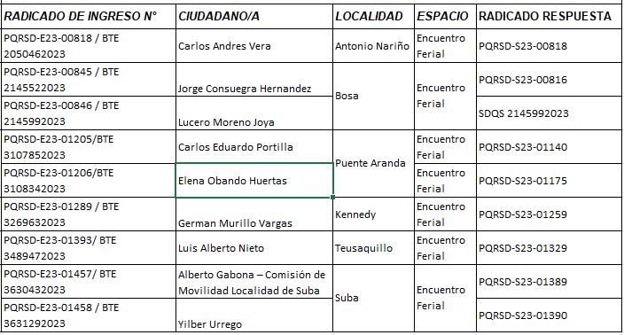

Tabla 15. PQRSFD radicadas y contestadas por Empresa Metro de Bogotá

- Empresa Terminal de Transporte S.A.:

En desarrollo de las audiencias públicas de rendición de cuentas realizadas, la Terminal de Transporte S.A, recibió y gestionó veinte (20) peticiones ciudadanas, en su mayoría provenientes de la localidad de Teusaquillo y Kennedy; siendo el tema de considerable interés el de Zona de Parqueo Pago. A continuación, se muestra el detalle a nivel local:

Tabla 15. Peticione radicadas y contestadas por TTSA
CONSOLIDADO PETICIONES CIUDADANAS RdC 2023
RADICADO SALIDA N° | LOCALIDAD | TEMAS POR LÍNEA DE NEGOCIO
 |  | Transporte Intermunicipal- Terminal | Parqueaderos | Zona de Parqueo Pago | Gestión Inmobiliaria | Otro
202315001763951- SDM | USAQUÉN |  |  | X
202315001763951- SDM | KENNEDY |  | X
202315001763951- SDM | MÁRTIRES |  |  | X
20230040028961 | TEUSAQUILLO |  |  | X
20230040028961 | TEUSAQUILLO |  |  | X
20230310050312 | TEUSAQUILLO |  | X | X
20230310050292 | FONTIBÓN |  |  | X
20230310076552 | CHAPINERO |  |  | X
20230310085982 | PUENTE ARANDA |  |  | X
20230310085972 | PUENTE ARANDA |  |  | X
20230310087722 | PUENTE ARANDA |  |  | X
20230310087692 | TUNJUELITO |  |  | X
20230310090662 | KENNEDY | X
20230310090652 | KENNEDY | X
20230310090672 | KENNEDY | X |  |  |  | X
20230310094442 | USAQUÉN | X |  |  |  | X
20230310094422 | USAQUÉN |  |  | X
20230310098842 | TEUSAQUILLO |  |  |  |  | X
20230310098852 | TEUSAQUILLO |  |  | X
20230310098832 | TEUSAQUILLO |  |  | X
TOTAL |  | 4 | 2 | 14 | 0 | 3

- Operadora Distrital de Transporte S.A.S. La Rolita
La Rolita recibió y gestionó una (1) petición ciudadana en la localidad de Tunjuelito.

Evaluación

Como parte de las acciones de mejora y en cumplimiento a los requerimientos de la Veeduría Distrital se ajustó el formato de evaluación, teniendo en cuenta que las audiencias públicas participativas registraron una participación de las organizaciones sociales, grupos de interés y ciudadanía en general, al cierre del espacio participativo estos fueron evaluados mediante la aplicación de una encuesta de manera voluntaria, con el fin de conocer la percepción ciudadana acerca de la organización, información presentada, metodología e importancia de la rendición de cuentas.

Esta encuesta estuvo compuesta de doce (12) preguntas, cuatro (4) de carácter informativo y demográfico, ocho (8) de opción múltiple y una (1) pregunta abierta. Se diligenciaron 357 encuestas

Los resultados de la encuesta se sistematizaron en Excel, lo cual permitió obtener porcentajes de respuestas para la realización del análisis cuantitativo y cualitativo que se presenta en este informe de manera general y de acuerdo con cada audiencia pública participativa.

A continuación, se muestra el número de encuestas de evaluación diligenciadas en cada audiencia pública de rendición de cuentas locales:

Tabla 16. Evaluaciones diligenciadas en encuentro ferial

ENCUENTRO FERIAL | NÚMERO DE ENCUESTAS DILIGENCIADAS
Kennedy | 14
Bosa | 21
Ciudad Bolívar | 21
Usme | 21
San Cristóbal | 10
Rafael Uribe Uribe | 18
Antonio Nariño | 19
Santa Fe | 31
Los Mártires | 11
La Candelaria | 16
Puente Aranda | 20
Teusaquillo | 18
Chapinero | 10
Fontibón | 15
Engativá | 15
Suba | 20
Barrios Unidos | 12
Usaquén | 27
Sumapaz | 15
Tunjuelito | 23
TOTAL | 357

RESULTADOS

Los principales resultados alcanzados en el cumplimiento del objetivo: “Desarrollar escenarios de diálogo permanente entre las entidades del Nodo Sector Movilidad Distrital y la ciudadanía que fomente el acceso a la información, la participación incidente y el control social de la gestión y función pública, como elementos clave que permiten mejorar la credibilidad en las instituciones, trascendiendo la mirada de los procesos de rendición de cuentas como requisitos netamente normativos”, fueron los siguientes:

- Incremento de la participación: en los 5 conversatorios realizados en 2023 hubo 590 participaciones mientras que en 2022 fueron 430, con incremento del 37.20%. En la fase de encuentros feriales o audiencias públicas participativas de 2022 hubo 2117 participaciones mientras que en el 2022 fueron 1297 participantes. Se incrementó la participación en 63.22%.

- Número de Conversatorios o Diálogos ciudadanos modalidad virtual y presencial: se ejecutaron 5 conversatorios o diálogos ciudadanos: dos (2) en modalidad virtual aprovechando el uso de las TIC:

- Mujeres y movilidad: convocadas las mujeres del distrito a través del Consejo consultivo de mujeres, las casas de igualdad de oportunidades, los centros locales de movilidad CLM; y las entidades del sector
- Niñas, niños y Movilidad, convocados desde el Colegio de la Bici en la localidad de Bosa
- Accesibilidad, movilidad reducida y adultos mayores: convocado por CLM, entidades del sector y Secretaria de Gobierno
- Territorio 1 y 2: Suba, Usaquén, Engativá; Antonio Nariño, Santafé, Teusaquillo, Candelaria, Chapinero, Barrios Unidos,, San Cristóbal, Rafael Uribe y Los Mártires
- Territorio 3: Kennedy, Bosa, Usme, Tunjuelito, Fontibón, Sumapaz, Puente Aranda y Ciudad Bolívar

- Número de encuentros feriales Nodo Sector Movilidad Distrital: realización de veinte (20); de diecinueve (19) audiencias en zonas urbanas y una (1) en zona rural en Bogotá.

- Número de instituciones del Sector Movilidad: en los Encuentros Feriales de Audiencias Públicas Locales participaron de manera transversal 4 instituciones: la Secretaría Distrital de Movilidad como cabeza del sector, el Instituto de Desarrollo Urbano, TRANSMILENIO S.A. y la Unidad Administrativa Especial de Rehabilitación y Mantenimiento Vial. La Empresa Metro de Bogotá participó en 12 localidades: Bosa, Kennedy, Antonio Nariño, Chapinero, Barrios Unidos, Puente Aranda, Mártires, Santa Fe, Suba, Usaquén, Engativá y Teusaquillo. La Terminal de Transporte S.A. participó en (12) doce localidades: Barrios Unidos, Bosa, Fontibón, Los Mártires, Chapinero, Puente Aranda, Tunjuelito, Kennedy, Usaquén, Teusaquillo, Suba y Santafé; no obstante, acompañó en las demás localidades adicionales como apoyo en el ejercicio de rendición de cuentas como Nodo Sector Movilidad Distrital y La Operadora Distrital de Transporte S.A.S. La Rolita, participó en las localidades de Tunjuelito y Ciudad Bolívar.

- Número de solicitudes ciudadanas gestionadas en las localidades: 485 entre los conversatorios o diálogos ciudadanos y audiencias públicas, recibiendo 63 solicitudes en los conversatorios y 395 las audiencias públicas de rendición de cuentas locales por parte de todas las entidades que conforman el nodo del sector movilidad.

- Cumplimiento de compromisos Secretaría de Movilidad en la plataforma Colibrí de la Veeduría Distrital: la medición realizada por la plataforma Colibrí de la Veeduría Distrital reporta un cumplimiento del 100% de los compromisos de la Entidad con la ciudadanía entre enero de 2023 a 15 de octubre de 2023 en el proceso de rendición de cuentas.

Ilustración 27. Evidencia cumplimiento compromisos de la Secretaría de Movilidad en la Plataforma Colibrí

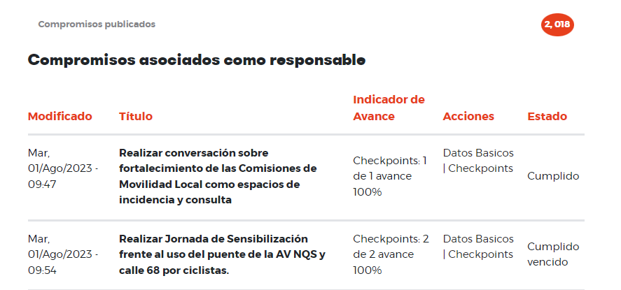
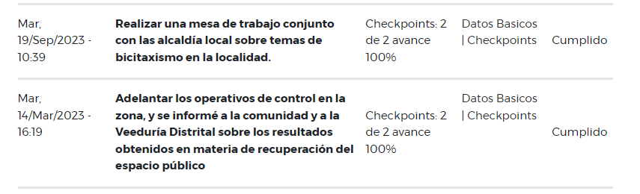

- Cumplimiento de compromisos IDU en la plataforma Colibrí de la Veeduría Distrital: la medición realizada por la plataforma Colibrí de la Veeduría Distrital reporta un cumplimiento del 100% de los compromisos del IDU con la ciudadanía entre enero de 2022 a 15 de octubre de 2023 en el proceso de rendición de cuentas.

Ilustración 28. Evidencia cumplimiento compromisos de la IDU en la Plataforma Colibrí

Se reporta cumplidos
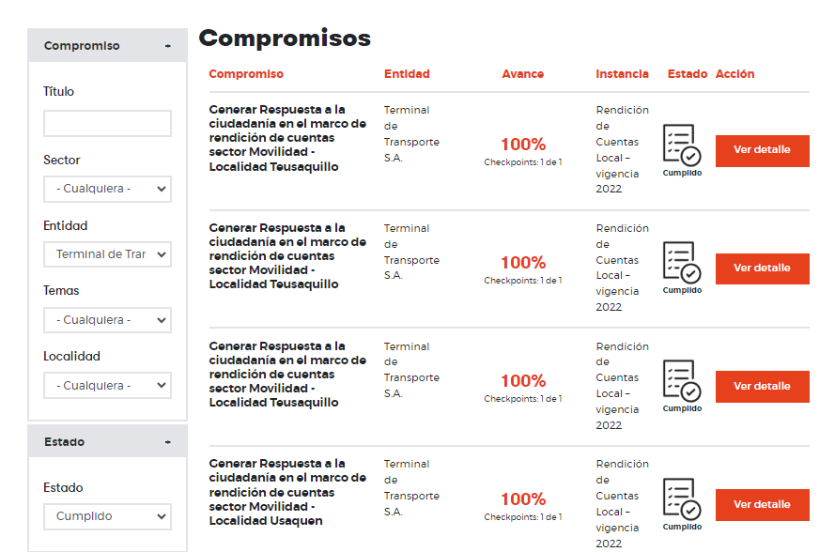

- Cumplimiento de compromisos UAERMV en la plataforma Colibrí de la Veeduría Distrital: en cuanto a la medición de realizada a través de la plataforma Colibrí se reporta un cumplimiento del 100% por ciento en los compromisos con la ciudadanía en la vigencia 2023, en los que se incluyeron los espacios de Rendición de Cuentas Locales.

Ilustración 29. Evidencia del cumplimiento de compromisos UAERMV en la plataforma colibrí
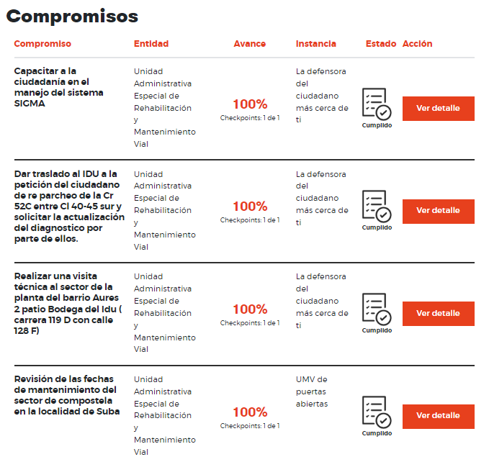

- Cumplimiento de compromisos TRANSMILENIO S.A. en la plataforma Colibrí de la Veeduría Distrital: En la ejecución de los Encuentros Feriales se atendieron las inquietudes de las comunidades de manera verbal y/o por escrito. No se asumieron compromisos, por lo cual no fue necesario incluir información en la Plataforma Colibrí.

Ilustración 30. Evidencia del cumplimiento de compromisos TRANSMILENIO en la plataforma colibrí

- Cumplimiento de compromisos Empresa Metro de Bogotá S.A. en la plataforma Colibrí de la Veeduría Distrital: En la ejecución de los Encuentros Feriales se atendieron las inquietudes de las comunidades de manera verbal y/o por escrito. No se asumieron compromisos, por lo cual no fue necesario incluir información en la Plataforma Colibrí.

Ilustración 31. Evidencia del cumplimiento de compromisos METRO en la plataforma colibrí
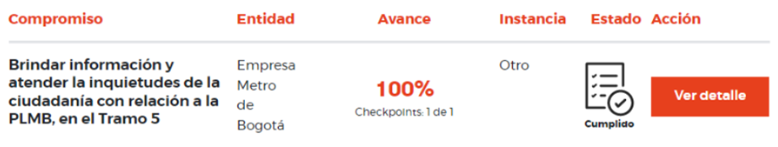

- Cumplimiento de compromisos Terminal de Transporte S.A en la plataforma Colibrí de la Veeduría Distrital: La medición realizada por la plataforma Colibrí de la Veeduría Distrital reporta un cumplimiento del 100% de los compromisos de la TTSA con la ciudadanía entre el 24 de febrero 2023, fecha en que se iniciaron las audiencias públicas, hasta el 30 de agosto cuando se terminaron los ejercicios de rendición de cuentas 2023 gestión 2022.

Ilustración 32. Evidencia cumplimiento compromisos de la TTSA en la Plataforma Colibrí
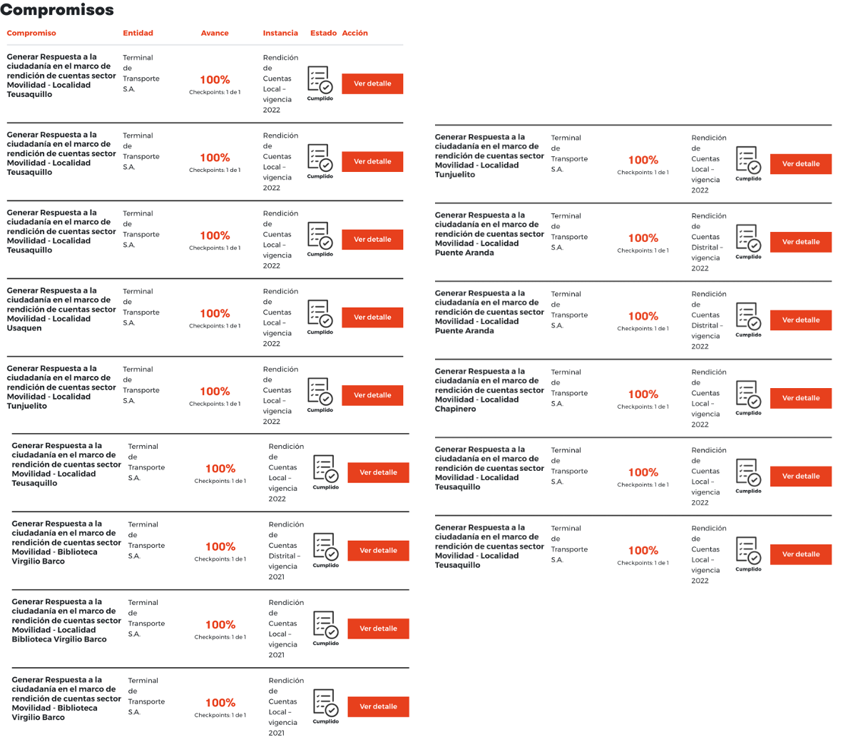

- Resultados de la percepción de la ciudadanía:

En cuanto a los resultados de la encuesta aplicada que buscaba conocer la percepción de la ciudadanía con respecto los Encuentros Feriales de Audiencia Pública de Rendición de Cuentas realizados en las 20 localidades de Bogotá, recibimos orientación por parte de la Veeduría Distrital donde se exige la aplicación de unas preguntas en particular ““Desde la Veeduría Distrital, órgano de control preventivo de Bogotá, cuya misión es defender los derechos ciudadanos y lo público, mediante la promoción de una activa participación ciudadana, con el propósito de garantizar la transparencia en beneficio del mejoramiento de la gestión pública distrital y la convivencia ciudadana, realizamos seguimiento al desarrollo de los diálogos ciudadanos y audiencias públicas de rendición de cuentas de las entidades distritales y alcaldías locales, por lo que agradecemos su participación y compromiso en estos importantes espacios para el fortalecimiento de la vida democrática de la ciudad. Su opinión es muy valiosa para nosotros, por lo que agradecemos su mayor sinceridad al responder las siguientes preguntas, esto nos permitirá seguir mejorando en los procesos que adelantamos con la ciudadanía. La información suministrada será manejada de acuerdo a la normatividad sobre tratamiento y protección de datos personales”. aparte enviado por la veeduría; a continuación, presentamos las cifras que arrojan las mismas.

En cuanto al tipo de actor que participó en la rendiciones de cuentas 2023 mostrando la gestión 2022, podemos decir que: la pregunta de tipo de actor que participó en la s rendiciones de cuentas de el nodo sector movilidad distrital fueron entre él ciudadanía organizada, representantes comunitarios y sector privado alrededor del 70% incluyendo allí los servidores de las localidades a los que las siete (7) entidades del sector, que son actores que reciben la rendición de cuentas. El 30% restante está entre representantes de entidades del estado del sector y fuera de él como entes de control, otros sectores.

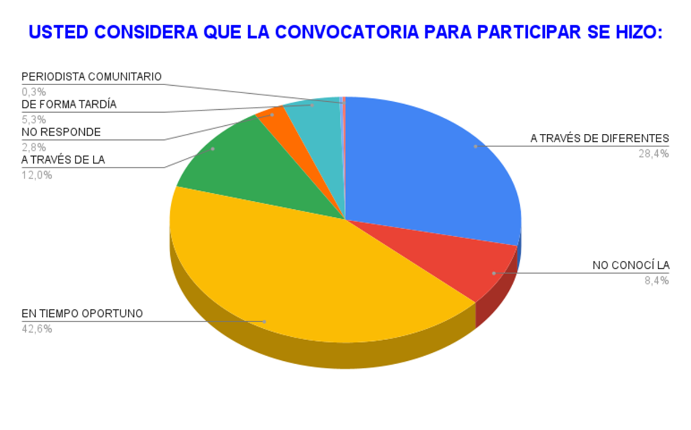

De las 461 personas que contestaron la Encuesta de Percepción el 54 por ciento respondió que estaba de acuerdo con que la información fue clara en el Encuentro Ferial, el 35 por ciento respondió que estaba de acuerdo, el 5 por ciento que estaba en desacuerdo y el 6 por ciento no dispuso una respuesta.

En cuanto a la valoración de la Estrategia de Rendición de Cuentas Locales realizada en el 2023, mostrando la gestión de las entidades del Nodo Secto Movilidad el 93,6% de las personas que participaron evaluaron que la información suministrada fue clara y comprensiva, el 94,5% reconocen un diálogo en doble vía en el proceso y el 95,8% expresó sentirse escuchado por las entidades del sector. Lo que es un gran estímulo para continuar buscando la excelencia en la atención que se realiza la ciudadanía y el compromiso de las entidades para realizar espacios llenos de innovación en la búsqueda de la recuperación de la confianza y el control social.
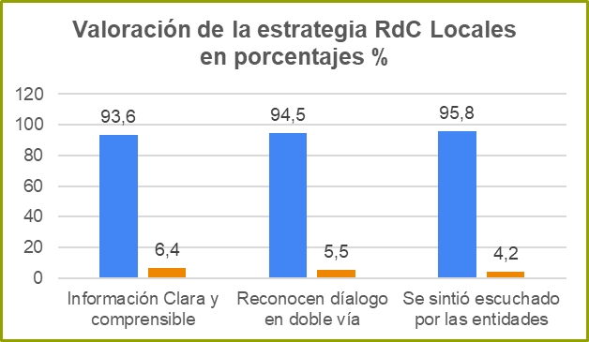

Es importante plantear que del universo de personas por enfoque diferencial y orientación sexual diversa de estos el 9% pertenecían a grupos étnicos residentes en el territorio, se contó con un número importante de personas con discapacidad alrededor del 50% que desde su condición participaron activamente en todo el proceso y la administración garantizó los ajustes razonables necesarios para el acceso a la información incluyente, clara y pertinente. Y de este grupo diferencial el 41% se identificaron como personas con orientación sexual diversa.

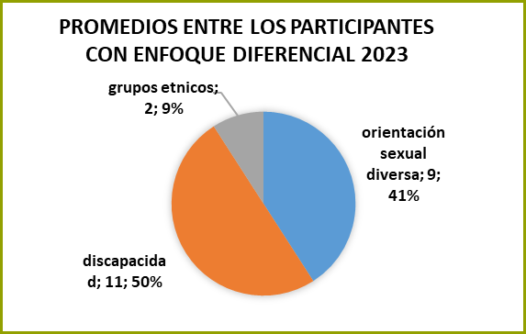

Siguiendo con el análisis de datos podemos comentar que en acercamiento que se realizó con grupos de valor buscando innovar en la primera etapa del proceso nos acercamos alrededor de más de 300 niñas y niños, 1200 mujeres, y 27 personas con discapacidad. Se tramitaron 179 PQRS y 5 compromisos en Colibrí.

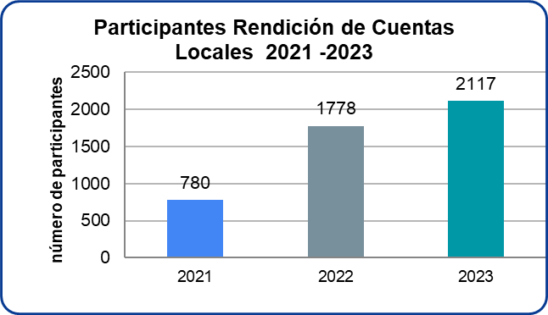

Los participantes al mes de octubre y en los últimos tres años han ido en crecimiento del 300%, vinculando no sólo a ciudadanos que practican su ejercicio de control social; sino a un grupo cada vez más cualificado de servidores y colaboradores públicos comprometidos con la rendición de cuentas. Además la participación de las mujeres en temas de movilidad es destacado siendo protagonistas del desarrollo de la ciudad pensada desde el enfoque de género.

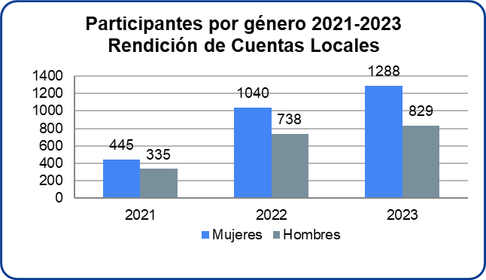

El 70% de los participantes manifiestan haber llegado a algún tipo de compromiso con la institucionalidad, estos se han materializado en las acciones propias de las siete (7) entidades posteriormente a los encuentros feriales.

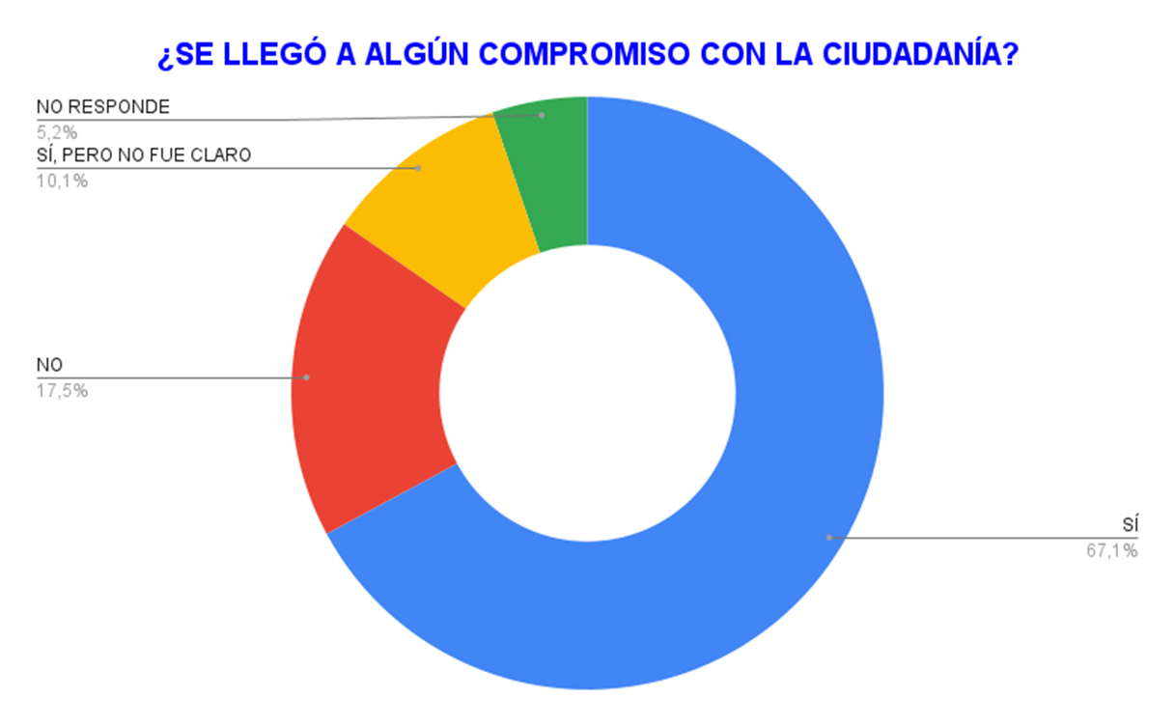

Cada proceso, deja en el equipo interinstitucional la necesidad de pensar en estrategias innovadoras y de mejora que permita la vinculación de las comunidades, y la ciudadanía a estos espacios para garantizar el ejercicio pleno de sus derechos y caminar juntos hacia el cumplimiento de la política pública y los ODS, desde la movilidad sostenible.

REFERENCIAS BIBLIOGRÁFICAS

- Ley 1757 de 2015: https://www.funcionpublica.gov.co/eva/gestornormativo/norma_pdf.php?i=65335

- Manual Único de Rendición de Cuentas. Versión 2. Capítulo I. Departamento Administrativo de la Función Pública. Bogotá D.C., Colombia. Febrero 2019.

- Metodología Proceso de Rendición de Cuentas de la Administración Distrital y Local. Veeduría Distrital. Bogotá D.C., 2018.

CONCLUSIONES

La gestión de la Secretaría de Movilidad en redes sociales ha sido efectiva en promover un diálogo activo sobre la importancia de las rendiciones de cuentas locales del nodo sector Movilidad Distrital. Los indicadores clave de desempeño demuestran un compromiso significativo por parte de la comunidad en seguir nuestras publicaciones y participar en conversaciones sobre el tema.

Como próximos pasos, nos comprometemos a seguir generando contenido relevante y a interactuar de manera proactiva con la ciudadanía en nuestras redes sociales.

Además, planeamos expandir nuestra presencia en nuevas plataformas y explorar enfoques innovadores para mejorar aún más la participación y la comprensión de este importante proceso.

ANEXOS

- Anexo 1. Formato modelo de registro de asistencia para los diálogos ciudadanos “Conversatorios”
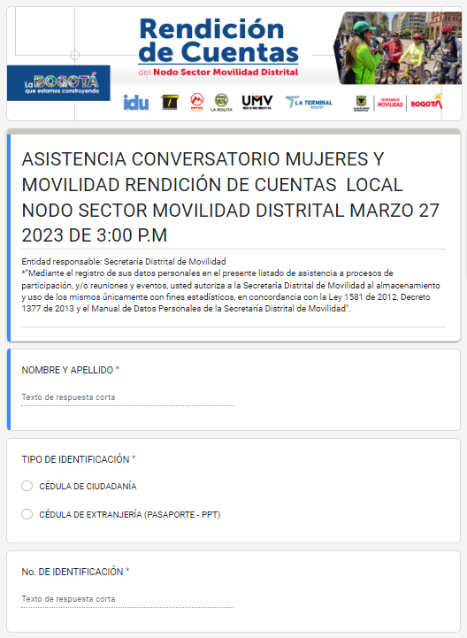
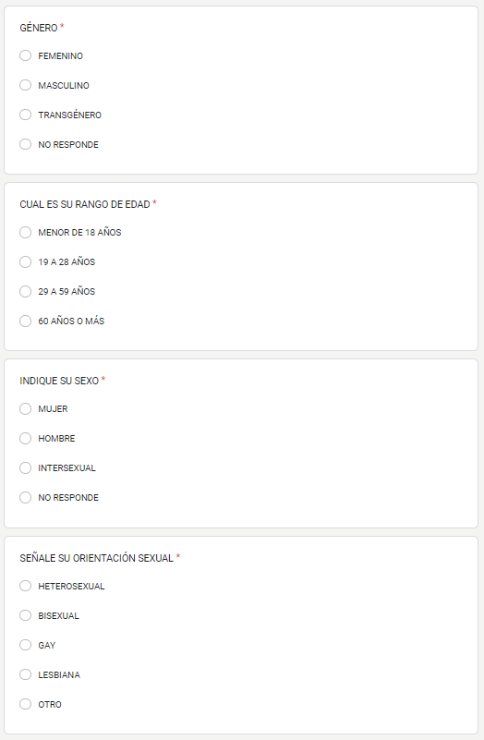

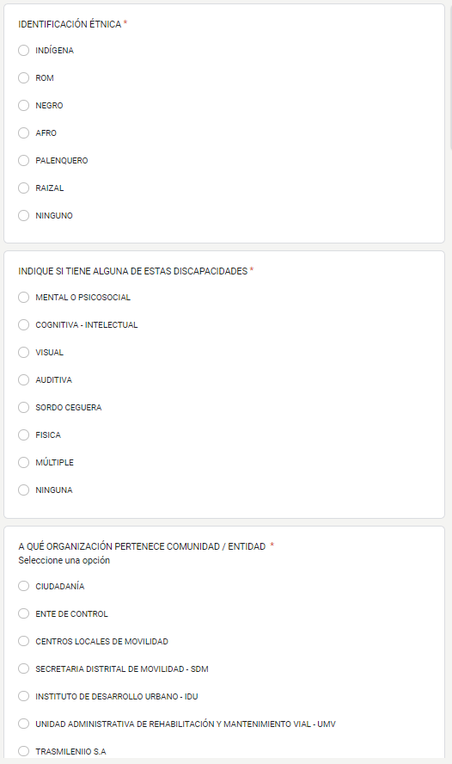

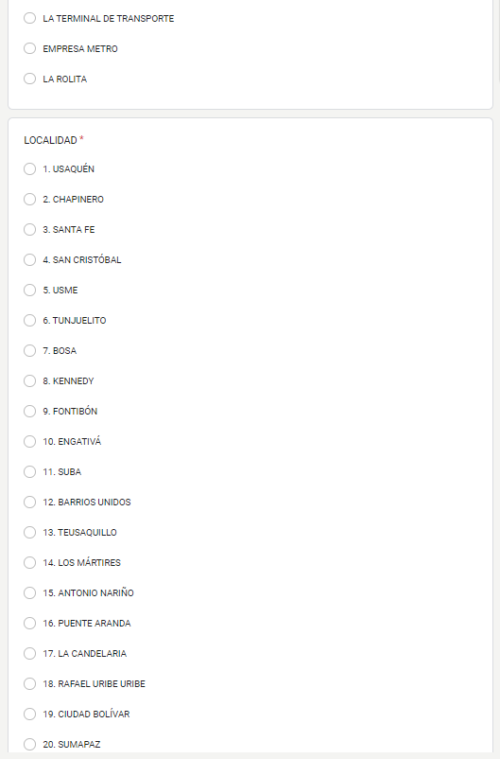

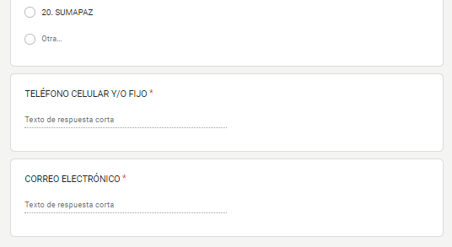

- Anexo 2. Formato modelo evaluación del diálogo ciudadanos “Conversatorios”
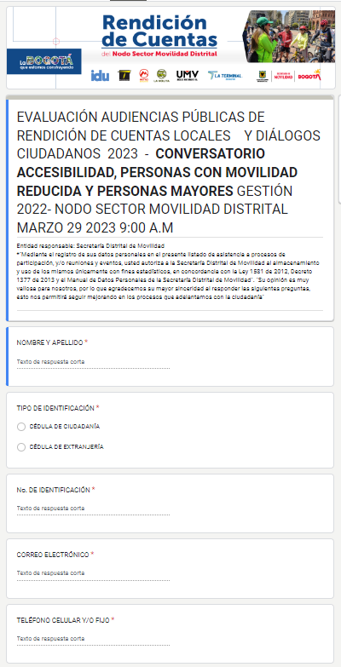
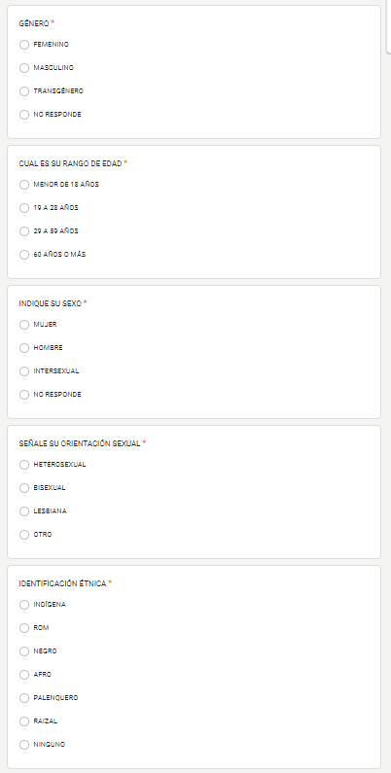

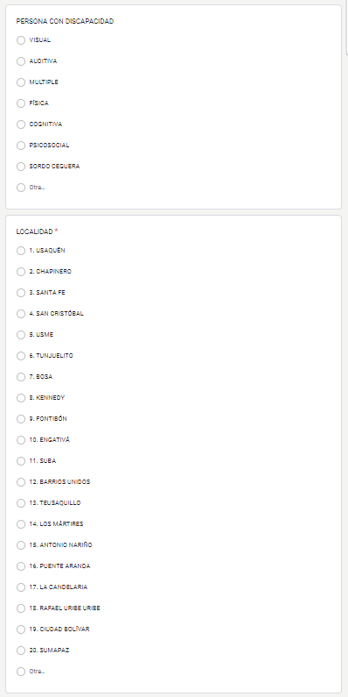

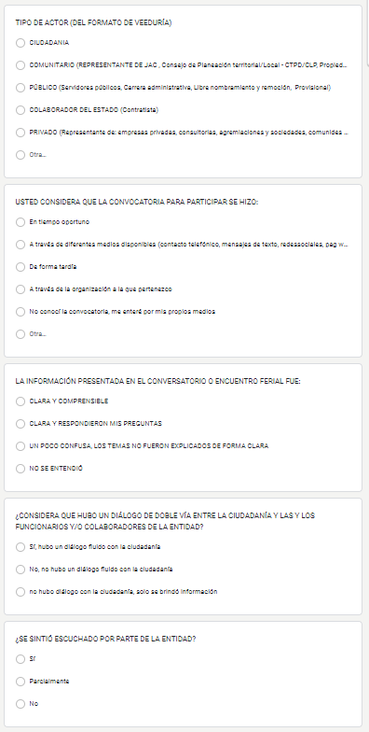

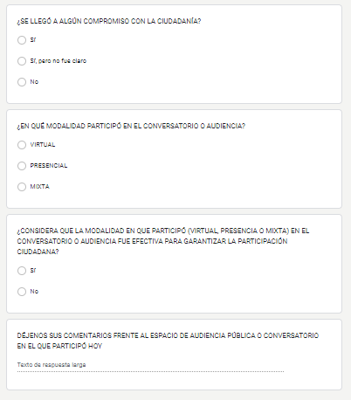

- Anexo 3. Preguntas concurso diálogos ciudadanos nodales

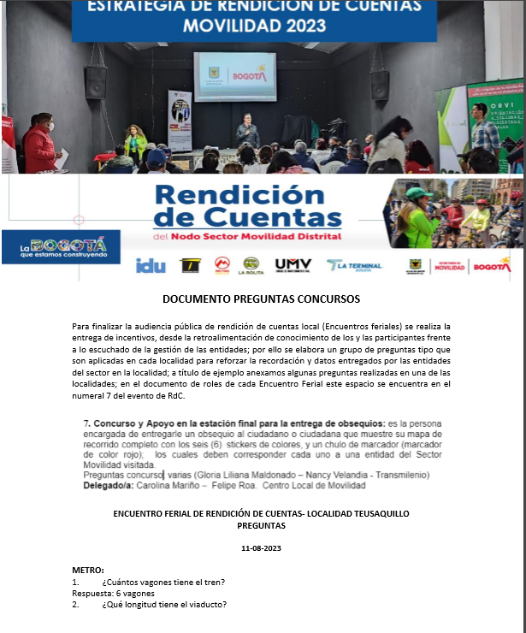

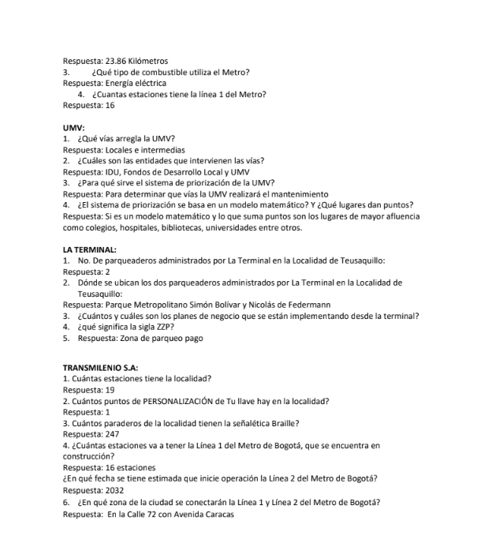

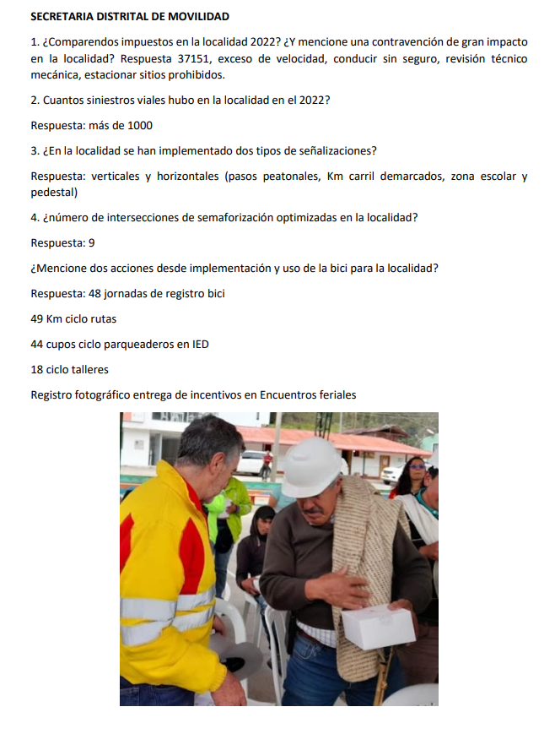
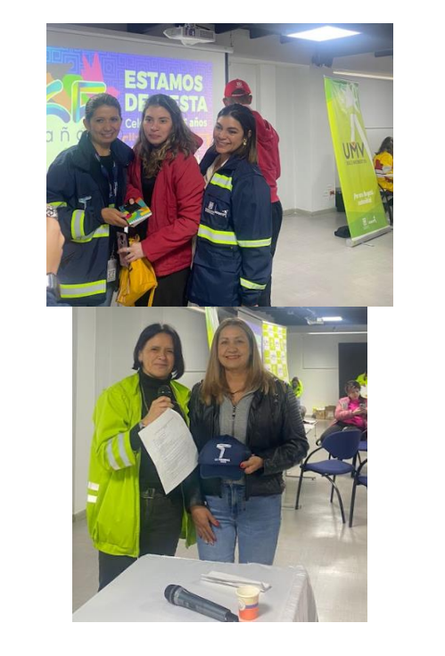

- Anexo 4. Consolidado solicitudes diálogos ciudadanos 2022 Sector Moviidad

SEGUIMIENTOS SOLICITUDES CONVERSATORIOS CIUDADANOS RDC 2022 SECTOR MOVILIDAD BOGOTA
ENCUENTROS FERIALES CIUDADANOS | EMPRESA METRO | TRASMILENIO S.A | UNIDAD ADMINISTRATIVA ESPECIAL DE REHABILITACIÓN Y MANTENIMIENTO VIAL | INSTITUTO DE DESARROLLO URBANO | TERMINAL DE TRANSPORTE S.A | SECRETARIA DISTRITAL DE MOVILIDAD
 | # respuestas recibidas | # respuestas recibidas | # respuestas recibidas | # respuestas recibidas | # respuestas recibidas | # respuestas recibidas
CONVERSATORIO DE MUJERES | 0 | 18 | 0 | 0 | 0 | 9
CONVERSTORIO JOVENES Y MOVILIDAD | 0 | 3 | 0 | 0 | 0 | 5
NODO OCCIDENTE.  CONVERSATORIO ARREGLO DE VÍAS E INVASIÓN DEL ESPACIO PÚBLICO POR MAL PARQUEO | 0 | 0 | 8 | 0 | 0 | 21
NODO SUR  TRANSPORTE PUBLICO Y SEÑALIZACIÓN | 0 | 16 | 0 | 0 | 0 | 17
NODO CENTRO | 0 | 0 | 1 | 0 | 0 | 20
total | 0 | 37 | 9 | 0 | 0 | 72

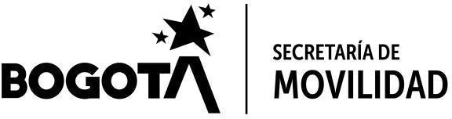

- Anexo 5. Formato para la sistematización de los diálogos ciudadanos y la audiencia pública de rendición de cuentas.

Formato para la sistematización de los diálogos ciudadanos y la Audiencia Pública de Rendición de cuentas
Nombre del espacio: Entidad: Fecha: Lugar/medio(plataforma): Hora de inicio: Hora de finalización: Número de asistentes:
1. Temas presentados por el Directivo de la entidad durante la jornada
Orientación para el diligenciamiento:
Enuncie los temas o asuntos presentados por la administración distrital/local en el espacio de diálogo ciudadano o audiencia pública
Ejemplo  1. Recuperación y conservación de | Ejemplo  2. Recuperación de bosques.
2. Inquietudes, observaciones o propuestas de la ciudadania |  | 3. Respuesta a las inquietudes  presentadas | 4. Compromisos asumidos
Orientación para el diligenciamiento:  Relacione todas las inquietudes, observaciones o propuestas presentadas por los ciudadanos durante el espacio de diálogo ciudadano o audiencia pública |  | Orientación para el diligenciamiento:  Relacione las respuestas dadas por la administración, entidades o alcaldías locales a las inquietudes, observaciones o propuestas ciudadanas presentadas por los ciudadanos durante el espacio de diálogo ciudadano o audiencia pública | Orientación para el diligenciamiento:  Enuncie todos los compromisos asumidos por la administración entidades o alcaldías locales en cabeza del(la) Secretario(a), Director(a), Gerente o Alcalde(sa) Local con los ciudadanos durante el espacio de diálogo ciudadano o la audiencia pública
Ejemplo  ¿Qué intervención específica realizó la entidad en 2016 o prevé |  | Ejemplo  La respuesta se comunicará en la | Ejemplo  Sin compromiso
Ejemplo  ¿Qué ha hecho el Jardín Botánico para recuperar las zonas de bosque afectadas por incendios forestales? |  | Ejemplo  Durante el 2016, el Jardín Botánico recuperó más de 2.000 hectáreas de | Ejemplo  Para el 2017, se avanzará en la recuperación de 1.500 hectáreas más de zonas afectadas
Aportes para la Audiencia de RdC de la Entidad
5. Temas recurrentes
Enuncie en este espacio los temas recurrentes presentados por la ciudadanía que deberían ser tratados por el Directivo en la Audiencia Pública de Rendición de Cuentas.
Anexos | 6. Agenda de la jornada
 | 7. Metodología del diálogo ciudadano o Audiencia Publica de rendición de cuentas
 | 8. Listados vitual de asistencia / evidencia de cantidad de participantes y datos de los mismos
 | 9. Registro audiovisual de la sesión
Nombre de la persona que |  | Nombre del/la moderador/a del diálogo
Correo electrónico: |  | Correo electrónico:

- Anexo 6. Formato modelo de inscripción para las audiencias públicas “Encuentros feriales” de rendición de cuentas

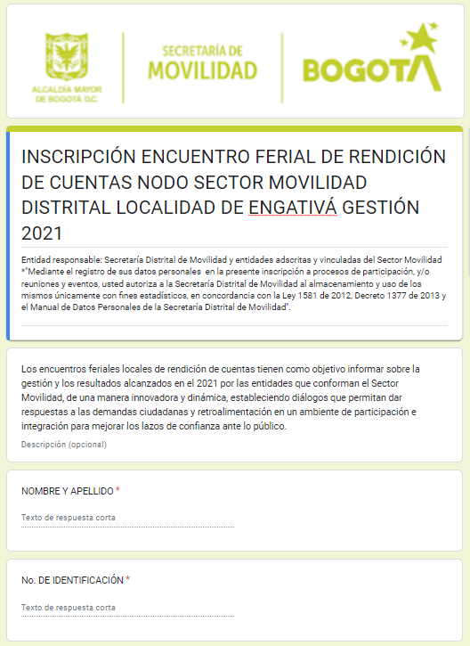

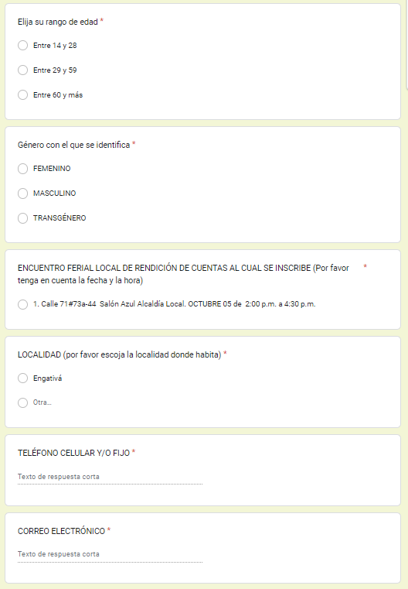

- Anexo 7. Preguntas evaluación audiencias públicas participativas locales

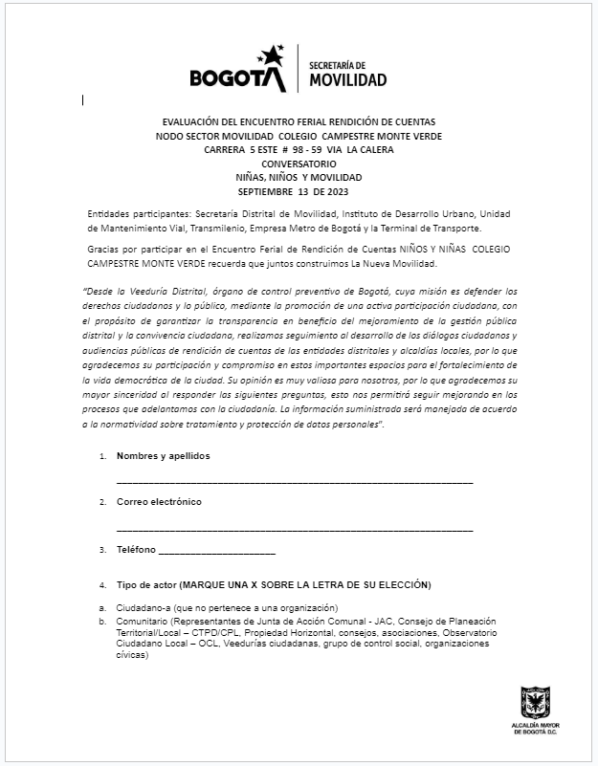

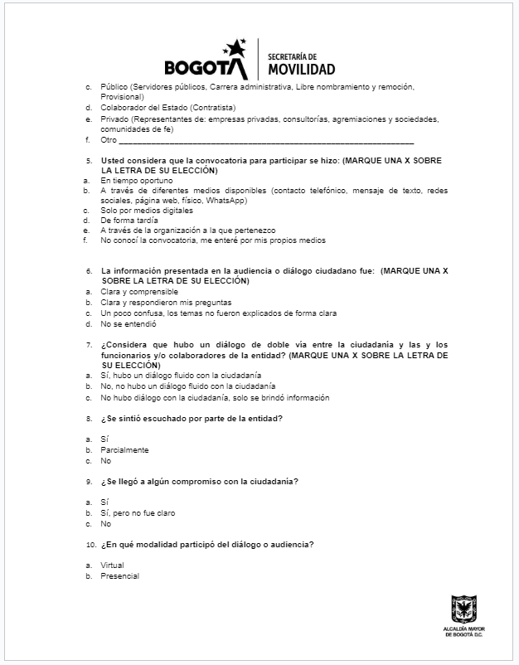

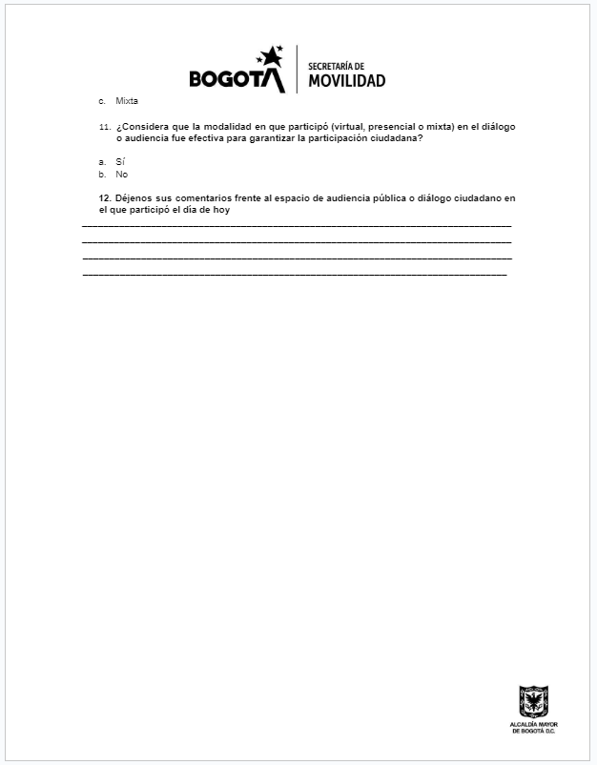

- Anexo 8. Preguntas encuesta a la ciudadanía preparatoria diálogos ciudadanos “Conversatorios”

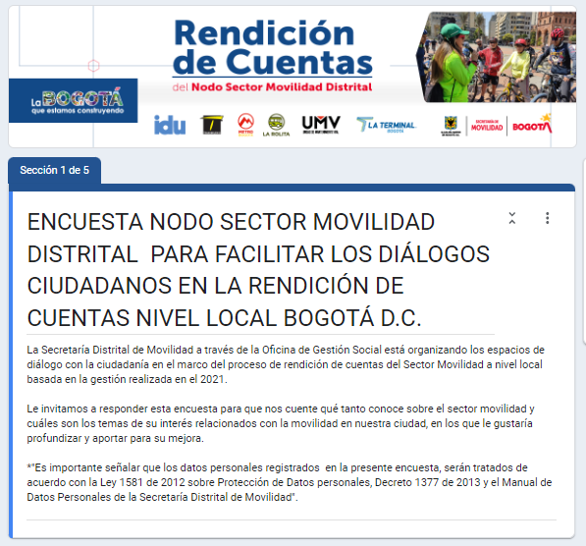

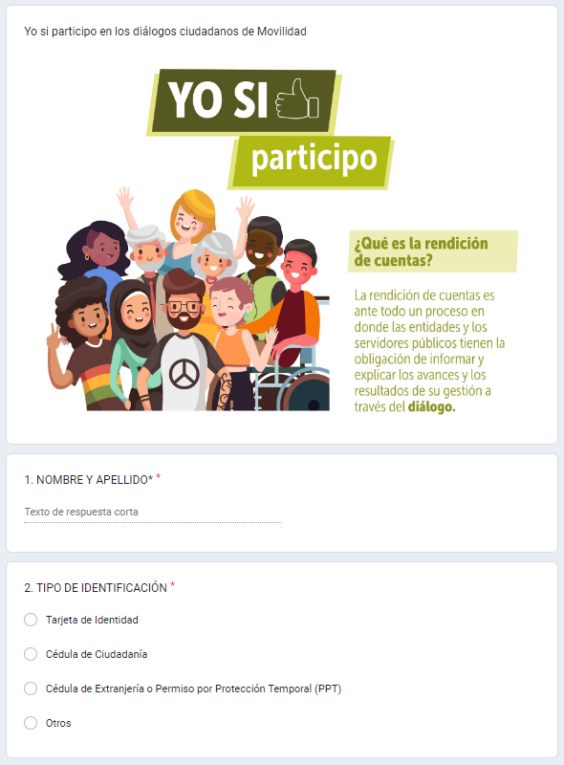
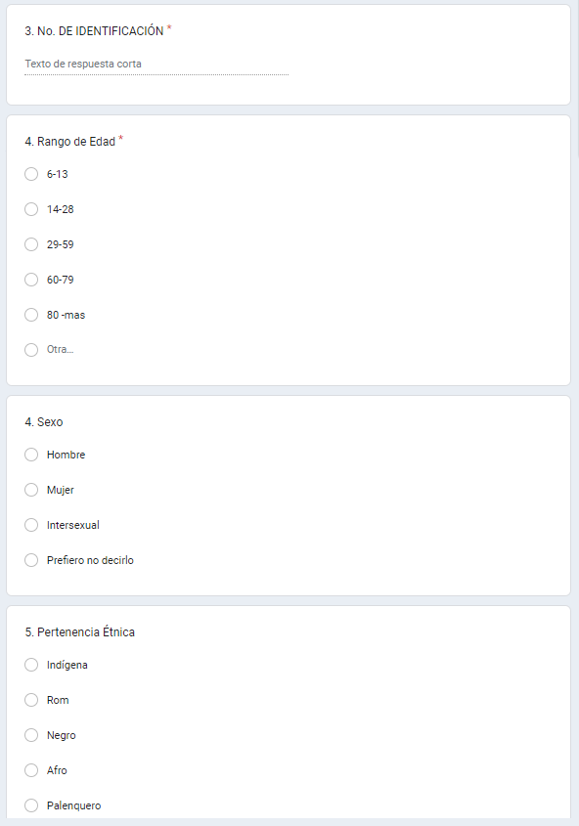
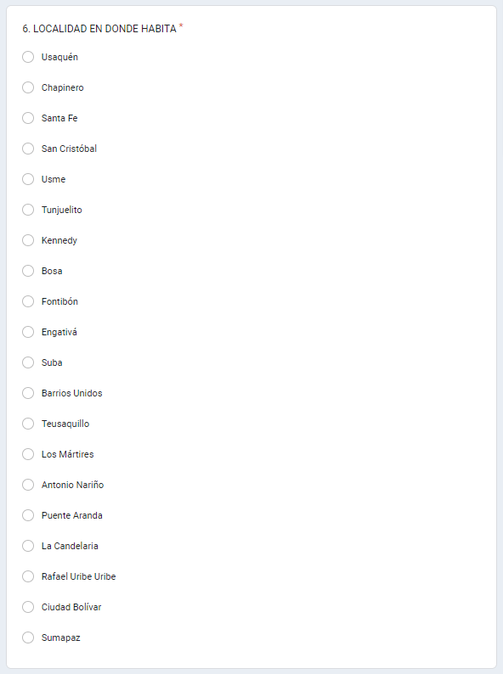
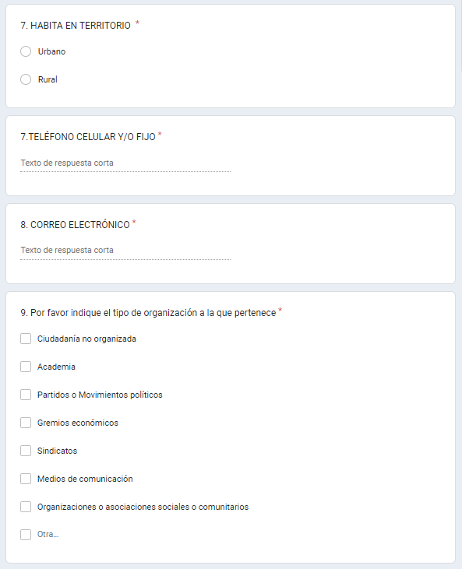

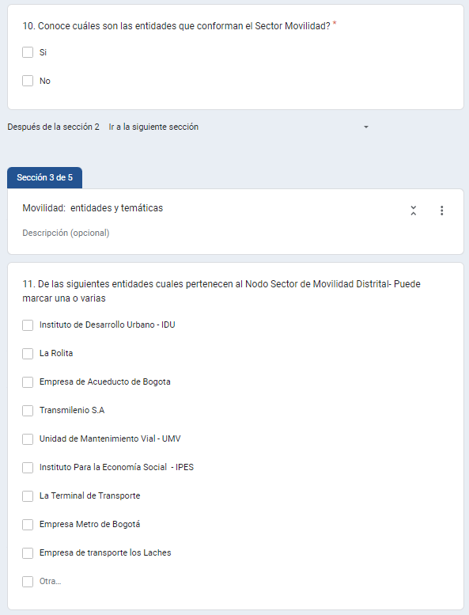

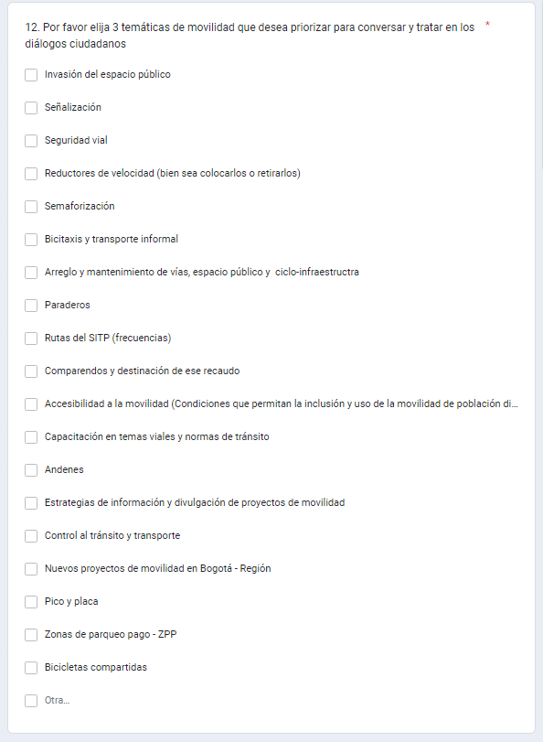

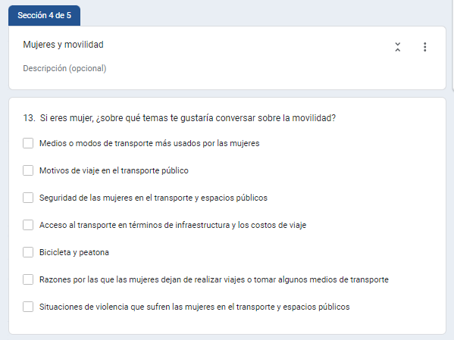
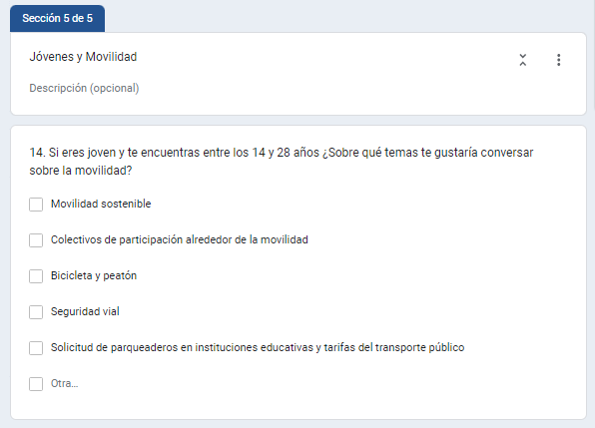
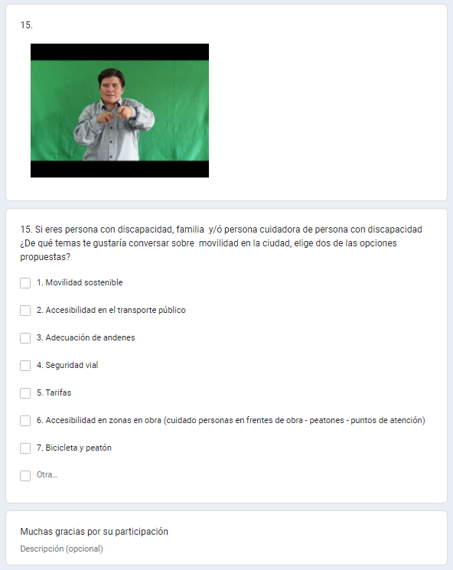

- Anexo 4. Consolidado solicitudes audiencias públicas 2022 Nodo Sector Movilidad Distrital.

ENCUENTROS FERIALES
 | EMPRESA METRO | TRASMILENIO S.A | UNIDAD DE MANTENIMIENTO VIAL | INSTITUTO DE DESARROLLO URBANO | TERMINAL DE TRANSPORTE S.A | SECRETARIA DISTRITAL DE MOVILIDAD
KENNEDY | 3 | 7 | 12 | 5 | 0 | 15
BOSA | 0 | 4 | 1 | 0 | 3 | 6
CIUDAD BOLIVAR | NA | 10 | 3 | 5 | 0 | 9
USME | NA | 3 | 4 | 3 | 0 | 15
TUNJUELITO | NA | 4 | 3 | 4 | 0 | 5
SAN CRISTOBAL | NA | 2 | 4 | 0 | 0 | 8
RAFAEL URIBE | NA | 3 | 6 | 3 | 0 | 12
SANTA FE | 0 | 3 | 2 | 0 | 0 | 9
ANTONIO NARIÑO | 1 | 1 | 3 | 4 | 0 | 9
LOS MÁRTIRES | 1 | 3 | 1 | 0 | 0 | 23
LA CANDELARIA | NA | 2 | 3 | 0 | 0 | 10
PUENTE ARANDA | 0 | 0 | 4 | 1 | 0 | 14
TEUSAQUILLO | 0 | 2 | 4 | 4 | 4 | 6
CHAPINERO | 0 | 0 | 1 | 4 | 2 | 12
FONTIBON | NA | 0 | 5 | 7 | 0 | 17
ENGATIVÁ | 0 | 2 | 12 | 0 | 0 | 15
SUBA | 0 | 6 | 1 | 4 | 0 | 12
BARRIOS UNIDOS | 0 | 2 | 1 | 7 | 0 | 21
USAQUEN | 0 | 1 | 6 | 4 | 4 | 10
SUMAPAZ | 0 | 0 | 2 | 0 | 0 | 1
TOTAL | 5 | 55 | 78 | 55 | 13 | 229

Anexo 5. Mapa del Encuentro Ferial de acuerdo a número de entidades presentes

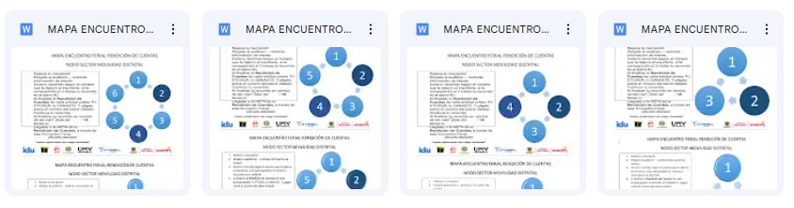

Ver Manual Único de Rendición de Cuentas - MURC. Versión 2. Capítulo I. Departamento Administrativo de la Función Pública. Bogotá D.C., Colombia. Febrero 2019. Pg. 15.
Ver Protocolo para la rendición de cuentas permanente en las entidades del Distrito-Información, diálogo y responsabilidad. Secretaría General. Bogotá D.C., Colombia. 2020. Pg. 6.
Para mayor detalle de los diálogos ciudadanos, consultar el informe final de los diálogos ciudadanos en https://www.movilidadbogota.gov.co/web/rendicion de cuentas locales
https://www.movilidadbogota.gov.co/web/centros-locales-de-movilidad

